МИНИСТЕРСТВО ОБРАЗОВАНИЯ И НАУКИ РОССИЙСКОЙ ФЕДЕРАЦИИ

УФИМСКИЙ ГОСУДАРСТВЕННЫЙ АВИАЦИОННЫЙ ТЕХНИЧЕСКИЙ УНИВЕРСИТЕТ

Кафедра ТС

Курсовая работа

ПРИНЦИП CDMA

Выполнили:
ст.гр. СПР-407
Воронков Г.
Бикбулатов И.
Моркевичус С.
Саитов А.
Князева М.
Макеева А.
Лежнев Д.
Хакимзянова Ю.
Сергеева А.
Гимадутдинова К.
Камалов А.
Гончарук К.
Проверил:
Гарифинов А.Н.

Уфа 2006

СПИСОК ЗАДАНИЙ ДЛЯ КУРСОВОГО ПРОЕКТИРОВАНИЯ ПЕРВОЙ ПОДГРУППЫ ГРУППЫ СПР-407

Общая тема: принцип CDMA

1 | Бикбулатов  Ильшат | Планирование сети подвижной связи
2 | Моркевичус  Сергей | Подбор оборудования
3 | Саитов  Азат | Обработка и кодирование речи
4 | Князева Марина | Структура IP-протоколов
5 | Макеева  Анастасия | Интерфейсы соединения  Подсистема коммутации с внешними сетями
6 | Лежнев  Дмитрий
7 | Хакимзянова  Юлиана | Радиоинтерфейс (MS-BS)  Интерфейс 1х EV-DO
8 | Сергеева Анна | Структура подсистемы коммутации с внешними сетями  Вопросы билинга
9 | Гимадутдинова  Карина
10 | Камалов Артур | Электронный каталог  Структурирование данных
11 | Гончарук Ксения | Словарь терминов и сокращений  Оформление

УФИМСКИЙ ГОСУДАРСТВЕННЫЙ АВИАЦИОННЫЙ ТЕХНИЧЕСКИЙ УНИВЕРСИТЕТ

ПЛАНИРОВАНИЕ СЕТИ ПОДВИЖНОЙ СВЯЗИ

Разработал :
Ст.гр. СПР-407

Бикбулатов Ильшат

Уфа 2006

Принципы кодово-импульсного уплотнения каналов
(Code Division Multiple Access CDMA)

Введение

CDMA – это схема, когда многие пользователи одновременно используют радиоресурсы, используя методы расширения спектра DS-SS. Хотя все пользователи ведут передачу в одном и том же радиочастотном диапазоне, пользователи отделены друг от друга с помощью использования ортогональных кодов. Североамериканский стандарт CDMA, или IS-95, определяет для каждого пользователя скорость передачи информации основной полосы частот 9.6 Кбит/с (скорость Rate1), которая равна скорости на выходе вокодера. Скорость окончательного сигнала с расширенным спектром составляет 1.2288 Мбит/с, что соответствует приблизительно полосе ВЧ 1.25 МГц.
В одном радиочастотном диапазоне может присутствовать несколько сигналов с полосой 1.25 МГц. В значительной степени, работа системы CDMA ограничена интерференцией. Это означает, что емкость (пропускная способность) и качество системы ограничены мощностью интерференции в канале. Пропускная способность определяется как общее количество пользователей, которых система может поддерживать одновременно; качество определяется как воспринятое состояние радиолинии, назначенной конкретному пользователю; это воспринятое качество связи непосредственно определяется вероятностью битовой ошибки (bit error rate - BER). Эта глава представляет те характеристики системы CDMA, которые необходимо оптимизировать, чтобы уменьшить интерференцию и улучшить качество.

Пропускная способность

В настоящее время в литературе описано много моделей емкости CDMA, мы представляем описание пропускной способности (емкости) системы CDMA, используя величину интерференции пользователя в диапазоне. Фактическая емкость соты CDMA зависит от многих различных факторов - типа демодуляции получателя, точности регулирования мощности, и фактической интерференционной мощности, представленной другими пользователями в той же самой соте и в соседних сотах.
В цифровой связи мы, прежде всего, заинтересованы показателем связи E_{b}/N₀, или отношением битовой энергии на плотность мощности шума. В Главе 3 дан обзор работы различных цифровых модуляционных схем в терминах вероятности возникновения битовой ошибки как функции E_{b}/N₀. Это количество может быть связано с обычным отношением сигнал-шум (signal-to-noise ratio - SNR), учитывая, что энергия на бит равна среднему значению средней мощности модулированного сигнала, сосредоточенной в каждом бите на длительность бита; то есть

$E_{b}=\text{ST}$ (4.1)

где S - средняя мощность модулирующего сигнала (в том числе манипулированного), и T - длительность каждого бита по времени. Обратите внимание, что (4.1) удовлетворяет размерности, т.е. энергия равна произведению мощности, на время. Далее мы преобразуем (4.1), подставляя скорость передачи данных R, которая обратно пропорциональная длительности бита T:

$E_{b}=\frac{S}{R}$

Тогда отношение E_{b}/N₀ равно:

$\frac{E_{b}}{N_{0}}=\frac{S}{{\text{RN}}_{0}}$ (4.2)

Далее заменяем плотность мощности шума N₀, которая равна полной мощности шума N, деленной на ширину полосы W; то есть

$N_{0}=\frac{N}{W}$ (4.3)

Подставляя (4.3) в (4.2), получаем:

$\frac{E_{b}}{N_{0}}=\frac{S}{N}\frac{W}{R}$ (4.4)

Уравнение (4.4) разделяет нормированную энергию на бит E_{b}/N₀ на два сомножителя: отношение сигнал-шум S/N канала связи и отношением ширины полосы передачи W к скорости передачи данных R. Отношение W/R называется коэффициент усиления системы с помощью процессирования (корреляционной обработки).
Здесь, мы рассматриваем емкость в реверсном (от мобильного телефона к базовой станции) канал, так как в CDMA именно он часто ограничивает связь с точки зрения пропускной способности. Мы предполагаем, что система обладает точным регулированием мощности, что означает, что мощности, передаваемые от всех мобильных пользователей, активно управляются таким образом, что в приемнике базовой станции полученные от всех пользователей мобильных телефоном мощности равны. Основываясь на этом предположении, отношением сигнал/шум на входе приемника базовой станции SNR, при работе с M пользователями, может быть записано как

$\frac{S}{N}=\frac{1}{M−1}$ (4.5)

где М - общее количество пользователей, представленных в диапазоне. Это - так, потому что полная интерференционная мощность в диапазоне равна суммарной мощности от отдельных пользователей. Рисунок 4.1 иллюстрирует принцип "последний" (behind) (4.5). Обратите внимание, что (4.5) также игнорирует другие источники помех типа теплового шума.
Подставив (4.5) в (4.4), в результате имеем:

$\frac{E_{b}}{N_{0}}=\frac{1}{M−1}\frac{W}{R}$ (4.6)

Мощность
Частота
Пользователь А1
Пользователь А2
Пользователь А7
CDMA

$${\left(\frac{S}{N}\right)}_{A1}=\frac{1}{6}$$

Рисунок 4.1

В CDMA, полная мощность помех в диапазоне равна суммарной мощности индивидуальных пользователей. Поэтому, если имеются семь пользователей, занимающих диапазон, и мощность от каждого пользователя с помощью АРУ на входе базовой станции делается равной, то SNR для одного пользователя составляет 1/ 6.

Решение для (М-1) вычисляется как:

$M−1=\frac{\left(W/R\right)}{\left({E_{b}}/{N_{0}}\right)}$ (4.7)

Если М много больше 1, тогда:

$M≈\frac{\left(W/R\right)}{\left({E_{b}}/{N_{0}}\right)}$ (4.8)

Влияние от загрузки

Уравнение (4.8) - удобная модель расчета числа пользователей, которое может поддерживать отдельная сота CDMA. Считается что эта единственная сота всенаправленная и не имеет никаких соседних сот, и передача пользователей занимает 100% времени. В действительности, в сотовой связи CDMA или системе PCS имеются много сот. На рисунке 4.2 показано, что специфическая сота (сота A) ограничена сотами CDMA, которые поддерживают других пользователей. Хотя, пользователи от других сот являются управляемыми по мощности своими соответствующими местными сотами, мощности их сигналов являются помеховыми в соте A. Поэтому, говорят, что сота А загружается пользователями других сот. Уравнение (4.6) модифицируется, чтобы объяснить эффект загрузки:
$\frac{E_{b}}{N_{0}}=\frac{1}{\left(M−1\right)}\frac{W}{R}\left(\frac{1}{1+η}\right)$ (4.9)

где η - коэффициент загрузки. Коэффициент η находится между 0% и 100%. В примере, показанном на рисунке 4.3, коэффициент загрузки равен 0.5, и приводит к (1+0.5) - к увеличению помехи на 150 % относительно помехи, создаваемой пользователями местной соты.
Коэффициент, обратный (1+η) иногда называют коэффициентом многократного использования частоты F (frequency reuse factor); то есть

$F=\frac{1}{\left(1+η\right)}$ (4.10)

Обратите внимание, что коэффициент многократного использования частоты в точности равен 1 в случае с единственной сотой (η = 0). В случае множества сот, когда загрузка η увеличивается, коэффициент многократного использования частоты соответственно уменьшается.
Сота А
Сота C
Сота B
А1
А2
А7
А6
А3
А4
А5
В1
В2
С1
С2
Помехи
от других сот

Рисунок 4.2 Помехи, включая пользователей соседних сот.

Эффекты секторности

Помехи (интерференция) от пользователей других сот может быть уменьшена, если рассматриваемая сота - секторная. Вместо наличия всенаправленной антенны, которая имеет ДНА 360°, сота А может быть разбита на три сектора так, чтобы каждый сектор принимал сигналы чуть более 120° (см. рис. 4.4). В действительности, секторная антенна уменьшает помехи от пользователей, которые находятся вне пределов ее ДНА. Это распределение уменьшает эффект загрузки примерно в 3 раза. Если сота разделена на шесть секторов, то эффект загрузки уменьшается на коэффициент, равный приблизительно 6. Этот коэффициент называется выгодой секторности λ.

Мощность
Пользователь А1
Пользователь А2
Пользователь А7
CDMA
Частота
Пользователь В1
Пользователь В2
Пользователь С1
Пользователь С2

Рисунок 4.3 Коэффициент загрузки для соты A.

Для одной cоты, точный λ получается, если разделить полную мощность помехи со всех направлений на мощность помехи, воспринятой секторной антенной; то есть

$λ=\frac{\int_{0}^{2π}{I(θ)dθ}}{\int_{0}^{2π}{\left(\frac{G(θ)}{G(0)}\right)I(θ)dθ}}$ (4.11)

где G(θ) - горизонтальная ДНА секторной антенны; G(0) - максимальное усиление антенны, которое принято при возникновении незанятости (θ = 0); и I(θ) - мощность помехи, полученная от пользователей других сот, как функция θ. Интегралы в (4.11) оценены от 0 до 360°. Уравнение (4.11) вычисляет точную выгоду секторности, которая сильно зависит от коэффициента усиления используемой антенны, также как от пространственного распределения и расстояния от вмешивающихся пользователей из других сотов. Обратите внимание, что (4.11) не принимает во внимание ДНА в вертикальной плоскости секторной антенны, эффект которой весьма маленький при вычислении усиление (выгоды) секторности. В действительности, λ составляет обычно около 2.5 для конфигурированных систем с тремя секторами и 5 для конфигурированных систем с шестью секторами.
А1
А2
А7
А6
А3
А4
А5
Интерференция, принятая секторной антенной
ДНА секторной антенны

Рисунок 4.4

Секторная антенна не воспринимает помехи от пользователей не в ее ДНА.
Уравнение (4.9) модифицируется, чтобы учесть эффект секторности:

$\frac{E_{b}}{N_{0}}=\frac{1}{\left(M−1\right)}\frac{W}{R}\left(\frac{1}{1+η}\right)λ$ (4.12а)

Влияние активности голоса

Уравнение (4.12a) предполагает, что все пользователи говорят 100% времени. Практически, вокодер, используемый системой IS-95, имеет переменную скорость, означающее, что скорость на выходе вокодера отрегулирована согласно фактическому речевому образцу пользователя. Например, если пользователь не говорит в течение части сеанса связи, скорость на выходе вокодера понижается, чтобы предотвратить передачу излишней мощности. Эффект такого кодирования речевых сигналов с переменной скоростью - уменьшение полной передаваемой мощности и следовательно помехи. Речевая статистика показывает, что разговор пользователя в сеансе связи обычно находится в промежутке 40 % и 50 % времени. Используя кодирование речевых сигналов с переменной скоростью, система уменьшает полную интерференционную мощность на этот коэффициент активности голоса.
Таким образом, (4.12a) снова изменяется с учетом активности голоса:

$\frac{E_{b}}{N_{0}}=\frac{1}{\left(M−1\right)}\frac{W}{R}\left(\frac{1}{1+η}\right)λ\left(\frac{1}{ν}\right)$ (4.12b)

где ν - коэффициент активности голоса. Заметим, что эффект активности голоса уменьшает знаменатель, или помеховую часть уравнения.

Решение (4.12b) для М:

$M=1+\frac{\left(W/R\right)}{\left({E_{b}}/{N_{0}}\right)}\left(\frac{1}{1+η}\right)λ\left(\frac{1}{ν}\right)$ (4.13)

Если М много больше 1, тогда:

$M≈\frac{\left(W/R\right)}{\left({E_{b}}/{N_{0}}\right)}\left(\frac{1}{1+η}\right)λ\left(\frac{1}{ν}\right)$ (4.14)

Исследуя (4.12b), можно сделать несколько заключений относительно емкости CDMA:
- Емкость, или количество одновременных пользователей М, прямо пропорционально коэффициенту увеличения производительности системы W/R.
- Для связи требуетcя определить конкретное E_{b}/N₀, чтобы получить приемлемый BER и в конечном счете приемлемый коэффициент ошибок в рамке (frame error rate - FER). Емкость обратно пропорциональна к требуемому для связи E_{b}/N₀. Чем ниже требуемый порог E_{b}/N₀, тем выше пропускная способность системы.
- Емкость может быть увеличена, если уменьшить загрузку от пользователей в смежных сотах.
- Пространственная фильтрация, типа секторности, увеличивает пропускную способность системы. Например, сота с шестью секторами имеет большую емкость, чем сота с тремя секторами.

Регулирование мощности

Для чего необходимо регулирование мощности?
Регулирование мощности необходимо для стройной работы системы CDMA. Поскольку все пользователи разделяются в одном и том же радиочастотном диапазоне с помощью PN кодов, каждый пользователь наводит случайные помехи другим пользователям. Поэтому мощность каждого конкретного пользователя должна точно подстраиваться, чтобы никто из пользователей лишний раз не наводил помехи другим пользователям, использующим тот же самый радиочастотный диапазон.
Осуществление регулирования мощности в CDMA проиллюстрируем на примере отдельной соты, которая имеет двух гипотетических пользователей (см. рис. 4.5). Мы снова рассматриваем линию реверсной связи, так как в CDMA именно эта связь часто дает ограничения пропускной способности. Пусть пользователь 2 - намного ближе к базовой станции, чем пользователь 1. Если не было бы никакого регулирования мощности, оба пользователя передавали бы фиксированную мощность; однако, из-за разности в расстоянии, полученная мощность от пользователя 2, или p_{r,2}, была бы намного больше, чем полученная мощность от пользователя 1, или p_{r,1}. Если предположить, что
разность в расстоянии - такая, что p_{r,2} окажется в 10 раз больше p_{r,1}, то связь с пользователем 1 будет очень плохого качества.
Пользователь 1
Пользователь 2
p_{t}
p_{r,1}
p_{r,2}
p_{t}

Рисунок 4.5

Базовая станция с двумя гипотетическими пользователями. Каждый пользователь передает к базовой станции фиксированную мощность.

Если требуемый SNR, (S/N)_{требуемый}, равен (1/10), то мы сразу увидим отсутствие разницы между SNR-ами этих двух пользователей. Рис. 4.6 иллюстрирует этот пункт; если мы игнорируем тепловой шум, то SNR пользователя 2, (S /N)₂, будет равен 10, и SNR пользователя 1, (S/N)₁, будет равен (1/10). Пользователь 2 имеет намного более высокий SNR и, таким образом, получит лучшее качество речи, но SNR пользователя 1 достигает только требуемого (S/N)_{требуемый}. Эта несправедливость известна как классическая проблема "ближний-дальний" (near-far) в широкополосной системе с множественным доступом.
Система здесь, как говорят, достигает своей емкости. Причина в том, что, если мы попытаемся добавить третьего пользователя, передающего сигнал p где-нибудь в соте, тогда SNR этого третьего пользователя не был бы в состоянии достигнуть (S/N)_{требуемый}. Кроме того, если мы принудительно введем третьего пользователя в систему, то третий пользователь не только не достигнет (S/N)_{требуемый}, но и понизит SNR пользователя 2 ниже (S/N)_{требуемый}.
Регулирование мощности применяется, чтобы преодолеть проблему "ближний-дальний" и максимально увеличить емкость. Регулирование мощности – это процесс, когда переданная мощность от каждого пользователя контролируется таким образом, что полученная мощность от каждого пользователя в базовой станции является одинаковой по своим значениям. Рисунок 4.7 иллюстрирует данную концепцию. В соте, если переданная мощность каждого пользователя управляется таким образом, что полученная мощность каждого пользователя в базовой станции является равной p_{r}, тогда пользователей в системе может быть размещено намного больше. Как продолжение нашего предыдущего примера, если требуемый SNR (S/N)_{требуемый} составляет (1/10), то сота может поддерживать общее количество пользователей, равное 11. В этом случае, емкость максимизируется с использованием регулирования мощности (см. Рисунок 4.8).

Мощность
Частота
Пользователь 1
с
CDMA
Пользователь 2
с

Рисунок 4.6

Мощность, полученная базовой станцией от двух пользователей. Пользователь 2 имеет намного более высокий SNR, чем пользователь 1.

p_{t,1}
Пользователь 1
Пользователь 2
p_{r}
p_{r}
p_{t,2}
Пользователь 3
p_{r}
p_{t,M}
p_{r}
p_{t,3}

Пользователь М

Рисунок 4.7
С регулированием мощности, базовая станция может поддерживать намного больше пользователей. Каждый пользователь управляется индивидуально по уровню мощности передачи. Это сделано для того, чтобы принимаемые от каждого пользователя уровни мощностей были все равны между собой на входе базовой станции.

Частота
CDMA

Пользователь 1 (S/N)₁=1/10
Пользователь 2 (S/N)₂=1/10

Мощность

Пользователь 11 (S/N)₁₁=1/10

Рисунок 4.8

Емкость максимальна, когда мощности пользователей, полученные базовой станцией, имеют одинаковое значение.

Связь в обратном направлении

Зонды доступа

Одна из проблем, которая должна быть незамедлительно решена при регулировании мощности, - начальная мощность передачи мобильной станции. До установления контакта мобильной станции с базовой станцией, мощность мобильной станции не управляется базовой станцией. Поэтому возникает естественный вопрос, - какой уровень мощности должна использовать мобильная станция при первой попытке обращения к базовой станции? В этой ситуации базовая станция еще не вступала в контакт с передвижным пользователем и базовая станция не знает ничего о местоположении передвижного пользователя. Имеются два решения: первое заключается в том, что мобильная станция использует высокую мощность передачи для первой попытки обращения к базовой станции. Такая высокая мощность увеличивает вероятность того, что базовая станция примет запрос мобильной станции. Однако, недостаток высокой начальной мощности передачи заключается в том, что при такой мощности возникнут помехи другим пользователям, обслуживаемым сотой в данное время. Второе решение - то, что мобильная станция может запросить доступ с низким уровнем мощности. Такая малая мощность уменьшает вероятность того, что базовая станция примет запрос доступа от мобильной станции. Но преимущество состоит в том, что эта мобильная станция не будет вызывать сильной интерференции с другими пользователями.
Решение, как определено в стандарте IS-95, состоит в том, что при первой попытке обращения мобильной станции к системе, мобильная станция передает ряд зондов доступа. Зонды доступа - ряд передач с постепенно возрастающей мощностью. Мобильная станция передает свой первый зонд доступа с относительно малой мощностью, затем ждет ответа от базовой станции. Если после случайного временного интервала мобильная станция не принимает подтверждение от базовой станции, тогда мобильная станция передает второй зонд доступа с более высокой мощностью. Процесс повторяется до тех пор, пока мобильная станция не примет подтверждение от базовой станции. Разность мощности между текущим зондом доступа и предыдущим зондом доступа называется исправлением зонда доступа (access probe correction) (см. Рисунок 4.9). Размер шага для отдельного исправления зонда доступа определяется параметром системы PWR_STEP.
Мощность передачи мобильной станции
Время
Начальная мощность передачи
Случайные интервалы времени
Коррекция первого зонда доступа
Коррекция второго зонда доступа

Рисунок 4.9

Серия зондов доступа мобильной станции для обращения к системе. После [1].

Стандарт далее определяет, что в мобильной станции должен использоваться уровень мощности, который принимается от базовой станции, для оценки исходного значения мощности передачи. Другими словами, если в мобильной станции принимается сильный сигнал от базовой станции, то предполагается, что базовая станция расположена близко и тогда первоначально передача начинает вестись с относительно низким уровнем мощности. Если мобильная станция принимает слабый сигнал от базовой станции, то предполагается, что базовая станция находится далеко и тогда первоначально передача начинает вестись с относительно высоким уровнем мощности. С учётом мощности, полученной от базовой станции, в мобильной станции оцениваются потери связи в прямом направлении (от базовой станции до мобильной). Если бы в мобильной станции определялся переданный от базовой станции ERP, то в ней устанавливался бы такой уровень мощности, с каким необходимо вести передачу, чтобы компенсировать потери на трассе. В действительности, мобильной станции не известен фактический ERP базовой станции, и при этом неизвестно, какая мощность достигает входа других, соседних базовых станций. Поэтому, заданная по умолчанию константа определена по стандарту, используя универсальные предположения о типичной загрузке и ERP базовой станции. Определено, что начальная мощность передачи мобильной станции, p_{initial t}, в децибелах, должна быть [1]:

$p_{t, \text{initial}}=−p_{r}−\text{73}+{\text{NOM}}_{\text{PWR}}+{\text{INIT}}_{\text{PWR}}$ (4.15)

Как мы видим, для сотовой связи заданная по умолчанию константа -73 . Значение -76 используется для систем PCS. Операторами системы могут быть установлены два дополнительных коэффициента регулирования, NOM_PWR и INIT_PWR, для более тонкой подстройки. Значения из этих двух коэффициентов регулирования, NOM_PWR и INIT_PWR, также как параметра PWR_STEP передаются базовой станцией (в сообщении параметров доступа) и принимаются мобильной станцией до [1] передачи зонда доступа. После приема эти два коэффициента регулирования, используются в мобильной станции в (4.15), чтобы определить начальную мощность передачи.

Открытая петля регулирования мощности (Open Loop)

Процесс, описанный выше, назван регулированием мощности с открытой петлей (без обратной связи), который является операцией, целиком управляемой мобильной станцией, и не принимает во внимание базовую станцию вообще. Этот процесс используется много позже подтверждения базовой станцией запроса доступа мобильной станции и после начала передачи мобильной станцией в канал трафика.
После установления вызова, как только мобильная станция начнет перемещаться в пределах соты, потери на трассе между мобильной станцией и базовой станцией будут продолжать изменяться. В результате, получаемая мобильной станцией мощность изменится, и регулирование мощности открытого типа продолжит мониторинг получаемой мобильной станцией мощности p_{r} и корректировку передаваемой мобильной станцией мощности, согласно следующему уравнению [1]:

$\begin{aligned}p_{t, \text{initial}}=−p_{r}−\text{73}+{\text{NOM}}_{\text{PWR}}+{\text{INIT}}_{\text{PWR}} \\ +(\text{сумма} \text{коррекций} \text{всех} \text{зондов} \text{доступа})\end{aligned}$ (4.16)

где p_{t} - непрерывная оценка мощности передачи мобильной станции с разомкнутой петлей. Отличие между (4.16) и (4.15) заключается в том, что (4.16) содержит дополнительное слагаемое, определяющее сумму всех коррекций зонда доступа, сделанных в течение передачи зонда доступа.
Обратите внимание, что регулирование мощности с открытой петлей, как определено в (4.16), основано на оценке потери связи в прямом направлении. Это регулирование мощности используется, чтобы компенсировать медленно меняющиеся и логарифмические эффекты замирания, которые возникают при корреляции между замираниями при связи в прямом и обратном направлениях. Однако так как связи в прямом и обратном направлениях выполняются на различных частотах, регулирование мощности открытого типа неадекватно и слишком медленное, чтобы компенсировать быстрые замирания Рэлея. Обратите внимание что, быстрые замирания Рэлея - зависимы от частоты и происходят при каждой половине длины волны (см. Главу 2 для обсуждения явлений распространения в передвижной среде). Другими словами, так как быстрые замирания Рэлея зависят от частоты, мы не можем использовать регулирование мощности с открытой петлей (которое предполагает, что потери связи в прямом направлении равны потерям связи в обратном направлении), чтобы компенсировать быстрые замирания Рэлея.

Регулирование мощности с замкнутой петлей (Closed Loop)

Регулирование мощности с замкнутой петлей используется, чтобы компенсировать флуктуации мощности из-за быстрых замираний Рэлея. В этом процессе участвуют как базовая, так и мобильная станции. Как только мобильная станция получает траффик канал и начинает связываться с базовой станцией, процесс регулирования мощности с замкнутой петлей работает наряду с регулированием мощности с разомкнутой петлей. При регулировании мощности с замкнутой петлей, базовая станция непрерывно отслеживает связь в обратном направлении и измеряет качество связи. Если качество связи становится плохим, то базовая станция передает команду на мобильную станцию "повысить мощность". Если качество связи слишком хорошее, то в связи с обратным направлением имеется избыточная мощность; в этом случае, базовая станция передает команду, чтобы мобильная станция понизила мощность. В идеале параметр FER - хороший индикатор качества связи. Но, в связи с тем, что для базовой станции требуется много время, чтобы накопить достаточно битов, необходимых для вычисления FER, в качестве индикатора связи в обратном направлении используется E_{b}/N₀.

Регулирование мощности замкнутого типа при связи в обратном направлении выполняется следующим образом:
- Базовая станция непрерывно контролирует E_{b}/N₀ в линии обратной связи.
- Если E_{b}/N₀ слишком большое (то есть, если он превышает некоторый порог [2]), то базовая станция передает команду мобильной станции уменьшить мощность передачи.
- Если E_{b}/N₀ слишком малое (то есть, если он ниже некоторого порога [2]), то базовая станция передает команду мобильной станции увеличить мощность передачи.

Базовая станция посылает команды регулирования мощности мобильной станции, используя связь в прямом направлении. Эти команды регулирования мощности передаются в форме битов регулирования мощности (power-control bits - PCBs). Величина, на которую увеличивается или уменьшается мощность передачи мобильной станции, обычно +1 дБ и -1 дБ.
Поскольку регулирование мощности с замкнутой петлей, как предполагается, компенсирует быстрые замирания Рэлея, ответ мобильной станции на команды регулирования мощности должен быть очень быстрым. По этой причине, PCB посылаются непосредственно по каналу передачи. Что фактически приводит к тому, что биты выхватываются из траффик канала, чтобы послать PCB. На рисунке 4.10 показана упрощенная блок-схема части генерации трафика канала в прямом направлении. Скорость на выходе вокодера и на входе сверточного кодера - 9.6 Кбит/с (полная скорость для Rate Set 1). Скорость Rate 1/2 сверточного кодера удваивает скорость в базовой полосе частот до 19.2 Кбит/с., PCBs мультиплексированы на 800 бит/сек до распространения в поток основной полосы частот на скорости 19.2 Кбит/с. PCB интегрированы в канал, выхватывая выбранные биты из потока основной полосы частот. Таким образом, скорость отдельного “канала” ниже на 800 бит/сек (для целей регулирования мощности) траффик канала. Поток PCB 800 бит/сек поэтому называется подканалом регулирования мощности (PCS). Эти PCB непрерывно передаются от базовой к мобильной станции. Обратите внимание, так как скорость передачи PCB равна 800 бит/сек, PCB посылается один раз каждую (1/800) секунды, или 1.25 мсек)

Вокодер
Сверточный кодер
R=1/2
MUX
Распростра-нение
Биты управления мощностью
(800 бит/сек)
9.6
Кбит/с
19.2
Кбит/с
19.2
Кбит/с
19.2
Кбит/с
1.2288
Мбит/с

Рисунок 4.10.

В канале связи в прямом направлении, PCBs в 800 бит/сек мультиплексирован непосредственно в поток информации основной полосы частот на скорости 19.2 Кбит/с.

Продолжительность рамок для каналов связи в прямом и обратном направлениях составляет 20 мсек. Так как один PCB посылается один раз каждую 1.25 мсек, каждый фрейм канала может быть разделен на 16 сегментов (20 мсек/1.25 мсек). Эти сегменты называются группами регулирований мощности (PCG). Так как продолжительность каждой группы регулирования мощности 1.25 мсек, и скорость основной полосы частот - 19.2 Кбит/с, тогда каждая группа регулирования мощности содержит ($\text{19}\text{.}2×{\text{10}}^{3}$)($1\text{.}\text{25}×{\text{10}}^{−3}$) = 24 бита. Рисунок 4.11 иллюстрирует структуру рамки траффик канала.
Процесс регулирования мощности с замкнутой петлей проиллюстрирован в примере, показанном на рисунке 4.12. Например, для PCG7, в базовой станции измеряется SNR или E_{b}/N₀ и производится сравнение измеренного E_{b}/N₀ с пороговым. Если измеренное E_{b}/N₀ больше чем пороговое, то базовая станция вставляет PCB 1 во время PCG9 в канале связи в прямом направлении. Если измеренное E_{b}/N₀ меньше чем пороговое, то в базовой станции вставляет PCB=0 во время PCG9 в канале связи в прямом направлении. Этот процесс повторяется для каждой группы регулирования мощности в рамке.
Так как каждый PCG содержит 24 бита (см. Рисунок 4.11), PCB может быть вставлен в любую из позиций первых 16 битов. Точное местоположение PCB в PCG определено псевдослучайным способом. Позиция бита PCB определяется десятичным значением четырех старших значащих битов на выходе дециматора (decimator). Вход дециматора - длинный PN код. Важно осознать, что точное местоположение PCB в PCG не фиксированное, а псевдослучайное.
Имеются три дополнительных момента, которые необходимо упомянуть относительно регулирования мощности замкнутого типа.
Биты регулирования мощности - не защищены от ошибок. Как видно из рисунка 4.11, PCB мультиплексирован в канале связи в прямом направлении после сверточного кодера. Поэтому, PCB - не защищены от ошибок. Это делается, чтобы уменьшить задержки, которые являются свойственными декодированию и извлечению битов, защищенных от ошибок.

1 бит информации

PCG0
PCG15
PCG14
PCG13
PCG12
PCG11
PCG10
PCG9
PCG8
PCG7
PCG6
PCG5
PCG4
PCG3
PCG2
PCG1
RL фрейм

PCG0
PCG15
PCG14
PCG13
PCG12
PCG11
PCG10
PCG9
PCG8
PCG7
PCG6
PCG5
PCG4
PCG3
PCG2
PCG1
FL фрейм

1 бит информации

Рисунок 4.11

Зависимость между рамкой траффик канала и PCG.

Помните, что регулирование мощности замкнутого типа используется для борьбы с быстрыми замираниями Рэлея; PCB - не защищены от ошибок, так чтобы мобильная станция могла быстро восстанавливать PCB и соответственно корректировать свою мощность передачи. В результате, вероятность битовой ошибки для подканала регулирования мощности может быть выше, чем для канала передачи трафика, если не принято специальное условие.
Регулирование мощности с замкнутой петлей имеет внутренний и внешний цикл. К настоящему моменту мы описали только внутренний цикл процесса регулирования мощности замкнутого типа. Предпосылка внутреннего цикла заключается в том, что существует предопределенный порог SNR, с помощью которого управляется процесс уменьшения и повышения мощности. Так как мы всегда пытаемся поддерживать приемлемый FER, и так как в окружении мобильной станции не существует зависимости один-к-одному между FER и E_{b}/N₀, пороговое E_{b}/N₀ должно быть динамически отрегулировано, чтобы поддерживать приемлемый FER. Это регулирование порогового E_{b}/N₀ (используемое регулированием мощности с внутренним циклом) известно как внешний цикл регулирования мощности замкнутого типа (см. Рисунок 4.13).
Для PCG7 базовая станция измеряет E_{b}/N₀

Процесс внешнего цикла не определен стандартом IS-95, и каждый производитель инфраструктуры свободен в осуществлении своих собственных алгоритмов внешнего цикла. Заметьте, что эти алгоритмы почти всегда являются индивидуальными.

PCG0
PCG15
PCG14
PCG13
PCG12
PCG11
PCG10
PCG9
PCG8
PCG7
PCG6
PCG5
PCG4
PCG3
PCG2
PCG1
RL фрейм

В течение приема PCG8, базовая станция решает который PCB (1 или 0) передать

PCG0
PCG15
PCG14
PCG13
PCG12
PCG11
PCG10
PCG9
PCG8
PCG7
PCG6
PCG5
PCG4
PCG3
PCG2
PCG1
FL фрейм

Базовая станция передает PCB в PCG9

Рисунок 4.12

Регулирование мощности замкнутого типа с использованием PCB.

Заключительный момент касается регулирования мощности замкнутого типа в течение мягкого хэндовера (soft handoff). Система IS-95 CDMA использует мягкий хэндовер, когда мобильная станция перемещается между двумя или тремя сотами. Мягкий хэндовер - процесс, с помощью которого мобильная станция поддерживает связь с двумя или тремя базовыми станциями в то время, когда она перемещается между ними. Во время мягкого хэндовера мобильная станция принимает рамки траффик каналов от двух или трех базовых станций и по этим каналам могут поступать противоречивые команды регулирования мощности (то есть, одна базовая станция может сообщать мобильной станции о повышении мощности, в то время как другая базовая станция может сообщать мобильной станции о понижении мощности). В этих ситуациях, мобильная станция подчиняется следующему правилу: если какая-либо базовая станция командует, чтобы мобильная станция понизила мощность, то мобильная станция понижает мощность. Мобильная станция только тогда повысит мощность, если все базовые станции, участвующие в мягком хэндовере, требуют, чтобы мобильная станция повысила мощность передачи.

Пороговый E_{b}/N₀
ВНЕШНИЙ ЦИКЛ Настройка порогового E_{b}/N₀
ВНУТРЕНИЙ ЦИКЛ 1. Измерение E_{b}/N₀
2. Сравнение E_{b}/N₀ с пороговым
3. Решение который PCB необходимо передать

Рисунок 4.13

Внутренний и внешний циклы регулирования мощности замкнутого типа.

Выполнение регулирования с открытой и замкнутой петлей
Мощность передачи мобильной станции функция и открытого и замкнутого типов регулирования мощности системы. Уравнение (4.16) можно модифицировать с учетом регулирования мощности замкнутого типа; то есть

$\begin{aligned}p_{t, \text{initial}}=−p_{r}−\text{73}+{\text{NOM}}_{\text{PWR}}+{\text{INIT}}_{\text{PWR}} \\ +(\text{сумма} \text{коррекций} \text{всех} \text{зондов} \text{доступа}) \\ +(\text{регулирование} \text{закрытого} \text{типа})\end{aligned}$ (4.17)

Рисунки 4.14 (a) и 4.14 (b) показывают одно из реализаций схемы регулирования мощности для связи в линии обратном связи. Для регулирования мощности замкнутого типа, базовая станция отвечает за выполнение полного внешнего цикла и также части внутреннего цикла; мобильная станция выполняет другую часть внутреннего цикла. Для регулирования мощности открытого типа, вся система открытого типа размещена на стороне мобильной станции.
На рисунке 4.14 (a), базовая станция принимает сигнал обратной связи от мобильной станции. Базовая станция сначала демодулирует сигнал и оценивает FER обратной связи. Эта информация относительно качество фрейма связи в обратном направлении вводится в пороговый компьютер, который корректирует пороговое E_{b}/N₀, основанное на полученном качестве фрейма. В то же самое время, базовая станция также оценивает E_{b}/N₀ для связи в обратном направлении. Затем сравниваются пороговый и оценочный E_{b}/N₀. Если оценочное значение больше порогового, тогда E_{b}/N₀ выше, чем необходимо для поддержки хорошего качества фрейма; таким образом, посылается PCB 1, который указывает мобильной станции о том, что необходимо понизить мощность передачи. Если оценочное значение меньше порогового, значит E_{b}/N₀ более низкая чем необходимо, чтобы сохранить хорошее качество фрейма; таким образом, посылается PCB 0, который указывает мобильной станции о том, что необходимо повысить мощность передачи. PCB мультиплексируются в канале трафика связи в прямом направлении и передаются к мобильной станции.
На стороне мобильной станции (см. Рисунок 4.14 (b)), мобильная станция принимает сигнал от базовой станции. Станция восстанавливает PCB и, основываясь на PCB, принимает решение понизить или повысить мощность передачи на 1 дБ. Решение - регулирование мощности замкнутого типа. Это регулирование объединяется с результатами регулирования открытого типа, и полученный результат направляется в передатчик так, чтобы он мог передавать на нужном уровне мощности.

Связь в прямом направлении

В идеальном варианте, нет необходимости в регулировании мощности для связи в прямом направлении. Причина заключается в том, что базовая станция передает все каналы когерентно в одном и том же радиочастотном диапазоне. Как показано на рис. 4.15, если тепловой шум и фоновый шум незначительны, то замирание всех пользователей достигает мобильной станции как составной сигнал. Однако, в реальной жизни, одна конкретная мобильная станция может быть близлежащей к источнику умышленных помех и испытывать большую фоновую интерференцию; или мобильная станция может претерпевать настолько большие потери на трассе, что поступающий составной сигнал находится на уровне порядка теплового шума. Таким образом, регулирование мощности для связи в прямом направлении все еще необходимо. Хотя требование регулирования мощности для связи в прямом направлении не такое строгое как для связи в обратном направлении.
Стандарт IS-95 определяет, что мобильная станция должна сообщить базовой станции о качестве связи в прямом направлении. Мобильная станция непрерывно отслеживает FER связи в прямом направлении, и передает этот FER назад к базовой станции в сообщении, которое называется сообщение отчета измерения мощности (power measurement report message - PMRM). Мобильная станция может посылать это сообщение одним из двух способов: первый - мобильная станция периодически сообщает PMRM, и другой - мобильная станция сообщает о PMRM только, если FER превышает некоторый порог. Базовая станция, зная качество связи в прямом направлении, тогда может корректировать мощность передачи к специфической мобильной станции. Точный алгоритм распределения мощности - снова индивидуален для каждого производителя инфраструктуры.

УФИМСКИЙ ГОСУДАРСТВЕННЫЙ АВИАЦИОННЫЙ ТЕХНИЧЕСКИЙ УНИВЕРСИТЕТ

Подбор оборудования

Разработал :
Ст.гр. СПР-407

Моркевичус Сергей

Уфа 2006

Антенны для базовых станций 3G - какими им быть

В России еще не началась выдача лицензий для систем 3G (UMTS). Вместе с тем, очевидно, что так или иначе, но системы 3G все же проложат себе дорогу на российский рынок. Будет ли это перспективный стандарт CDMA2000 1x и его EV-DO, EV-DV реализации или европейский WCDMA, будущее которого не столь уж радужно. В любом случае новым системам понадобятся новые антенны. Какими им быть рассуждает Николай Касаткин, специалист компании RayCom Wireless (по материалам статьи «Adjustable Electrical Beam Tilt on Base Station Antennas”, by Mikael Ahlberg, Erik Lindquist and Peter Nystrom, LGP Allgon AB, Sweden).

Введение
Переход операторов 2G к сетям 3G требует скрупулезного учета специфики этих сетей, использующих всю полосу частот в каждой соте, а значит являющихся динамическими сетями с изменяющейся зоной покрытия.
Особенности эксплуатации таких сетей заключаются в том, что базовые станции (БС) имеют относительно низкий уровень мощности, а достаточно большой процент абонентов находится в режиме постоянного переключения между 2-мя и более сотами. Уменьшение излишнего перекрытия между ними за счет регулировки покрытия в зависимости от нагрузки на соту (число абонентов, объем трафика данных и т.д.), во-первых, уменьшает интерференцию от соседних БС (работающих на одной и той же частоте), а во-вторых, исключает избыточные переключения смежных базовых станций и дает возможность избежать общей хронической перегрузки сети.
Одним из эффективных методов решения указанных выше проблем является, как известно, использование антенн БС с электрически регулируемым углом наклона диаграммы направленности (ДН), обеспечивающих более четкие границы вдоль зоны покрытия и, тем самым, уменьшающих негативные эффекты от взаимного влияния соседних сот.
Системы регулирования угла наклона претерпели существенную эволюцию в течение последних лет. Используемые достаточно широко механические системы MDT (Mechanical Down Tilt) имеют существенные недостатки, выражающиеся в искажении при наклоне луча формы ДН антенны в горизонтальной плоскости и проявлении азимутальной зависимости угла наклона и коэффициента усиления (КУ) антенны.
Этот недостаток удалось преодолеть в системах с электрической регулировкой углов наклона EDT (Electrical Down Tilt). В этих антеннах угол наклона не зависит от азимута, а форма ДН антенны остается неизменной (см.рис.1). Необходимый наклон луча обеспечивается кабельной разводкой (фиксированный наклон луча), либо фазовращателями (регулируемый вручную наклон луча).

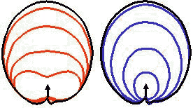
На рисунке показана разница между антеннами MDT (левый) и EDT (правый) для типовой UMTS антенны с шириной ДН 65° в горизонтальной плсокости (half-power) и КУ 18 dBi (Allgon 7520.00:

- черная линия – без регулировки угла наклона
- красная линия - механическая регулировка с дискретом 2,4,6,8 градусов
- синяя линия - электрическая регулировка с дистретом 2,4,6,8 градусов

При сравнении ДН хорошо видно, что уменьшение площади ДН по мере увеличения угла наклона происходит с эффектом закрывающегося зонтика. В механической системе полный эффект от наклона ДН наблюдается только в одном (основном) направлении. В системах с электрическим наклоном эффект от наклона ДН почти одинаков во всех азимутальных направлениях, что позволяет сохранять форму ДН при изменении углов наклона.
Более четкая форма ДН позволяет частично решить проблему хэндовера. Так, применение антенн EDT позволяет, при расстоянии между базовыми станциями до 2 км, уменьшить зону хэндовера на 200 м. (см.рис.2).
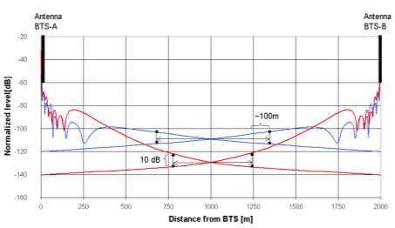
Рис. 2
На рисунке показана степень уменьшения зоны хэндовера по мере увеличения угла наклона ДН. Измерения проводились для 2 БС, удаленных друг от друга на 2 км и использующих антенну Allgon EDT 7520.00 с 0° и 8°. Уменьшение зоны хэндовера составило 200 m. (была использована модель распространения COST 231 WILOS).
Системы EDT позволили улучшить эксплуатационные параметры антенн, однако они имеют тот недостаток, что жестко заданные при изготовлении антенн углы наклона не всегда удобны при установке антенн в холмистой местности, где бывает необходима более точная настройка ДН. Антенны с возможностью ручной подстройки угла наклона в полевых условиях устранили это ограничение. Они получили обозначение антенн MET (Manual Electrical Down Tilt).
Дальнейший прогресс в этом направлении связан с переходом к дистанционному управлению углами наклона, что особенно актуально для сетей 3G.

Использование антенн с регулируемым углом наклона в сетях 3G

Как было сказано выше, специфика сетей 3G заключается в необходимости организации динамического покрытия, которое бы позволило оптимизировать энергетическое параметры сети в зависимости от нагрузки. Такое покрытие предполагает использование принципиально новых антенн с дистанционным управлением углом наклона, позволяющих поддерживать оптимальный уровень мощности за счет динамического изменения площади покрытия в процессе эксплуатации, в частности, адаптировать мощность к нагрузке на отдельных участках покрытия в течение дня в часы "пик", а также подстраивать покрытие при существенном увеличении нагрузки без выезда специалистов на место.
При проектировании сетей 3G необходимо принимать во внимание и такой аспект проблемы обеспечения покрытия, как необходимость изменения ДН в зависимости от вида предоставляемого сервиса, что предполагает организацию покрытия с четким очертанием ДН и достаточно гибкой системой управления этим покрытием.
Дело в том, что в сетях 3G проектировщикам приходится искать компромисс между необходимостью обеспечения достаточно большой зоны мягкого хэндовера (при уменьшении зоны хэндовера уменьшается параметр количества и качества предоставляемых услуг - service level), и требуемого коээффициента использования емкости сети (т.е.объема трафика).
Проблема установления оптимальной величины зоны мягкого хэндовера потребовала от проектировщиков и поставщиков оборудования обеспечения существенно более четких, а главное, динамично регулируемых границ зон покрытия.
Ответом на этот вызов стали антенны следующего поколения c электрической ручной и/или дистанционной системой регулирования угла наклона – RET (Remote Electrical Down Tilt). Блок дистанционного управления таких антенн RET имеет высокоточный шаговый электродвигатель, соединенный с приводом, управляющим установленными в теле антенны фазовращателями. Достигаемый в антеннах RET более крутой градиент мощности сигнала на границах зоны облучения позволяет ввести параметр позиционируемой площади покрытия соты (cell border position) для сервисов, требующих разных уровней мощности сигнала.
В самом общем случае, для обеспечения требуемого эффекта от регулирования угла наклона необходимы узконаправленные ДН, поскольку более широкий луч не сможет обеспечить требуемого эффекта roll-off (передачи управления соседней соте на границе зоны покрытия). С другой стороны, луч с небольшим углом излучения в вертикальной плоскости может вызвать проблемы при проектировании сети и инсталляции антенн.
Для обеспечения требуемого эффекта в сетях 3G достаточно эффективны антенны RET диаметром 0.3 м для диапазона частот 1710-2170 МГц с лучом 6-8 градусов половинной мощности (6-8 half power beam width). Такие антенные системы с гибкой регулировкой зоны покрытия обеспечивают преимущества как по улучшению коэффициента использования емкости сети (capacity utilisation), так и по улучшению параметра объема предоставляемых услуг (service distribution).

Системный подход
При разработке антенн следующего поколения для сетей 3G их создатели, например, компании Kathrein (Германия), LGP Allgon (Щвеция) и др., учитывали в полной мере рекомендации AISG (Antenna Interface Standard Group) – международной организации, созданной компаниями-производителями антенн для разработки открытых стандартов в области антенных технологий. В частности, системы управления и мощности антенн RET удовлетворяют требованиям стандарта AISG1. Этот стандарт использует 3 уровня из 7-и уровневой модели интерфейсов открытых систем (OSI), а именно, уровни 1, 2, 7.
•Уровень 1 (физический уровень) определяет электрические характеристики передаваемого сигнала. В стандарте AISG1, антенны этого уровня могут использовать в качестве среды передачи две системы (обе допускают скорость передачи данных в 9.6 кбит/сек, с опциями 38.4 и 115.2 кбит/сек):
- заземленный 3-проводный кабель со сбалансированным интерфейсом передачи данных RS485, с питанием +12, +24 В или, в качестве опции, -48 В (см.рис.3, правый)
- коаксиальный кабель (фидер), используемый антеннами AISG1 при работе в диапазоне частот 4.5 или 9 МГц. (см.рис.3 средний и правый)
• Уровень 2 (уровень передачи данных) определяет доступ к физическому уровню (доступ к данным и к среде передачи данных), т.е., практически, минимальный набор требований протокола асинхронной передачи данных (HDSL – High Level Data Link Control protocol).
• Уровень 7 (application layer - уровень приложений) определяет требования к протоколу конечного пользователя и приложениям. Он же описывает формат нагрузки и требуемый набор команд. Типовыми командами этого уровня являются команды инициации системы/устройства, установки начальных параметров, калибровки, входного контроля, подключения устройств управления и мониторинга.
Системы RET, удовлетворяющие требованиям стандарта AISG1, предполагают два варианта управления системой наклона ДН. Если не требуется частого изменения площади зоны покрытия, что характерно для сетей 2G, блок управления углом наклона может устанавливаться непосредственно на БС, а запитываться или по трехпроводному фидеру (см.рис.3, левый), или по сигнальному фидеру с токовым инжектором (рис.3. центральный). Техническое обслуживание такой антенны может быть организовано по интернет-каналу, при этом все корректировки производятся с помощью обычного WEB-браузера.
Во втором случае, наиболее употребительном для сетей UMTS, блок MCU подключается непосредственно к общей системе управления сетью NMS. При этом NMS начинает воспринимать параметр «угол наклона антенны» как обычный параметр БС, такой же, как «выходная мощность передатчика», «время хэндовера» и другие.
Таким образом, обеспечивается возможность централизованного (по сети TCP/IP через локальную сеть LAN или по Интернет) индивидуального управления электрическим наклоном луча каждой антенны, входящей в состав сети 3G. Если БС AISG совместима, блок MCU не нужен (см.рис.3, правый).

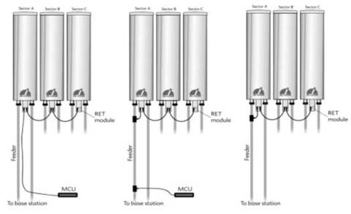

Рис.3
На схеме приведены 3 варианта конфигурации антенн RET для трехсекторной БС - три RET модуля соединены вместе по каскадной схеме:
- левый рисунок - блок управления подключается к RET модулям по 3-проводному кабелю
- центральный рисунок –- питание к модулю RET подается по сигнальному фидеру с токовым инжектором
- правый рисунок - вариант подключения RET антенны к AISG совместимой базовой станции.

Измерения

Для проверки эффективности концепции RET-антенн компания Allgon (Швеция) провела серию измерений в кооперации с одним из шведских операторов UMTS. Измерения были проведены летом 2002 г. в Стокгольме.

Инсталляция RET-антенны

Измерения проводились на базе 3 БС, отстоящих друг от друга на расстояние от 530 до 960 м. По одному из секторов каждой БС были оборудованы антеннами Allgon 7520.00, ориентированными в направлении между двумя другими БС. Параметры антенны 7520.00: 1900-2170 МГц, радиус 1.3 м, коэффициент усиления 18 dBi, ширина ДН 65 градусов, система MET с диапазоном углов наклона от 0 до 8 градусов, возможность использования с блоком дистанционного управления RET. Антенны RET были смонтированы на крышах домов без применения механической системы регулировки угла наклона и рассматривались в качестве отдельно стоящего устройства (см. рис.4).
Максимальная выходная мощность БС (UMTS) составляла 20 Вт. Фидеры использовались длиной 15-30 метров. Измерительная система компании Ericsson/Erisoft (TEMS Investigator) имела небольшую всенаправленную антенну с вертикальной поляризацией и длиной волны L/4, установленную на крыше автомашины. Оборудование GPS, соединенное с TEMS, фиксировало местоположение измерительной антенны в момент приема каждой конкретной порции данных.
Площадь измерения составляла примерно 1.6 – 1.5 кв.км и состояла из типично городской застройки со средней высотой домов приблизительно 20 метров. Некоторые здания были значительно выше.

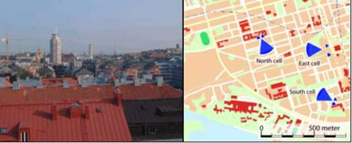
Рис. 4 (Правый) Карта района, где проводились измерения. (Левый) Вид с южной БС в сторону двух других БС, расположенных на севере.

Измерения проводились в три этапа с различными электрическими углами наклона – 0, 6 и 8 градусов. Все три тестировавшихся сектора использовали один и тот же угол наклона. Автомобиль с измерительным комплексом перемещался по улицам в испытуемом районе, регистрируя различные параметры, используемые при определении качества канала связи в пилотном канале downlink. Среди них:
• Агрегированные мощности Eс и Eb , характеризующие общую мощность сигнала для конкретного кода скрэмблирования, приведенную к одному чипу и одному биту соответственно. Эти два параметра определяют скорость передачи данных в битах в данном канале.
• уровень интерференции - Io
Производный параметр Eс/Io, представляющий собой отношение мощности передаваемого сигнала к уровню интерференции, должен соответствовать выбранной скорости передачи данных в канале для каждого конкретного вида сервиса. Этот параметр зависит одновременно от большого числа параметров передаваемого сигнала, особенно в многолучевом окружении (multipath behaviour).

Вид сервиса | Скорость, кбит/с | Требуемое EcIo, dB
Передача видео | 384 | 4,5
Передача аудио | 128 | 8,8
Видеотелефон | 64 | -11,1
Голос | 12 | -17,5

Из таблицы видно, что уровень интерференции на 1 чип на самом деле оказался выше, чем обычно используемый уровень. Однако, учитывая что сеть 3G имеет параметры CDMA-системы, длина и ортогональность используемого кода позволяют компенсировать этот эффект и обеспечить необходимое превышение уровня передачи над уровнем интерференции, т.е. требуемую величину так называемого коэффициента усиления процесса (processing gain).
Требуемый уровень компенсации достигнут после использования различных способов кодирования для минимизации коэффициента BER.
Возможности антенн RET по обеспечению минимальной интерференции, необходимой для обеспечения максимального коэффициента использования емкости сети, показаны на рис.5, 6. Управление углом наклона позволяет уменьшить интерференцию за счет обеспечения следующих двух факторов:
• концентрация и удерживание мощности сигнала в пределах соты, недопущение ее распространения за пределы соты. Это позволяет удержать уровень интерференции в рассматриваемой соте в приемлемых границах и обеспечить требуемый уровень хэндовера с соседними базовыми станциями.
• обеспечение четких границ соты для минимизации интерференции с соседними сотами и сокращения, тем самым, зон хэндовера типа «soft/softer» (т.е. когда мобильный телефон подключается к 2-3 базовым станциям одновременно).

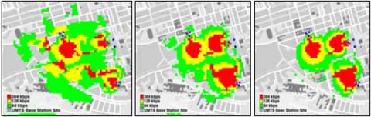
Рис. 5 показывает результаты моделирования топологии сети для случая ‘best server’ между тремя сотами, измеренными в параметрах Ec. Использованные EDT антенны имели углы наклона слева направо 0°, 6° и 8°. Очерченные области зон покрытия являются более сконцентрированными в случае использования антенн с большими EDT, чем в случае отсутствия антенн EDT.

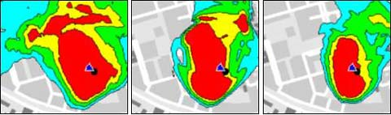
Рис.6 показывает концентрацию самой южной БС с EDT антенной – (слева, направо 0°, 6° и 8°. Границы сот острее, чем при использовании антенны с большим углом наклона EDT.
При оптимизации параметров (cell spread) и (edge roll-off) параметры «soft хэндовер” и “softer хэндовер” могут быть сбалансированы для достижения максимального эффекта от применения регулируемых углов наклона.
Эффект от регулировки угла наклона сказывается не только на уровне сигнала, как это показано на рис.5 и 6., но также и на коэффициенте Eс/Io, который может напрямую соответствовать, согласно табл.1, соответствующему сервису. На рис.6 показаны площади предоставления конкретного исследуемого сервиса в одной соте. Хорошо видно, как площади предоставления услуги передачи данных со скоростью 64,128 и 384 кбит/сек изменяются в зависимости от увеличения электрически регулируемого угла наклона.
Все измерения и результаты моделирования, представленные в данной статье, показывают, что угол наклона луча является одним из ключевых параметров при организации гибкой и высококачественной сети. Понятно, что EDT желателен с углом наклона большим, чем 0 градусов, для того чтобы добиться концентрации сигнала в пределах соты. С другой стороны, если угол наклона слишком велик, площадь засветки может стать слишком маленькой для обеспечения требуемого покрытия.
Именно возможность обеспечения оптимального баланса между площадью покрытия и качеством предоставляемого сервиса показывает все преимущества от применения систем с регулируемымм углом наклона ДН. Результаты измерений не дают возможности определить конкретные параметры этого баланса, поскольку они проводились фрагментарно и в условиях ограниченного времени проведения эксперимента, однако, очевидно, что системы с дистанционным регулированием угла наклона, вместе с другими факторами, такими как практический опыт проектирования, статистические данные эксплуатации сети, результаты моделирования, позволяют полностью оптимизировать сеть с точки зрения ее качественных параметров и функциональных возможностей. Этот уровень оптимизации, в свою очередь, варьируется в зависимости от времени суток, уровня дробления соты (cell splitting), динамики и вида трафика пользователя.

Выводы

Результаты измерений, приведенные в данной статье, подтверждают преимущества использования антенн с регулируемым углом наклона в сетях 3G. Достигаемый при этом баланс между высокой функциональностью сети и высоким качеством связи и предоставляемых услуг, в противовес к преимуществам, достигаемым при использовании упрощенного «экономичного» подхода, обеспечивает стратегические преимущества в долгосрочной перспективе.
Регулируемый угол наклона луча предоставляет проектировщику такие преимущества, как большая свобода в обозримом будущем для оптимизации сетей при увеличении абонентской базы или спроса на услуги, требующие высокой емкости сети.
Для достижения этих преимуществ, а также снижения капитальных затрат и эксплуатационных расходов используемые проектировщиками решения должны обладать способностью адаптации к будущим применениям.
Антенны для современных сетей 2G/3G должны быть инсталлированы оптимальным образом с точки зрения сети в целом, однако этот оптимум меняется со временем. В этом плане, антенны с регулируемым углом наклона с точки зрения перспективы развития сети являются прагматичным выбором, особенно учитывая тот факт, что со временем, обслуживание антенн для корректировки их ДН будет становиться все более накладным с точки зрения времени и с точки зрения денег.
В этом плане, естественным подходом для операторов при решении проблемы обеспечения высокого качества сервиса на всех этапах развития сети представляется установка антенн MET с возможностью переориентирования их в будущем на антенны RET.
Преимущества , достигаемые при использовании антенн MET и RET

MET:
- меньшее число типов антенн упрощает логистику, уменьшает капитальные затраты
- упрощение процесса проектирования, максимальная свобода за счет использования регулируемых углов наклона
- возможность оптимизации сети в нужное время с помощью удобных средств регулирования углов наклона

RER:
-простой способ регулировки углов наклона ДН
-сокращение затратных по времени и деньгам визитов на базовые станции
-возможность использования алгоритмов управление углами наклона ДН, как мощного средства оптимизации сетей

Решения от компании Lucent Technologies
Базовая станция Flexent® CDMA450 Modular Cell
Развитие базовых станций Flexent® CDMA450 Modular Base Station
Базовая станция Flexent® CDMA DBS
Flexent® Modular Cell 3.0/4.0 — базовые станции
Modular Cell 3.0 Compact — компактные базовые станции
Flexent® High Density 4.0 — блок расширения CDMA
Flexent® Mobility Server — сервер мобильных функций
Flexent® OMP-FX — программный комплекс управления и эксплуатации

Базовая станция Flexent® CDMA450 Modular Cell
Базовая станция Flexent CDMA450 Modular Cell — основная базовая станция (БС) Lucent для сетей CDMA 450 МГц, предназначенная для установки внутри помещений. Она обеспечивает высокую емкость и исключительную надежность. Возможности БС Flexent Modular Cell особенно интересны поставщикам услуг сетей сотовой связи, организующим обслуживание городских и пригородных районов с напряженным трафиком и планирующим дальнейшее развитие сети.
Базовая станция Flexent CDMA450 Modular Cell обеспечит поставщикам услуг, работающим в стандарте NMT (450 МГц), рентабельность выхода на абонентский рынок и высокую емкость зоны покрытия. Она позволит устранить мертвые зоны и зоны неустойчивого приема, снизить затраты на эксплуатацию сетей, пропускающих большие объемы трафика.
- 1 или 2 несущих в диапазоне 450 МГц при малых габаритах. Возможно увеличение числа несущих до 3 с установкой дополнительного блока фильтров и модернизацией программного обеспечения;
- Конфигурации IS-95 CDMA и IS-2000 1X:
  - 2 несущих / 3 сектора;
  - возможна конфигурация — omni / 3 сектора.
- Минимальное число антенн: 2 антенны на сектор;
- Сервер радиоуправления контроллера беспроводной связи Flexent® Applications Processor Cluster (APC);
- ITU IS-2000 1X;
- Для перехода к услугам 3G-1X не требуются дополнительные блоки;
- Поддержка 1X-EV-DO путем добавления отдельных блоков;
- Радиочастотная мощность до 26 Вт;
- Распределение канальных ресурсов по секторам;
- 3 сектора, 3 несущих в одном блоке.
Развитие базовых станций Flexent® CDMA450 Modular Base Station
В настоящее время Flexent® CDMA450 Modular Base Station поддерживает 2 несущие частоты в диапазоне 450 МГц. В стандартную поставку входят функции третьего поколения 3G-1X, также поддерживается стандарт -1xEV DO. В версии Modcell 4.0 планируется увеличение числа несущих до трех, а также выпуск станции в двух исполнениях — для установки внутри и вне помещений.
В станции Flexent® Modular Cell 4.0 устанавливается цифровой блок Flexent® OneBTS™, поддерживающий CDMA2000 и UMTS, который в модели 3.0 может устанавливаться в ходе модернизации системы.
Технические характеристики
Количество секторов | Omni, 1,2, 3 сектора
Количество несущих | 1 или 2 несущих 450 МГц
Канальные элементы CDMA | Максимум 384 элемента для двух несущих
Минимальная антенная конфигурация | 2 антенны на сектор
Каналы E1 | До 2 каналов E1 на несущую, максимум 4 на блок
Радиоинтерфейсы | TIA/EIA — временный стандарт IS-2000 Стандарт CDMA третьего поколения, одобренный ITU
Диапазоны частот | 450 МГц (NMT)
Вокодеры | 8 кбит/c EVRC, 13 кбит/c
Условия эксплуатации | Внутри помещений Bellcore GR-487-Core, совместимость с NEBS, UL50
Диапазон рабочих температур | +5° C до +40° C
Габаритные размеры, мм | 1800 x 900 x 700
Масса, кг | 363 кг на одну несущую, добавление несущей увеличивает массу на 45,4 кг.
Источник питания | –48 В постоянного тока.
Монтажные работы | Полный доступ со стороны передней панели, возможна установка у стены.

Базовая станция Flexent® CDMA DBS
Базовая станция Flexent® CDMA Distributed Base Station (DBS) представляет собой компактное, недорогое устройство, предназначенное для развертывания в небольших сотовых и PCS сетях.
Flexent CDMA DBS предоставляет все возмжности и функции станции Flexent® Modular Cell, достаточные для работы в системе начального уровня при меньшем числе несущих.

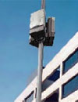
Применение
расширение зоны покрытия и увеличение емкости:
- пригородные районы;
- кампусы и офисные здания;
- крупные универмаги;
- туннели и метрополитен;
- стадионы;
- аэропорты;
- общественные мероприятия.

Снижение стоимости оборудования:
- использование одной антенны для сигналов с разными несущими частотами;
- новый встроенный блок радиочастотных измерений для точного тестирования антенны;
- резервный источник электропитания.

Снижение затрат на аренду, монтаж и техническое обслуживание
Монтаж и ввод в эксплуатацию менее чем за неделю:
- гибкие варианты установки: на мачтах, в зданиях, на крышах;
- встроенные аппаратные средства монтажа (plug-and-play).
Потребности оператора | Возможности соты Flexent DBS
Наращивание емкости в соответствии с потребностями. | Реальная масштабируемость добавление несущих по мере необходимости.
Установка в пригородах. | Модульное наращивание с максимальным покрытием.
Устранение проблем зонирования. | Гибкие варианты монтажа — на мачтах, в зданиях, на крышах.
Простота монтажа | Модульные устройства, средства удаленного обслуживания
Снижение уровня затрат. | Модульное наращивание по мере необходимости.
Быстрый монтаж и ввод в эксплуатацию | Сеть MicroMini устанавливается в течение недели.
Защита инвестиций | Совместимость с унаследованными системами и готовность к модернизации 3G (cdma2000).
Уменьшение количества антенн. | Число антенн уменьшено вдвое за счет разделения одной антенны сигналами разных несущих частот.
Готовность к работе в составе систем 3G и Интернет. | Канальные платы передачи данных со скоростью 144 кбит/с.
Максимальная пропускная способность | 128 канальных элементов на одну несущую. Удвоение числа канальных элементов при 3G-1X RTT.
Связь внутри зданий. | Обеспечивает высокую емкость и мощность сигнала.
Зоны покрытия с несколькими несущими. | 2 несущих / 3 сектора, планируется увеличение числа несущих.
Запуск новой сети. | Низкая стоимость, высокая емкость (2G + 3G-1x).
Покрытие городских и пригородных зон неустойчивого приема. | Работа с несколькими несущими в зонах обслуживания с напряженным трафиком.
Максимальная емкость при минимальных габаритах. | Большая зона покрытия, малые габариты.
Большая мощность. | Долговременная мощность 16 Вт Пиковая мощность 24 Вт.
Технические характеристики
Радиоинтерфейс | cdma2000 1X (IS-2000)
Соответствие стандартам | 850 МГц: TIA/EIA IS-95  1,9 ГГц: ANSI-J-STD-008
Секторы | Omni/1, 2, 3 сектора
Несущие | 1 или 2 несущих; 3 несущая будет добавлена в следующих моделях
Канальные элементы CDMA | cdma One (2G): 40 элементов на несущую на сектор; до 120 элементов на несущую.  cdma2000 1X: 128 элементов на несущую на сектор; до 384 элементов на несущую.
Базовый блок (Baseband Unit - BBU) | до 2 несущих на 3сектора; 6 слотов CCU
Выходная мощность по радиочастоте | 16 Вт — 850 и PCS долговременная средняя мощность @J4; 24Вт пиковая мощность FLOCA (Forward Link Overload Control Algorithm)
Вокодеры | 13 кбит/с, 8 кбит/с, EVRC
Варианты установки | На мачте, на крыше, настенная установка
Антенны | 2 антенны на сектор. Добавление второй несущей требует переконфигруации только задействованных антенн.
Конструкция корпуса | универсальная для монтажа внутри и вне помещений, совместимость со стандартом Bellcore
Масса (макс. кг.) | Радиочастотный блок: 43  Базовый блок: 80
Объем (макс., м.куб.) | Радиочастотный блок: 0,08  Базовый блок: 0,18
Габаритные размеры (см.) | Радиочастотный блок: 89 x 51 x 26  Базовый блок: 76,5 x 59,4 x 40,7
Температурный диапазон: | Стандартный –20 — +46 C
Extended: | Расширенный – 40 — +52 C
Интерфейсы | До 2 х T1/E1 на базовый блок
Электропитание | переменный ток: 100-220 В, однофазный, 50/60 Гц, <15 A при 110 В постоянный ток: 24 В -48 В

Flexent® Modular Cell 3.0/4.0 — базовые станции

Базовые станции Flexent CDMA Modular Cell предназначены для установки как внутри, так и вне помещений. Они обеспечивают высокую пропускную способность и исключительную надежность.
БС Flexent CDMA Modular Cell обеспечивает максимальную плотность размещения канальных элементов при минимальных габаритных размерах. Последние достижения Лабораторий Белла позволили реализовать больше функций в меньшем количестве плат. Уменьшение габаритов БС — это снижение стоимости не только аппаратуры, но и аренды помещений.
Модульная архитектура позволяет гибко наращивать систему непосредственно на месте установки при необходимости увеличения емкости и добавления новых функций, таких как интелектуальные антенны, разнесенная передача и оптимизация сот.
БС Flexent Modular Cell поддерживают стандарты как второго, так и третьего поколения (CDMA2000™ 1X и CDMA2000™ 1xEV-DO).
В станции Flexent® Modular Cell 4.0 устанавливается цифровой блок Flexent® OneBTS™, поддерживающий CDMA и UMTS, который в модели 3.0 может устанавливаться в ходе модернизации системы.

Flexent® Modular Cell 3.0
- Вариант наружной установки: до 8 линий E1, до 6 несущих на 2 антеннах.
- Вариант внутренней установки: до 4 несущих.

Flexent® Modular Cell 4.0
- Вариант наружной установки: 6 несущих /3 сектора.
- Вариант внутренней установки: 4 несущих /3 сектора.
- Поддержка технологии BLAST.
- Поддержка диапазона — 450 МГц.

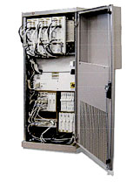
Modular Cell 3.0 Compact — компактные базовые станции
Базовая станция FLEXENT CDMA Modular Cell использует достижения Lucent Technologies в области многочастотной передачи (несколько несущих) и представляет собой высокоемкую платформу малых размеров. Modular Cell поддерживает технологии третьего поколения (IMT-MC 3G-1X) и экономично обеспечивает увеличение числа голосовых каналов и скорости передачи данных для различных приложений, включая полную и ограниченную мобильность и фиксированный доступ.

Основные характеристики:
- Устанавливаются внутри помещения — максимальная конфигурация 3 сектора — 1 несущая в пределах одного кабинета. (При двух несущих добавляется второй кабинет);
- Использует цифровые платы от Modcell 2.0;
- Отвечает всем требованиям по радиоизлучению стандарта cdma2000;
- Питание — 48 Вольт;
- Уменьшенные размеры (1320 мм высота х 334 мм ширина х 600 мм глубина — размеры ориентировочные);
- Новые усилители типа MLAM;
- Новые фильтры с низкими потерями;
- Мощность излучения до 26 Ватт ;
- Поддержка 3G1X.

Конфигурация 3 сектора — 1 несущая включает в себя:
- 3 новых усилителя уменьшенных размеров (MLAM);
- 3 новых модуля конвертера;
- Новые фильтры;
- 3 CBR-450;
- 4- CCU card slots;
- 1 PCU;
- 1 TFU;
- Новый 3s/1c цифровой модуль (digital backplane);
- Вентиляторы усилителя и цифровых плат;
- Кварцевый опорный генератор (OM).

Flexent® High Density 4.0 — блок расширения CDMA
Flexent® High Density 4.0 — блок расширения CDMA длябазовых станций AUTOPLEX® Series II. Блок Flexent High Density 4.0 включает общий цифровой блок Flexent® OneBTS™, устанавливаемый также в базовой станции Flexent® Modular Cell 4.0.

Цифровой блок Flexent® OneBTS™
- Позволяет использовать интеллектуальные антенны и разнос по передаче;
- Поддерживает W-CDMA и UMTS.

Повышенная емкость при тех же габаритах
- Поддерживает до 6 несущих в одном блоке.

Два частотных диапазона
- 6 несущих частот могут разделяться между диапазонами 850 и 1900 МГц;
- Возможна поддержка аналоговой связи.

Защита инвестиций
- Использование блоков аппаратуры Series II и оборудования узла сотовой связи.

Flexent® Mobility Server — сервер мобильных функций
Сервер мобильных функций функционирует наплатформе Sun/Solaris, обеспечивая обработку вызовов и функций мобильной связи в беспроводных сетях третьего поколения. Он может одновременно поддерживать сети с коммутацией каналов и коммутацией пакетов.
Специальное программное обеспечение Reliable Cluster Computing (RCC) и DataBlitz™, разработанное в Лабораториях Белла, и резервирование компонентов сервера обеспечивают высокую производительность и надежность на уровне 99,999%.
Сервер Flexent Mobility Server поставляется в стандартных блоках 5ESS/ETSI.

Flexent® OMP-FX — программный комплекс управления и эксплуатации

Flexent OMP-FX обеспечивает функции эксплуатации, администрирования, сопровождения и параметризации (OAM&P) для мобильных сетей Lucent FLEXENT®/AUTOPLEX® Wireless Networks. Система имеет графический интерфейс, обеспечивает высокую емкость, пропускную способность и надежность.
Открытая среда позволяет гибко использовать приложения третьих фирм. Система Flexent OMP-FX является отдельным процессором для ECP/AM (Executive Cellular Processor/ Access Manager), высвобождающим ресурсы для других функций OAM&P. Система служит шлюзом для сетей Lucent Flexent/AUTOPLEX Wireless Networks.
- Единая платформа для поддержки MSC и сетевых компонентов;
- Расширенные средства защиты, включая групповую и индивидуальную установку прав доступа;
- Повышенная надежность — зеркалирование дисков, средняя наработка на отказ для сервера составляет 4 года.

Функции управления
- Управление конфигурацией — централизованное управление сетевой топологией, включая конфигурацию ECP и узлов сотовой связи;
- Управление производительностью — генерация отчетов с подробным указанием сервисных индикаторов и графиками их изменения во времени;
- Управление безопасностью — защита доступа к интерфейсу управлению и функции противодействия мошенничеству в беспроводных сетях;
- Устранение сбоев — автоматизированное обнаружение и извещение о сбоях в реальном времени, сохранение данных для ретроспективного анализа;
- Управление учетными данными — интегрируется с системами учета для предоставления данных о клиентах.

Спецификация
- Сервер — Sun™ Netra™ -T;
- Процессор — 2 х 440 MHz Sun UltraSparc™ II;
- Память — 1 ГБ;
- Жесткий диск — 2 х 36 ГБ;
- DVD ROM;
- Запись на магнитную ленту — DAT 24 ГБ, 4мм;
- Периферия — модем, консоль, концентраторы Ethernet, NTS (Network Terminal Server);
- ОС— Sun Solaris™;
- Программные функции — регистрация ROP, измерение сервисных метрик, биллинг, последние изменения и проверки, сбор данных по трафику, система управления элементами (EMS), усовершенствованная система модернизации ПО (EESD).

Решения от компании Huawei
Комплексное решение Airbridge™ CDMA2000 компании Huawei
Экономическая эффективность решения CDMA 2000 Huawei
Совмещенная сеть CDMA2000 1x & 1x EV-DO
Частные решения по услугам
CDMA2000
Решение CDMA WLL
Комплексное решение CDMA2000

Совмещенная сеть CDMA2000 1x & 1x EV-DO
В Huawei верят, что ключом к устойчивому развитию мобильных сетей является решение, ориентированное на будущее. Разработанная на базе CDMA2000 1x, система CDMA компании Huawei ориентирована на решения 1x EV, использует самую прогрессивную платформу и самые современные технологии, обеспечивая возможность плавной эволюции к стандартам 1x EV-DO и 1x EV-DV.
Платформа широкополосной пакетной передачи ATM с коммутационной емкостью 25 Гбит/с, удобна для последующего апгрейда до 1x EV путем замены программного обеспечения BSS и добавления к конфигурации BTS канальной платы 1x EV;
Цифровой приемопередатчик, запатентованный алгоритм управления радио ресурсом и технология ступенчатой регулировки мощности увеличивают чувствительность приемника и отвечают требованиям производительности, обеспечивая последующее развитие в направлении EV-DO; кроме того, благодаря перечисленным преимуществам снижается интерференция и повышается емкость системы.
Система CDMA 1x компании Huawei может плавно эволюционировать к сетям 1x EV-DO. Базовые станции поддерживают смешанную конфигурацию операторов 1x и 1x-DO. После обновления программного обеспечения BSC может поддерживать смешанные сети 1x и 1x EV-DO.
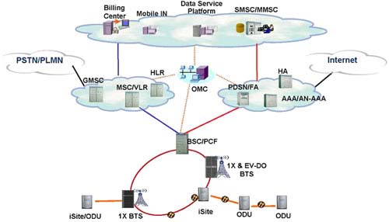

Решения от компании Samsung
Контроллер базовых станций BSC
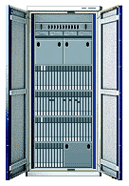
Базовая мини-станция MiniBTS
Платформа для беспроводных систем HLR
Базовая передающая станция PicoBTS

Контроллер базовых станций BSC
Поддержка самых современных функций, включая функцию soft handoff между BSC. Наличие soft handoff между несколькими BSC приводит к значительному уменьшению количества потерянных вызовов, прекрасному качеству связи и более успешной работе системы в целом

Особенности

Контроллер базовых станций (BSC) — это сердце системы CDMA. Созданная структура управления и резервная архитектура процессоров осуществляют надежную высокоскоростную передачу данных, обработку вызовов, управление мобильностью и бесперебойный soft handoff* внутри BSC. Опыт коммерческой эксплуатации в условиях повышенной нагрузки доказал, что Samsung BSC не зря является членом семейства цифровых сотовых продуктов, предлагаемых компанией операторам сетей сотовой связи, которые нуждаются в надежном, рентабельном, инфраструктурном оборудовании с набором современных функций. Системы Samsung, в состав которых входят BSC, только в Южной Корее обслуживают более 8 миллионов абонентов.
Samsung BSC разработана на основе поддержки открытых интерфейсов, что позволяет операторам осуществлять стыковку с оборудованием различных производителей. Открытая архитектура сети основана на стандартах IS-634 (A-интерфейс), ANSI J-STD-008 и IS-95 A/B. Samsung BSC также осуществляет подавление эффекта эхо и транскодировку для улучшения качества связи. Она поддерживает множество схем голосового кодирования, включая 13K QCELP, 8K QCELP и 8K EVRC.
Благодаря высоконадежной пакетной передаче данных, Samsung BSC способна поддерживать более 120 голосовых соединений по одному каналу E1. Это приводит к снижению текущих расходов на поддержку и эксплуатацию работы системы.
В состав системы Samsung BSC включен модуль управления системой — менеджер базовых станций (Base Station Manager, BSM), который осуществляет графический мониторинг системы, контроль над конфигурацией, ведение статистики, отслеживание ошибок и сбоев, функции удаленной эксплуатации и поддержки. Простота и надежность системы управления базовыми станциями позволяет следить за рентабельностью и работой сети. Одна BSM способна поддерживать работу всей подсистемы базовых станций.
Благодаря небольшим размерам Samsung BSC полностью удовлетворяет требованиям операторов беспроводной связи к занимаемым оборудованием площадям. Для размещения и организации работы и функционирования BSC нужна всего одна комната, что значительно снижает операционные расходы.

Примечание
soft handoff — при переходе с соты на соту сначала устанавливается связь с новой сотой и только после этого отключается старая.

Базовая мини-станция MiniBTS
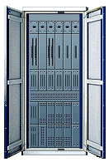
Конструкция MiniBTS предусматривает возможность наращивания емкости путем простого добавления дополнительных используемых несущих частот. По мере роста нагрузки емкость системы может быть довольно эффективно увеличена за счет использования дополнительных канальных плат и использования резервного частотного ресурса.

Особенности
MiniBTS являются инженерным достижением Samsung в области беспроводных технологий. Операторы сотовых сетей связи могут увеличить производительность и емкость своих систем CDMA, используя Samsung MiniBTS.
Базовая мини-станция Samsung — это непревзойденное сочетание емкости, производительности и функциональности в компактном исполнении. Испытанные в коммерческой эксплуатации MiniBTS являются представителем семейства продуктов цифровой сотовой связи, обеспечивающим операторов сотовой связи сбалансированным решением задач покрытия, стоимости и емкости. Разработанные как для внутренней, так и внешней установки, MiniBTS могут использовать нескольких несущих частот (всенаправленная или секторная конфигурация), причем все оборудование размещается в одной стойке.
Сейчас MiniBTS Samsung обеспечивают связью более 4 миллионов абонентов. Подтвержденный факт великолепной надежности при работе с максимальной нагрузкой является главным преимуществом, которое ценят операторы сотовой связи.
MiniBTS являются полностью завершенными и готовыми к эксплуатации в виде одной стойки. Они удовлетворяют требованиям операторов сотовой связи к эффективному использованию пространства.
Возможность совместного использования ресурсов MiniBTS различными секторами в рамках одной базовой станции обеспечивает существенное снижение затрат оператора. Так отдельная плата канальных элементов MiniBTS может поддерживать каналы трафика во всех секторах базовой станции.
Конфигурация MiniBTS может быть как всенаправленного, так и секторного типа. Такая гибкость конфигурации позволяет операторам создавать макро- и микросистемы или системы, устанавливаемые вдоль автомагистралей на базе только одной конструктивной платформы базовой станции.
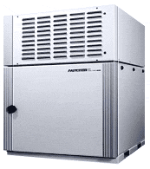
Существуют MiniBTS для размещения вне помещений. Это позволяет устанавливать их в местах, где строительство специальных укрытий невозможно или слишком дорого.

Базовая передающая станция PicoBTS

Базовые станции PicoBTS — самые малые базовые станции CDMA, обеспечивающие работу в нескольких частотных диапазонах (в конфигурации всенаправленного излучения, в двух- и трехсекторных конфигурациях). Платформа PicoBTS предоставляет операторам возможность расширения в рамках этих конфигураций простым дополнением необходимого количества PRU.

Особенности

PicoBTS — это самая современная технология Samsung среди радиоплатформ CDMA. Она позволяет операторам стандартов cdmaOne и PCS радикально снизить затраты, связанные с развертыванием и текущей эксплуатацией сети. PicoBTS является малогабаритной платформой, имеющей повышенную емкость и обеспечивающей максимальную гибкость при развертывании сети. PicoBTS является представителем семейства цифровых сотовых продуктов компании Samsung, позволяющих оператору сбалансировать требования по стоимости, емкости и покрытию сети. PicoBTS может быть размещена как в помещении, так и вне его. Возможна поставка во всенаправленной или секторной конфигурации. Это первый продукт CDMA таких габаритов, включающий динамическое распределение каналов и способный поддерживать в будущем до 64 канальных элементов, соответствующих каждому сектору или частотному элементу в многочастотной конфигурации.
Архитектура базовой передающей станции основывается на модульной конструкции, состоящей из базового модуля Pico Main Unit (PMU) и радиомодуля Pico Radio Unit (PRU). Базовый модуль PMU содержит полностью резервируемые контроллеры, приемник GPS и канальные элементы. Радиомодуль PRU поддерживает различные режимы приема и может быть установлен как совместно с PMU, так и отдельно от него.
Чрезвычайно малая площадь, требуемая для установки PicoBTS, дает возможность ее размещения в таких нетрадиционных местах, как стены зданий, столбы воздушных телефонных линий, туннели и мосты. Установка PicoBTS занимает менее одного часа. В качестве питания используется стандартная сеть переменного тока. Минимальные эксплуатационные требования и требования к подготовке места размещения влияют на сокращение расходов оператора по развертыванию каждой новой базовой станции или ее расширению.
Модульная конструкция PicoBTS исключает необходимость наличия площади для обслуживания: модули, требующие ремонта просто заменяются на исправные.
Каждый радиомодуль PRU обеспечивает излучение 10 Ватт выходной мощности для каждой антенны. Модули PRU могут размещаться отдельно от PMU, что позволяет устанавливать их в непосредственной близости от антенны, исключая энергетические потери в тонком и дорогостоящем радиочастотном кабеле, использующемся в традиционных системах.
Полная защищенность конструкции PicoBTS от погодных условий позволяет размещать базовые станции такого типа в местах, где развертывание обычных базовых станций было бы невозможно или слишком дорого.

Решения от компании Motorola
CDMA Base Transceiver Subsystem
CDMA IP Data
CDMA Network Component CDMA2000 1X
CDMA IOS
CDMA IP RAN
CDMA 1xEV-DV

Решения базовых приемопередающих станций (BTS)

Законченное решение связи CDMA2000 1X от компании Motorola предусматривает использование всего семейства BTS, обеспечивающего компактные и легкие решения различной емкости (большой, средней и малой) для широкого спектра объектов, находящихся в городской, пригородной и сельской местности. Эти продукты гарантируют оператору связи свободу выбора решения в зависимости от конкретных условий радиосвязи.
В состав нашего семейства продуктов BTS SuperCell (SC™) входят SC 4812T, SC 4812T -48V, SC 4812ET, SC 4812 Modem Frame (MF), SC 4812ET Lite, SC 4812 High Power Option, SC 300 и SC 340.
Все продукты нашего семейства соответствуют самым современным мировым стандартам цифровой передачи данных и гарантируют большую емкость и высокую надежность.

Наши решения BTS предназначены для работы в развивающихся сетях и реализуют следующие основные преимущества:

Расширенная зона действия благодаря применению технологии Trunked Power, что способствует универсальности работы, повышению эффективной мощности и получению дополнительных доходов;
Производимые нами модули, предназначенные для монтажа как внутри, так и вне помещений, позволяют внедрять наши решения в самых различных условиях;
Повышенная емкость за счет балансировки, объединения каналов (Channel Pooling) и разбиения зоны действия сети на 6 секторов;
Снижение стоимости установки: благодаря небольшому размеру BTS серии SC 3xx для их установки достаточно одного работника. При работе на BTS высокой емкости специалисты могут без труда добраться до кабелей с передней панели, что способствует упрощению установки и эксплуатации;
Превосходное качество речевого сигнала (8 Кбит/с EVRC, 8 Кбит/с QCELP);
Возможность перехода на CDMA2000 1X и далее посредством несложной и недорогой замены плат и программного обеспечения, благодаря чему ускоряется выход на рынок и сокращается стоимость владения;
Удобные возможности расширения и масштабирования в плане каналов, операторов связи, секторов и технологий.
CDMA IP Data

Решения сетей передачи данных по протоколу IP

Решение CDMA2000 1X от компании Motorola позволяет добиться высокой скорости передачи данных за счет установки сети передачи данных по протоколу IP, что в конечном итоге дает вам возможность предлагать новые прогрессивные услуги, приносящие дополнительную прибыль. IP-сеть от компании Motorola обеспечивает постоянно функционирующее подключение абонентов по беспроводным каналам связи к серверам и приложениям, находящимся во внешних частных сетях, внешних сетях общего пользования, принадлежащих поставщикам Интернет-услуг, а также в вашей внутренней IP-сети. В число основных компонентов IP-сети входят узел передачи пакетных данных (Packet Data Serving Node, PDSN), сервер аутентификации, авторизации и учета (Authentication, Authorization and Accounting (AAA) Server) и маршрутизаторы Home Agent (HA).

Узел передачи пакетных данных (PDSN)

PDSN обеспечивает работу служб доступа к сетям передачи данных с коммутацией пакетов для мобильных пользователей Интернета и интранета посредством маршрутизации IP-данных, инкапсулированных в пакеты протокола Point-to-Point Protocol (PPP), между сетями радиодоступа (RAN) и IP-сетями.

Сервер аутентификации, авторизации и учета (AAA)

Сервер AAA осуществляет аутентификацию данных об абоненте, авторизацию при пользовании услугами обработки данных и обработку биллинговой информации. Также этот сервер обладает функциями, необходимыми для взаимодействия с другими элементами сети (PDSN, HA) в беспроводных сетях 3G и с другими серверами AAA для предоставление данных мобильным клиентам.

Home Agent (HA)

HA хранит информацию о местоположении мобильного клиента, необходимую для регистрации в различных точках беспроводной сети, и перенаправляет данные (пакеты) компоненту Foreign Agent, (являющемуся составной частью PDSN) по месту текущей регистрации мобильного клиента.

Packet Inter-working Unit (IWU)

Packet IWU служит шлюзом между IP-сетью и сотовой сетью. Средства передачи данных с коммутацией пакетов в сетях CDMA поддерживают службы Интернета, интранета и протокола приложений для беспроводных сетей (WAP).

ПРИМЕЧАНИЕ: Сеть также поддерживает передачу данных с коммутацией каналов.

Наши решения сетей передачи данных 1X предназначены для работы в развивающихся сетях и реализуют следующие основные преимущества:

- Стандартизация элементов и протоколов беспроводных IP-сетей;
- Повышенная совместимость с оборудованием различных операторов беспроводной связи;
- Высокая скорость передачи данных при минимальной сложности абонентской аппаратуры;
- Повышенная эффективность работы радиоканала при передаче данных по 2.5G;
- Повышенная пропускная способность и малые задержки при работе с сетью;
- Возможность комбинированной передачи речи/данных и двусторонней радиосвязи в рамках одного оператора.

CDMA Network Component CDMA2000 1X

Решения управления, планирования и оптимизации сетей

Решения управления, планирования и оптимизации сетей от компании Motorola представляют собой пакет мощных независимых приложений, способных при совместном использовании обеспечивать оптимальные показатели работы, требуемые при эксплуатации сложных сетей.
На функциональной диаграмме, иллюстрирующей работу решений управления, планирования и оптимизации сетей, выделены основные функциональные области решений управления, планирования и оптимизации сетей и стратегические связи между ними. Эти решения подразделяются на компоненты управления сетью (Network Operations Components) и основные компоненты планирования (Key Planning Components). В число этих компонентов входят: универсальный центр управления сетью (Universal Network Operations, UNO), центр управления и эксплуатации радиосети (Operations and Maintenance Center — Radio, OMC-R), центр управления и эксплуатации IP-сети (Operations and Maintenance Center — Internet Protocol, OMC-IP), NetPlan® и комплексное средство мониторинга системы (System Monitoring Application Processor, SMAP).

Основные преимущества решений управления, планирования и оптимизации сетей:

- Удобство в эксплуатации за счет использования PC- и веб-интерфейсов, а также упрощенного отображения информации на экране;
- Сокращение издержек и улучшение эксплуатационных качеств благодаря использованию платформ с возможностью доступа через веб;
- Усовершенствованные средства анализа данных, помогающие постоянно осуществлять точную настройку параметров работы сети;
- Более эффективная оптимизация работы сети при помощи нового пакета решений управления, планирования и оптимизации сетей;
- Плавный переход на новые стандарты, т.к. в сетях CDMA2000 1X от Motorola применяются те же интерфейсы, что и в системах IS-95A/B.

Компоненты управления сетью
Универсальный центр управления сетью (UNO):

UNO представляет собой открытую систему управления сетями, реализующую единый центр, из которого производится доступ к данным и интерфейсам, необходимым для эффективного и своевременного управления работой сети. С UNO связаны средства управления элементами как сети радиодоступа (RAN), так и других IP-сетей.

Центр управления и эксплуатации радиосети (OMC-R):

OMC-R служит главной точкой разграничения доступа и сбора данных для сети радиодоступа (RAN).

Центр управления и эксплуатации IP-сети (OMC-IP):

Решение OMC-IP от Motorola реализует функции работы с элементами систем CDMA2000 1X. OMC-IP представляет собой логически организованный инструментарий, состоящий из разработок сторонних производителей.

Компоненты планирования
NetPlan®:
NetPlan — это средство планирования, оптимизации и диагностики беспроводных сетей передачи речи, высокоскоростной передачи данных и мультимедиа.

Комплексное средство мониторинга системы (SMAP):

SMAP является жизненно важным инструментом для оптимизации работы работы сетей стандарта CDMA, так как он позволяет достичь максимальных показателей работы имеющихся систем. Посредством логически организованного графического интерфейса пользователя (GUI) SMAP помогает осуществлять мониторинг различных аспектов работы радиосетей, предоставляя при этом возможности оптимизации, эксплуатации и устранения неисправностей в системах стандарта CDMA.

CDMA IOS

Спецификация совместимости (IOS):
Компания Motorola занимает в отрасли ведущие позиции в области разработки и внедрения систем, построенных на основе открытых архитектур для цифровых технологий CDMA, GSM, GPRS, UMTS, iDEN® и PDC. Поэтому Motorola всегда прислушивается к запросам клиентов, в частности, касающимся работы ее оборудования в сетях, построенных с использованием продукции различных поставщиков. Группа разработки стандарта CDMA (CDG) и Партнерский проект 2 по созданию систем третьего поколения (3GPP2) приняли IOS в качестве стандартного метода связи решений подсистемы базовых станций (BSS) и Центра коммутации мобильной связи (MSC) от различных поставщиков в системах 2G, а также в элементах основных IP-сетей систем 3G. В настоящее время более 4400 BSS построены по открытой архитектуре Motorola. Наша компания использовала этот опыт при разработке решений CDMA IOS.
Основные преимущества IOS:
- Предлагает крайне удобный путь перехода к беспроводным пакетным сетям 3G;
- Позволяет организовать в сети широкое внедрение новой прогрессивной аппаратуры;
- Обеспечивает наличие на одном рынке оптимального ассортимента товаров и услуг от различных поставщиков;
- Помогает защитить инвестиции.
Так как IOS является неотъемлемым элементом архитектуры CDMA от компании Motorola, вы можете быть уверены в том, что ваши сети будут совместимы не только с нынешними сетями стандарта CDMA, но и с CDMA-сетями будущего.

CDMA IP RAN

Решения на базе Интернет-протокола для сетей радиодоступа (IP-RAN)
Решения IP-RAN от компании Motorola создаются на базе существующей архитектуры BSS путем добавления основных компонентов, обеспечивающих передачу пакетных данных. Эти основные компоненты — централизованный контроллер базовых станций (CBSC), узел доступа (AN) и подсистемы базовых приемопередающих станций (BTS).
Централизованный контроллер базовых станций (CBSC)
CBSC — это высокоскоростная многофункциональная платформа обработки сигналов, значительно повышающая производительность сети благодаря тому, что она берет на себя функции обеспечения мобильности, высвобождая таким образом Центр коммутации мобильной связи (MSC) от интенсивного потока сообщений. В состав CBSC входят сеть беспроводной связи, интерфейс управления и устройства перекодирования для цифровых сетей: Mobility Manager (MM) и транскодер.
Mobility Manager (MM)
MM обеспечивает функционирование управляющих линий связи, обеспечивая установление управляющих соединений и слежение за ними, а также обмен сообщениями о выделении речевых каналов в рамках каналов радиосвязи (RF). Он также координирует запросы о переключении мобильных абонентов с одной базовой станции на другую как в рамках одной соты, так и между несколькими сотами.

Транскодер
Платформа транскодера обеспечивает коммутацию, преобразование сигналов между форматом PCM и форматами с цифровым кодированием, а также функции эхоподавления.
Узел доступа (AN)
AN — это центр пакетной сети. Он обладает достаточной эффективностью ретрансляции и нагрузочной способностью, необходимой для обеспечения более высокой скорости передачи данных, что позволяет организовать предоставление услуг, приносящих повышенную прибыль. Он связывает между собой различные компоненты сети, обеспечивая доставку управляющего трафика в рамках решения RAN на базе IP и маршрутизацию этого трафика к различным компонентам сети по протоколу IP.

Подсистемы базовых приемопередающих станций (BTS)
Motorola предлагает широкий спектр универсальных решений BTS стандарта CDMA: большой и малой емкости, с широкой и узкой зоной действия, для установки внутри и вне помещений. Они гарантируют операторам связи превосходные эксплуатационные характеристики, повышенную эффективность, малые эксплуатационные издержки и возможности удаленной диагностики.

CDMA 1xEV-DV

Предложение 1xEV-DV от компании Motorola
Motorola — основная движущая сила революции в беспроводной передаче данных. Компания выпускает полнофункциональные решения связи, позволяющие потребителям без труда получать доступ к Интернету и мультимедийным приложениям. Технология 1xEV-DV, применяемая в существующих сетях стандарта CDMA2000 1X, позволяет реализовывать высокоскоростные приложения комбинированной передачи речи и данных нового поколения.
Преимущества 1xEV-DV:
- Скорость передачи пакетных данных до 3,07 Мбит/с;
- Средняя пропускная способность при передаче данных — 1,0 Мбит/с, превосходящая все конкурирующие технологии в 1,25 МГц;
- Возможность комбинированной передачи речи и данных в рамках одного оператора обеспечивает свободу выбора;
- Универсальный эфирный интерфейс передачи данных, позволяющий поддерживать широкий спектр приложений;
- Хорошо спланированный и рентабельный переход существующих сетей стандарта CDMA2000 1X.
Эта технология обеспечивает значительное конкурентное преимущество, позволяя организовать предоставление новых доходных услуг, в том числе и тех, для которых требуется двусторонняя речевая связь в реальном времени.

Решения от компании NEC
NB-341 – Node B
NB-441 – Node B
NB-530 – Node B
Контроллер радио-сети RN-750
Коммутирующий Интернет-маршрутизатор CX5210
CX6800-PS policy server
CX6800-GK/CA – Gate Keeper/Call Agent

NB-341 – Node B
NB-341 – Node B внутреннего типа для макро-сот частотного разделения каналов (FDD) (1 диапазонная, односекторная).
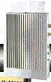

NB-441 – Node B
NB-441 – Node B наружнего типа для макро-сот частотного разделения каналов (FDD) (2 диапазонная, трехсекторная).
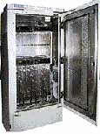

NB-530 – Node B
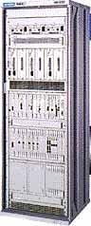
NB-530 – Node B наружнего типа для макро-сот частотного разделения каналов (FDD) (3 диапазона, 3-секторного типа).
Контроллер имеет следующие параметры:
- От одно-диапазонной, односекторной (1/0/0) до полной версии двух-диапазонной, трехсекторной (2/2/2) в одной стойке;
- До 20Вт выходной мощности;
- 20 канальных карт на стойку (480 канальных элементов).
В системе W-CDMA Node B работает как базовая станция, поддерживающая для абонентов широкополосный радиотракт и соединяющая их с контроллером сети.
Node B отличает дуплексная конфигурация с резервированием и управляющими функциями, такими, как аварийное управление для стабильной работы, а также функции загрузки программного обеспечения для простого обновления программных файлов.

Контроллер радио-сети RN-750
Относится к семейству продуктов UTRAN.
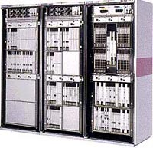
Контроллер радио-сети отвечает за управление мобильной сетью, обработку вызовов, обслуживание каналов и механизмы handover.

Контроллер имеет следующие функции:
- ATM-соединение межде Node B и MSC (центра подвижной коммутации);
- Прием управлюящих сигналов от Node B и MSC;
- Терминация радио-интерфейса 2-го уровня;
- Управления вызовами для мобильных станций;
- Управление handover;
- Сбор и статистика трафика данных;
- Управление ресурсами радио-сети;
- Концентрация базовых Node B.
Обычно, один RN-750 может:
- управлять до 1024 Node B;
- обслуживать до 200000 абоненетов;
- поддерживать до 1024 2 МБ каналов для Node B;
- поддерживать 48*2 10 ГБ АТМ-каналов для MSC;
- управлять трафиком до 9800 Эрл и обслуживать 250000 вызовов в часы наибольшей нагрузки.
Построен на платформе NEAX61 Sigma ATM.

УФИМСКИЙ ГОСУДАРСТВЕННЫЙ АВИАЦИОННЫЙ ТЕХНИЧЕСКИЙ УНИВЕРСИТЕТ

Обработка и кодирование речи

Разработал :
Ст.гр. СПР-407
Саитов Азат

Уфа 2006
КОДИРОВАНИЕ И ДЕКОДИРОВАНИЕ речевых сигналов в стандарте CDMA

Для кодирования (информационного уплотнения) речевых сигналов в стандарте CDMA используется кодер с линейным предсказанием и многоимпульсным возбуждением от кода - CELP (Code Excited Linear Prediction). Данный метод кодирования основан на линейной авторегрессионной модели процесса формирования и восприятия речи и входит в группу т. н. методов анализа через синтез, реализующих современные и эффективные алгоритмы информационного уплотнения речевых сигналов. Алгоритмы данного класса занимают промежуточное положение между кодерами формы сигнала, в которых сохраняется форма колебания речевого сигнала в процессе его дискретизации и квантования, и параметрическими вокодерами, основанными на процедурах оценки и кодирования небольшого числа параметров речи, объединяя преимущества каждого из них.
Метод CELP был предложен Этолом и Шредером в 1984 г. Наиболее эффективно применение этого метода при передаче речевого сигнала в диапазоне скоростей от 4 до 16 Кбит/с.
Базовая структурная схема передающей (а) и приемной (б) частей CELP-кодера показана на рис. 7.1.

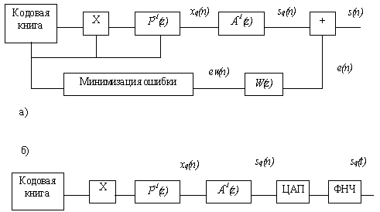
Рис. 1
Структурная схема передающей и приемной частей CELP-кодера.

По существу, в алгоритме CELP производится векторное квантование последовательности x(n), т. е. позиции импульсов и их амплитуды в сигнале многоимпульсного возбуждения оптимизируются одновременно. При этом отрезок (сегмент) сигнала возбуждения выбирается из предварительно сформированной постоянной совокупности - кодовой книги, содержащей достаточно большое количество реализаций, например, некоррелированного гауссовского шума. Выбранная реализация усиливается и подается на вход цепочки фильтров (7.5) и (7.4).
Поиск оптимальных значений g_{p} и T синтезатора основного тона, коэффициента усиления и номера элемента кодовой книги осуществляется посредством анализа через синтез. В целом, в канал связи передаются номер (индекс) элемента кодовой книги с соответствующим коэффициентом усиления, параметры синтезатора основного тона, а также коэффициенты линейного предсказания, характеризующие состояние голосового тракта.
Методы анализа через синтез используют синтезатор (декодер) речевого сигнала как составную часть устройства кодирования. При этом задача анализа сводится к процедуре оценки передаваемых в канал связи параметров речи, проводимой в соответствии с некоторым критерием рассогласования между исходным и декодированным сигналами. Для учета специфики слухового восприятия в качестве критерия рассогласования обычно используется взвешенная по частоте квадратическая ошибка
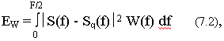
где S(f) и S_{q}(f) - преобразование Фурье исходного и синтезированного речевых сигналов, а W(f) - весовая функция. Принимая во внимание важность для восприятия речи не только формант, но и межформантных областей, для алгоритмов анализа речи через синтез Этолом была предложена весовая функция следующего вида
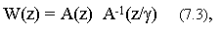
где A⁻¹(z) - синтезирующий фильтр, а - параметр, регулирующий энергию ошибки или шум квантования. Фактически, при таком взвешивании подчеркивается ошибка в межформантных областях и тем самым обеспечивается более равномерное по частоте распределение отношения мощности полезного сигнала к мощности ошибки кодирования.
В алгоритмах кодирования с анализом через синтез повышение эффективности информационного уплотнения речевых сигналов производится, преимущественно, за счет сокращения избыточности последовательности x(n), которая осуществляет возбуждение синтезирующего фильтра A⁻¹(z) линейного предсказания, формирующего огибающую сигнала, с коэффициентом передачи
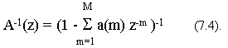
Для этой цели применяется также дополнительный фильтр с характеристикой
с одним коэффициентом предсказания g_{p} и задержкой на период основного тона T. Он выполняет функции генератора квазипериодических колебаний голосовых связок при произношении вокализованных звуков.
В Соответствии со структурной схемой приведем блок-схему декодера речевого сигнала
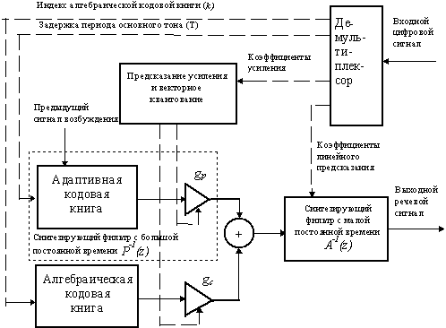
Блок-схема декодера речевого сигнала

Основными узлами схемы декодера являются 2 синтезирующих фильтра с большой и малой постоянной времени и алгебраическая кодовая книга.
Фильтр с большой постоянной времени выполняет функцию долговременного предиктора (Long Term Preductor), моделирует квазипериодичность (долговременные корреляции) речевого сигнала и имеет характеристику (7.5). Он выполнен на основе адаптивной кодовой книги, содержащей сигналы возбуждения и реализующей генерацию квазипериодических колебаний голосового тракта.
Фильтр с малой постоянной времени выполняет функцию кратковременного предиктора (Short Term Preductor), моделирует кратковременные корреляции, т. е. корреляции между отсчетами речевого сигнала, и имеет характеристику (7.4) с порядком предсказывающего устройства, соответствующим M=10. В синтезаторе TETRA используется весовая функция (7.3) со значением коэффициента γ=0,85.
Алгебраическая (постоянная) кодовая книга содержит совокупность векторов возбуждения, представляющих собой последовательности с белым гауссовским распределением с нулевым средним значением и единичной дисперсией. Она служит для реализации первого этапа генерации возбуждающего сигнала. На втором этапе производится коррекция возбуждающего сигнала путем добавления к нему данных из адаптивной кодовой книги. Сформированная в итоге возбуждающая последовательность поступает на вход синтезирующего фильтра A⁻¹(z), где вычисляются значения выходного речевого сигнала

Коды Уолша

Коды Уолша использованые в системе ообозначаются как: W_{n}^{N}, где N - длина кода, n - ряд в матрице Уолша-Адамара. Эта матрица строится итерационным алгоритмом (см. Рис 2. ). На каждой итерации любое кодовое слово, полученное на предедущем шаге, преобразуется в два новых удвоением длинны путем двухкратного повторения в одном слове и повторения с изменением знака в другом. Так если C_{k}, некое слово, полученное на к-ом шаге его "потомками" на k+1-м шаге будут слова вида (C_{k},C_{k}),(C_{k},-C_{k}), таким образом стартуя с тривиального слова длины 1, равного 1, за k итераций можно получить 2^{k} кодовых векторов длины N=2^{k} ортогональность которых очевидна (см. Рис 2. ).

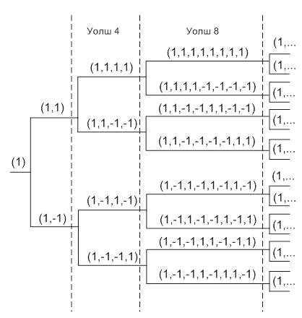
Рис.2
Дерево канализирующих кодов.

Используя указанный метод, можно создать код Уолша, размерность которого равна 2 k х 2 k ( k — положительное целое число). Набор кодов Уолша характеризуется матрицей 64 x 64(RC1) или 128 х 128(RC3), где каждая строка соответствует отдельному коду. Поскольку элементы набора кодов Уолша взаимно ортогональны, их применение позволяет разделить прямой канал связи на 64(RC1) или 128(RC3) ортогональных сигналов.
Коды Уолша формируются из строк матрицы Уолша:
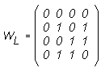
Особенность этой матрицы состоит в том, что каждая ее строка ортогональна любой другой или строке, полученной с помощью операции логического отрицания. В стандарте IS-95 используется матрица 64-го порядка. Для выделения сигнала на выходе приемника применяется цифровой фильтр. При ортогональных сигналах фильтр можно настроить таким образом, что на его выходе всегда будет логический «0», за исключением случаев, когда принимается сигнал, на который он настроен. Кодирование по Уолшу применяется в прямом канале (от БС к AT) для разделения пользователей. В системах, использующих стандарт IS-95, все АС работают одновременно в одной полосе частот. Согласованные фильтры приемников БС квазиоптимальны в условиях взаимной интерференции между абонентами одной соты и весьма чувствительны к эффекту «далеко- близко». Для максимизации абонентской емкости системы необходимо, чтобы терминалы всех абонентов излучали сигнал такой мощности, которая обеспечила бы одинаковый уровень принимаемых БС сигналов. Чем точнее управление мощностью, тем больше абонентская емкость системы.
Для модуляции сигнала используется три вида функций: «короткая» и «длинная» ПСП и функции Уолша порядков от 0 до 63. Все они являются общими для базовых и мобильных станций, однако реализуют разные функции (табл. 3).

Таблица 3. Параметры кодовых последовательностей в стандарте IS-95

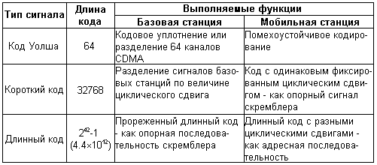
На рис. 8 представлены графики функций Уолша восьми первых порядков. Длина короткой ПСП составляет 2¹⁵-1 = 32767 знаков, длинной ПСП - 2⁴²-1 = 4,4х10¹² знаков. Длительность дискрета для всех трех модулирующих функций одинакова и соответствует частоте следования дискретов 1,2288 МГц.
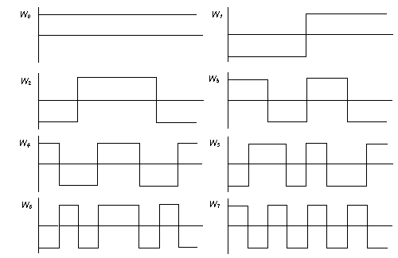
Рис. 8. Графики функций Уолша восьми первых порядков

Электрическая схема, выполняющая преобразование Уолша

Рассмотрим теперь схему электрической цепи, содержащую резисторы, сумматоры и ключи /21/ (рис.8) и функционирующую по логике алгоритма быстрого преобразования Уолша /22,31/. Покажем, что с помощью этой схемы можно осуществить любое преобразование Уолша для n = 2^{n} = 4.
На четыре входных клеммы подаются четыре аналоговых сигнала, образующих четыре компоненты решетчатой функции  (x):
 (0),  (1),  (2) и  (3)
Резисторные элементы цепи позволяют производить арифметическое сложение и вычитание сигналов, поданных на вход схемы, в соответствии с положением ключей в этой схеме.

ПСП и их характеристики

С появлением цифровых систем связи американская фирма Qualcomm начала разработку принципиально нового стандарта с кодовым разделением каналов (CDMA - Code Division Multiple Access). В отечественных трудах этот метод называется также уплотнение каналов по форме или широкополосная передача с помощью ШПС. Широкополосной эта система называется потому, что полоса частот излучаемого антенной сигнала значительно выше той минимальной полосы частот, необходимой для классических методов модуляции. Например, сигнал с амплитудной модуляцией (АМ) занимает полосу в два раза большую, чем полоса модулирующего сигнала; полоса частот сигнала с одной боковой полосой (ОБП) равна полосе информационного сигнала. Т.е. с первого взгляда кажется нецелесообразным проектировать такого рода систему, где промодулированный сигнал, скажем, занимает полосу частот в 1000 раз больше, чем исходный модулирующий. Однако это предположение в корне ошибочно как минимум по трем причинам. Во-первых, широкополосные сигналы, образованные с помощью различных ШПС, могут иметь одну и ту же среднюю частоту, т.е. передаваться в одной и той же полосе. Например, если информационный сигнал занимает полосу частот 0…10 кГц, то ΔF=10 кГц (в системах сотовой связи примерно это значение имеет место быть). При соответствующей модуляции ШПС этим сигналом полоса сигнала на выходе становится равной 1000П или 10000 кГц. Теоретически при подборе "хороших" ШПС количество таких сигналов, передаваемых в общей полосе частот, можно сравнять с количеством тех же АМ сигналов, которые без взаимных помех размещаются в той же полосе. Т.е. в нашем примере для АМ сигнала требуется полоса 2ΔF=20 кГц и при самой "плотной" упаковке в полосе 10 МГц можно расположить 500 каналов.
Вторая причина, по которой применение ШПС очень выгодна, - это высокая устойчивость к воздействию как широкополосных, так и узкополосных помех, что весьма актуально в условиях напряженной электромагнитной обстановки в пределах большого города. Третья причина - высокая энергетическая скрытность систем с ШПС и, как следствие, высокая конфиденциальность передаваемых данных. Суть сказанного состоит в том, что широкополосный сигнал не только трудно раскодировать - его трудно просто обнаружить, т.е. выявить сам факт работы абонентской станции.
Теоретические сведения о системах с ШПС
Достоинства и недостатки ШПС как переносчиков информации
Подытожив и дополнив сказанное выше, можно определить основные достоинства и недостатки ШПС как носителей информации в системах связи.

Достоинства:

- возможность приема и обработки ШПС при отношениях сигнал/помеха много меньших единицы;
- высокая помехозащищенность как по отношению к широкополосным, так и узкополосным помехам;
- инвариантность к явлению многолучевости в канале связи;
- одновременная работа всех абонентов в общей полосе частот;
- высокая достоверность принимаемой информации;
- высокая энергетическая и структурная скрытность сигнала;
- хорошая электромагнитная совместимость (ЭМС) с другими радиоэлектронными средствами.

Недостатки:

- сложность создания больших систем ШПС, обладающих минимальными взаимокорреляционными функциями;
- применение сложных и дорогостоящих устройств обработки, в частности, согласованных с ШПС фильтров.
Следует отметить, что недостатки ШПС относятся скорее к технической реализации систем связи как таковых и с улучшением элементной базы (применение СБИС, устройств на ПАВ) они не столь существенны. В свою очередь, достоинства ШПС - это неотъемлимые их свойства, заложенные в самой природе данного класса сигналов.

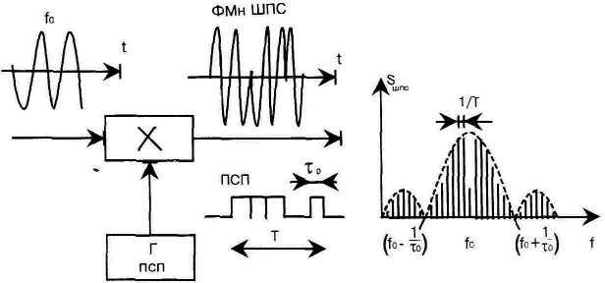
Рис.1. Прямое расширение спектра частот
Скачкообразное изменение частоты несущей (рис. 2), как правило, осуществляется за счет быстрой перестройки выходной частоты синтезатора в соответствии с законом формирования псевдослучайной последовательности.
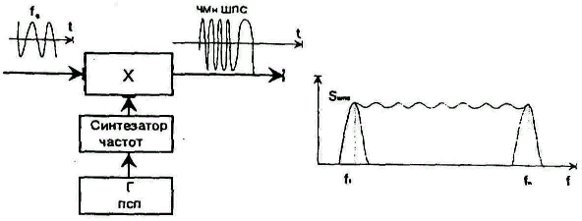
Рис.2. Скачкообразное изменение частоты несущей

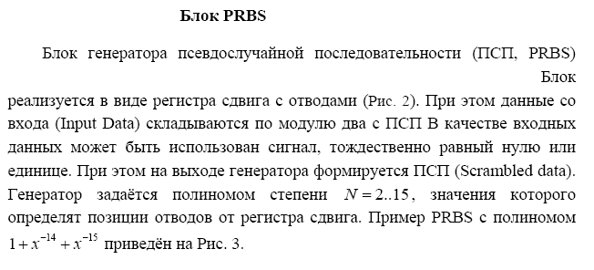
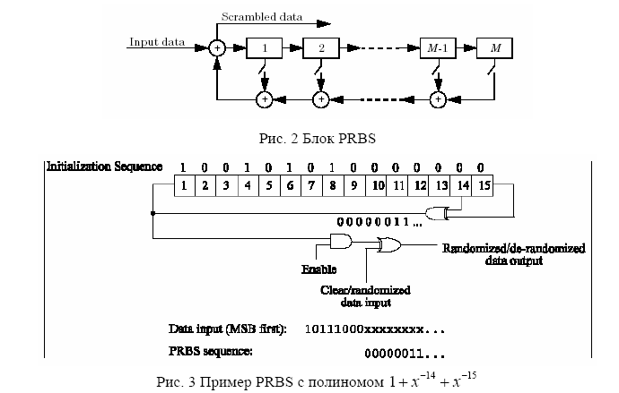

По определению, длинными кодами (кодами максимальной длины - М-последовательностями) являются коды, которые могут быть получены с помощью регистра сдвига или элемента задержки заданной длины. Максимальная длина двоичной последовательности, которая может быть получена с помощью генератора, построенного на основе регистра сдвига, равна 2^{n}-1 двоичных символов, где n - число разрядов регистра сдвига. В аппаратуре стандарта CDMA длинный код формируется в результате нескольких последовательных логических операций с псевдослучайной двоичной последовательностью, генерируемой в 42-разрядном регистре сдвига, и двоичной 32-битовой маской, которая определяется индивидуально для каждого абонента. Такой регистр сдвига применяется во всех базовых станциях этого стандарта для обеспечения режима синхронизации всей сети.

Длинная ПСП

Символы длинной ПСП имеют частоту следования 1,2288 Мчип/с. Формирование длинной ПСП осуществляется с помощью полинома [58]
f(x) = х⁴² + х³⁵ + х³³ + х³¹ + х²⁷ + х²⁶ + х²⁵ + х²² + х²¹ + х¹⁹ + + X¹⁸ + X¹⁷ + X¹⁶ + X¹⁰ + X⁷ + X⁶ + X⁵ + X³ + X² + X + 1.

Короткая ПСП

Короткая ПСП представляет из себя две псевдослучайные скремблирующие последовательности ПСП - I и ПСП - Q ( символы I и Q отвечают физическому назначению и обозначают синфазную и квадратурную составляющим в модуляторе). Период каждой из названных ПСП содержит 215 чипов , частота следования которых согласно стандарту составляет 1,2288 Мчип / с . Прямой подсчет показывает , что на одном двухсекундном отрезке умещается в точности 75 периодов коротких ПСП [58-61]. Структурно короткие ПСП представляют собой М - последовательности длины
N = 2 -1 с характеристическими полиномами
f_{i} = x¹⁵ + х¹³ + х⁹ + х⁸ + х⁷ + х⁵ +1 и
f_{Q} = X¹⁵ + X¹² + X¹¹ + X¹⁰ + X⁶ + X⁵ + X⁴ + X³ +1,
расширенные добавлением нулевого символа к цепочке из 14 последовательных нулей на каждом периоде

Схема обработки сигналов
В прямом канале (от БС к подвижной станции) модуляция сигнала функциями Уолша (бинарная фазовая манипуляция) используется для различения разных физических каналов данной БС; модуляция длинной ПСП (бинарная фазовая манипуляция) - с целью шифрования сообщений; модуляция короткой ПСП (квадратурная фазовая манипуляция двумя ПСП одинакового периода) - для расширения полосы и различения сигналов разных БС.
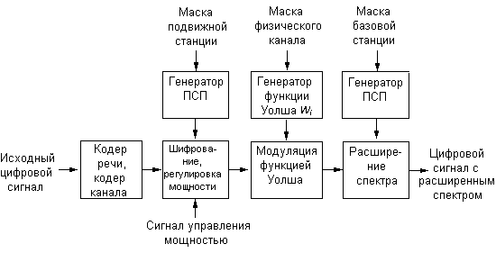
Рисунок 3
Схема обработки сигналов в передающем тракте базовой станции

В обратном канале (от подвижной станции к базовой, рис. 10) модуляция сигнала короткой ПСП используется только для расширения спектра, причем все подвижные станции используют одну и ту же пару последовательностей с одинаковым (нулевым) смещением. Модуляция сигнала длинной ПСП кроме шифрования сообщений несет информацию о ПС в виде ее закодированного индивидуального номера и обеспечивает различение сигналов от разных ПС одной ячейки за счет индивидуального для каждой станции сдвига последовательности.
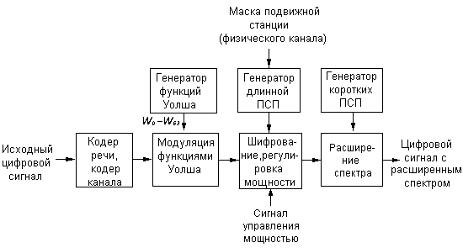
Рис. 10
Схема обработки сигналов в передающем тракте подвижной станции

Прохождение сигнала в мобильной станции
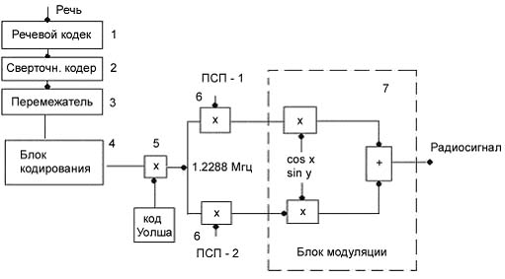

1. Речевой сигнал поступает на речевой кодек - на этом этапе речевой сигнал оцифровывается и сжимается по алгоритму CELP.
2. Далее сигнал поступает на блок помехоустойчивого кодирования, который может исправлять до 3-х ошибок в пакете данных.
3. Далее сигнал поступает в блок перемежения сигнала - блок предназначен для борьбы с пачками ошибок в эфире. Пачки ошибок - это искажение нескольких бит информации подряд.
Принцип такой. Поток данных записывается в матрицу по строкам. Как только матрица заполнена, начинаем с нее передавать информацию по столбцам. Следовательно, когда в эфире искажаются подряд несколько бит информации, при приеме пачка ошибок, пройдя через обратную матрицу, преобразуется в одиночные ошибки.
4. Далее сигнал поступает в блок кодирования (защита от подслушивания) - на информацию накладывается маска (последовательность) длиной 42 бита. Эта маска является секретной. При несанкционированном перехвате данных в эфире невозможно декодировать сигнал, не зная маски. Метод перебора всевозможных значений не эффективен т.к. при генерации этой маски, перебирая всевозможные значения, придется генерировать 8.7 триллиона масок длиной 42 бита.
5. Блок перемножения на код Уолша - цифровой поток данных перемножается на последовательность бит, сгенерированных по функции Уолша.
На этом этапе кодирования сигнала происходит расширение спектра частот, т.е. каждый бит информации кодируется последовательностью, построенной по функции Уолша, длиной 64 бита. Таким образом, скорость потока данных в канале увеличивается в 64 раза. Следовательно, в блоке модуляции сигнала скорость манипуляции сигнала возрастает, отсюда и расширение спектра частот.
Также функция Уолша отвечает за отсев ненужной информации от других абонентов. В момент начала сеанса связи абоненту назначается частота, на которой он будет работать и один (из 64 возможных) логический канал, который определяет функция Уолша. В момент принятия сигнал по схеме проходит в обратную сторону. Принятый сигнал умножается на кодовую последовательность Уолша. По результату умножения вычисляется корреляционный интеграл.
Если пороговый уровень сигнала удовлетворяет предельному значению, значит, сигнал тот. Последовательность функции Уолша ортогональны и обладают хорошими корреляционными и автокорреляционными свойствами, поэтому вероятность спутать свой сигнал с чужим равна 0.01 %.
6. Блок перемножения сигнала на две М-функции (М1 - длиной 15 бит, М2 - длиной 42 бита) или еще их называют ПСП- псевдослучайными последовательностями - блок предназначен для перемешивания сигнала для блока модуляции. Каждой назначенной частоте назначаются разные М -функции.
7. Блок модуляции сигнала - в стандарте CDMA используется фазовая модуляция.

Принцип работы
На рисунке 5 приведена упрощенная структурная схема, поясняющая принцип работы системы стандарта CDMA.
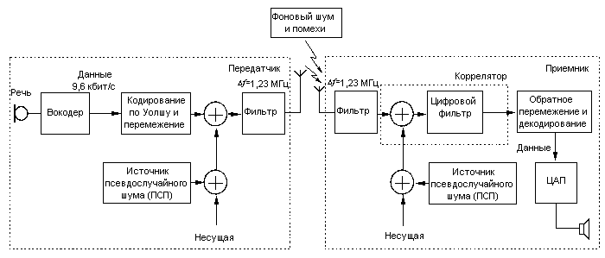
Рисунок 5
Принцип работы системы сотовой связи стандарта CDMA

Информационный сигнал кодируется по Уолшу, затем смешивается с несущей, спектр которой предварительно расширяется перемножением с сигналом источника псевдослучайного шума. Каждому информационному сигналу назначается свой код Уолша, затем они объединяются в передатчике, пропускаются через фильтр, и общий шумоподобный сигнал излучается передающей антенной.
На вход приемника поступают полезный сигнал, фоновый шум, помехи от БС соседних ячеек и от МС других абонентов. После ВЧ-фильтрации сигнал поступает на коррелятор, где происходит сжатие спектра и выделение полезного сигнала в цифровом фильтре с помощью заданного кода Уолша. Спектр помех расширяется, и они появляются на выходе коррелятора в виде шума. На практике в ПС используется несколько корреляторов для приема сигналов с различным временем распространения в радиотракте или сигналов, передаваемых различными БС.
В системах, использующих метод CDMA, изменяя синхронизацию источника псевдослучайного шума, можно использовать один и тот же участок полосы частот для работы во всех ячейках сети. Такое 100%-ное использование доступного частотного ресурса - один из основных факторов, определяющих высокую абонентскую емкость сети стандарта CDMA и упрощающих ее организацию. Системы на базе CDMA имеют динамическую абонентскую емкость. И хотя имеется 64 кода Уолша, этот теоретический предел не достигается в реальных условиях, и абонентская емкость системы ограничивается внутрисистемной интерференцией, вызванной одновременной работой подвижных и базовых станций соседних ячеек.

Таблица 4. Характеристики канального кодирования и модуляции в IS-95

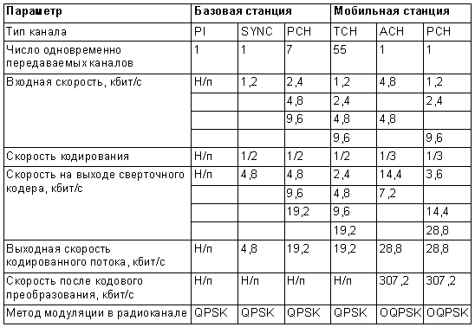

Н/п - неприменимо

Таблица 1. Параметры кодовых последовательностей, используемых в стандарте IS-95
Тип сигнала | Длина кода | Выполняемые функции
Тип сигнала | Длина кода | Базовая станция | Мобильная станция
Код Уолша | 64 | Кодовое уплотнение или разделение 64 каналов CDMA | Помехоустойчивое кодирование
Короткий код | 32 768 | Разделение сигналов базовых станций по величине циклического сдвига | Код с одинаковым фиксированным циклическим сдвигом — как опорный сигнал скремблера
Длинный код | 2⁴²-1 (4,4Х10¹²) | Прореженный длинный код — как опорная последовательность скремблера | Длинный код с разными циклическими сдвигами — как адресная последовательность

QPSK-модуляция

Модуляция QPSK предоставляет необходимый компромисс между скоростью передачи и помехоустойчивостью и применяется как самостоятельно, так и в комбинациях с другими методами. Диаграммы состояний модуляции QPSK и офсетной дифференциальной QPSK (S - DQPSK) показаны на рис. 8. При реализации дифференциального кодирования в сочетании со сдвигом несущей на π/4 сигнальное созвездие формируется двумя четырехточечными созвездиями QPSK, наложенными со сдвигом 45°. В результате в сигнале присутствуют восемь фазовых сдвигов, причем фазы символов выбираются поочередно то из одного созвездия QPSK, то из другого.

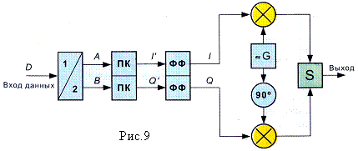
Структурная схема модулятора QPSK показана на рис. 9.

Входной поток данных D разделяется на два па-раллельных потока А и В, которые затем в преобразователе кода (ПК) перекодируются в относительный код двух каналов (компонентов) I′ и Q′. Цифровые потоки I′ и Q′ подвергаются сглаживанию в формирующих фильтрах (ФФ), выходные сигналы которых I и Q непосредственно управляют работой четырёхфазового модулятора, состоящего из двух балансных модуляторов и сумматора.
Фазовый сдвиг несущих в каналах I и Q равен 90°. Правило кодирования фазовых сдвигов показано в табл. 1.

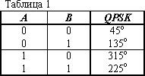

OQPSK-модуляция
Для передачи сообщений по радиоканалу используется спектрально-эффективная П/4 DQPSK-модуляция, реализуемая квадратурной схемой с прямым переносом на несущую частоту.

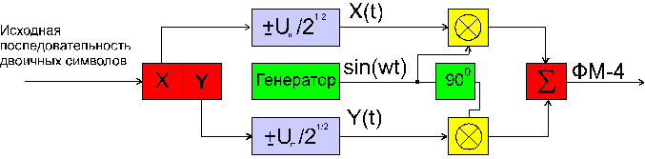
Формирование сигналов четырехфазной ФМ (ФМ-4)

Поясним работу квадратурной схемы на примере формирования сигналов четырехфазной ФМ (ФМ-4).
Исходная последовательность двоичных символов длительностью Т при помощи регистра сдвига разделяется на нечетные импульсы у, которые подаются в квадратурный канал (coswt), и четные – х, поступающие в синфазный канал (sinwt). Обе последовательности импульсов поступают на входы соответствующих формирователей манипулирующих импульсов, на выходах которых образуются последовательности биполярных импульсов х(t) и y(t). Манипулирующие импульсы имеют амплитуду Um / П2 и длительность 2Т. Импульсы x(t) и y(t) поступают на входы канальных перемножителей, на выходах которых формируются двухфазные (0,П) ФМ колебания.
После суммирования они образуют сигнал ФМ-4.
Четырехфазная ФМ со сдвигом (OQPSK – Offset QPSK) позволяет избежать скачков фазы на 180П и, следовательно, глубокой модуляции огибающей. Формирование сигнала в квадратурной схеме происходит так же, как и в модуляторе ФМ-4, за исключением того, что манипуляционные элементы информационной последовательности x(t) и y(t) смещены во времени на длительность одного элемента Т.

Перемежение. Основные виды перемежений в системах мобильной связи

Перемежение – это изменение порядка следования бит внутри определённого блока, чтобы возможные пакеты ошибок «разбросать» внутри блока в единичные ошибки.
Дана исходная последовательность: 1 0 1 1 0 1 1 0 1 0 1
1 0 0 0 1 0 1 0 0 0 1
однократная ошибка
множественная ошибка
Избежание пакетов ошибок возможно, если до передачи исходную комбинацию разбить на отдельные части (сегменты, блоки), а затем эти блоки переупорядочить, то есть изменить последовательность их выдачи в канал связи. Это и есть обеспечить перемежение.
Затем на стороне приёма можно восстановить исходную последовательность, тем самым можно обеспечить превращение множественных ошибок в одиночные, которые не будут следовать друг за другом.

Диагональное перемежение

В процессе диагонального перемежения блок, состоящий из n бит разбивают на k сегментов и далее последовательно передают сегменты (i-1)-го, i-го блоков.
Пример:
Пусть имеет место блок, состоящий из n=456 бит.
Этот блок можно разбить на k=8 сегментов. В каждом сегменте будет 57 бит.
$\left|В_{1}^{i}\right|B_{2}^{i}|B_{3}^{i}|B_{4}^{i}|B_{5}^{i}|B_{6}^{i}|B_{7}^{i}|B_{8}^{i}|$

- бит
B^{i}₁ – первый сегмент i – го блока
B^{i-1}₅ – 5-й сегмент (i-1) – го блока

Способ передачи:
$$B_{1}^{i}B_{5}^{i−1}B_{2}^{i}B_{6}^{i−1}B_{3}^{i}B_{7}^{i−1}B_{4}^{i}B_{8}^{i−1}B_{1}^{i+1}B_{5}^{i}B_{2}^{i+1}B_{6}^{i}$$

При блоковом перемежении последовательность из n бит записывают в виде матрицы, состоящей из k строк и m столбцов (k×m=n). Далее считывание производят построчно последовательно.

Пример:

n=456
k=8 – строки
m=57 – столбцы
а₁ а₉ … а₄₄₉
а₂ а₁₀ … а₄₅₀
а₃ а₁₁ … а₄₅₁ Сканируем построчно
а₄ а₁₂ … а₄₅₂
а₅ а₁₃ … а₄₅₃
а₆ а₁₄ … а₄₅₄
а₇ а₁₅ … а₄₅₅
а₈ а₁₆ … а₄₅₆

а₁, а₉, … а₄₄₉ а₂, а₁₀, … а₄₅₀
57 бит 57 бит
идёт перемежение

Но периодичность всё-таки имеется. Она равна количеству столбцов этой матрицы.
Чтобы уйти от периодичности используем свёрточное перемежение. Будем считывать (сканировать) по диагонали:

а₁ а₉ … а₄₄₉
а₂ а₁₀ … а₄₅₀
а₃ а₁₁ … а₄₅₁ Сканируем по диагонали
а₄ а₁₂ … а₄₅₂
а₅ а₁₃ … а₄₅₃
а₆ а₁₄ … а₄₅₄
а₇ а₁₅ … а₄₅₅
а₈ а₁₆ … а₄₅₆

а₁ а₂ а₉ а₃ а₁₇

Но для удобства такого считывания матрица должна быть квадратной, что не всегда возможно.

Межблоковое перемежение.

Оно относится к квазислучайному перемежению. Последовательности бит также разбивают на блоки, каждый из которых состоит из n бит.
Биты каждого блока рассеивают в m последовательных блоках по алгоритму, где нет вообще никакой периодичности.
Алгоритм:
Обозначим через x(i, k) входной бит (до перемежения), где
i – номер блока
k – номер позиции в блоке
Обозначим через y(i+j, j+m*t)=x(i, k), где
(i+j) – номер блока
j=k mod m, t=k mod M, где mod – остаток от деления.
M=n/m
m – количество сегментов, по которым идёт рассеивание.
Пример:
Пусть имеет место входная последовательность, состоящая из шести бит: i – блок (i+1) - блок

а0 а1 а2 а3 а4 а5 b0 b1 b2 b3 b4 b5 c0 c1 c2 c3 c4 c5
i – блок (i+1) - блок

a0 * * a3 * * b0 a4 * b3 a1 * c0 b4 a2 c3 b1 a5

a₀=x(i, 0)
j=0 mod 3=0
t=0 mod 2=0
y(i+0, 0+m*0)=y(i, 0)
a₁=x(i, 1)
j=1 mod 3=1
t=1 mod 2=1
y(i+1, 1+3)=y(i+1, 4)
a₂=x(i, 2)
j=2 mod 3=2
t=2 mod 2=0
y(i+2, 2+0)=y(i, 3)
a₃=x(i, 3)
j=3 mod 3=0
t=3 mod 2=1
y(i, 0+3)=y(i, 3)
И так далее по аналогии.
Но не все позиции заполняются. Биты одного блока рассеивают по трём сегментам (в примере), следовательно это приводит к временным задержкам в процессе приёма.
Важным преимуществом является то, что практически отсутствует периодичность.

Сверточное кодирование

Сверточный код относится к числу непрерывных кодов. Принцип непрерывного кодирования (декодирования) заключается в том, что на вход кодера (декодера) поступает непрерывная последовательность информационных символов источника, а с выхода кодера (декодера) также снимается непрерывная последовательность, являющаяся функцией входных символов и структуры кодера.
Структура сверточного кодера включает сдвиговый регистр из m-разрядов, блока сумматоров по модулю 2, входы каждого из которых связаны с соответствующими разрядами регистра, определяемые коэффициентами h_{ij} є{0,1}
а₁
а_{к}
Информационная последовательность
1
2
m
Σa_{i}h_{ij}
c₁
c₂
c_{n}
П
g₁…g_{n}
Выход

В общем случае при сверточном кодировании группу из k информационных бит заменяют на n выходных двоичных символов, при формировании которых используют (m-k) предшествующих групп информационных элементов. В простейшем случае (k=1) на первом такте а_{к} – элемент информационного кода поступает в ячейку №1 сдвигового регистра. На выходе сумматора появляются значения кода C₁…C_{n}, представляющая собой функциональное отображение содержимого первой ячейки сдвигового регистра n(m-1) старших разрядов этого же регистра. Далее переключатель П последовательно пробегает все C₁…C_{n} выхода сумматора. На втором также содержимое 1 ячейки переходит во 2-ю ячейку регистра, а в первую ячейку поступает a_{k-1} элемент кода, и все повторяется снова.
Величину m еще называют длиной кодового ограничения. Отношение $R\frac{k}{n}$характеризующее вносимую сверточным кодером избыточность, называют скоростью кода. Большие скорости кода позволяют увеличить пропускную способность канала связи, однако снижает вероятность безошибочного приема. Рассмотрим пример формирования сверточного кода для k=1 и n=2. Пусть закон кодирования будет определяться двумя образующими полиномами для q₁ и q₂ значений выходного кода вида
$$q_{1}=1⊕x$$
$$q_{2}=1⊕x⊕x^{2}$$
В соответствии с формулами образующих многочленов длина сдвигового регистра m=3.

Структурная схема сверточного кодера будет иметь вид
1
0
1
1
1
0101
1
2
3
Входная
последовательность
q₂
q₁
Выход

Декодирование сверточных кодов. Алгоритм Витерби.
Алгоритмы приема (декодирования) сверточных кодов основаны на оценке его состояний в тактовые моменты времени.
Под состоянием сигнала понимается отрезок информационного сигнала, состоящий из (m-1)k информационных бит.
При к=1 каждое состояние характеризуется текущим (поступающим) битом и m-1 предшествующими битами. В рассматриваемом примере состояние сигнала определяют 2 и 3 разряды сдвигового регистра. Всего при k=1 сигнал может принимать 2^{m-1} состояний. В нашем примере анализируются n возможных состояний: 00, 10, 01, 11. Переход из одного состояния в другое удобно представить в виде диаграммы состояния сигнала.

00
00
10
10
01
01
11
11
00
11
11
00
10
01
01
10
i-й такт
i+1 такт
разряды единичного
регистра
23
23
q₁ q₂

При переходе следующего информационного бита возможны 2 перехода из каждого состояния, в зависимости от того, равен следующий бит 1 или 0.
Процесс декодирования сигнала, подвергнутого сверточному кодированию, состоит в определении оптимального пути от одного состояния к другому в соответствии с принятыми кодовыми символами q₁…q_{n}. Под оптимальным путем понимают путь, удовлетворяющий критерию максимального правдоподобия.
Рассмотрим алгоритм Витерби, предложившим эффективный способ отыскания оптимального пути. Идея алгоритма Витерби состоит в том, что в декодере воспроизводят все возможные пути последовательных изменений состояния сигнала, сопоставляя получаемые при этом кодовые символы q₁…q_{n} с принятыми аналогами по каналу связи и на основе ошибок между принятыми и требуемыми символами определяют оптимальный путь.
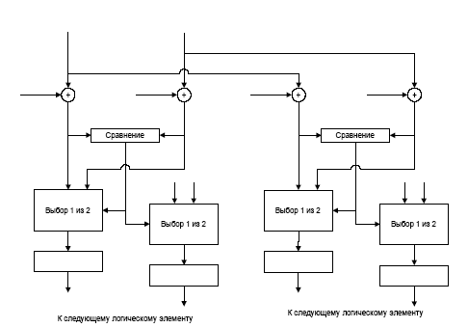
Логический блок осуществляющий алгоритм Витерби (сверточный декодер)

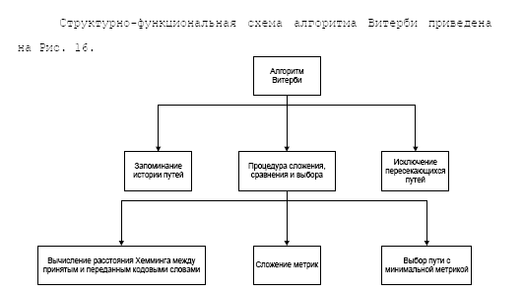

УФИМСКИЙ ГОСУДАРСТВЕННЫЙ АВИАЦИОННЫЙ ТЕХНИЧЕСКИЙ УНИВЕРСИТЕТ

Структура IP-протоколов

Разработал :
Ст.гр. СПР-407
Князева Марина

Уфа 2006
Пакетная передача данных в CDMA

В системе CDMA поддерживается одновременная передача речи и данных. Два цифровых потока информации мультиплексируются на покадровой основе, причем речь имеет приоритет над данными, что позволяет поддерживать надлежащее качество ее передачи. Достоверность передачи данных, обеспечиваемая технологией CDMA, выше, чем в аналоговых системах или системах TDMA. Одной из отличительных особенностей передачи данных по технологии CDMA является применение двух протоколов для коррекции и передачи сигнала: радиолинии (Radio Linк Protoсol - RLP) и управления передачей (Transmission Control Protocol - TCP). Это значительно повышает безошибочность работы системы. Использование технологии CDMA для передачи данных обеспечивает абоненту значительно более высокую мобильность по сравнению с аналоговыми системами. Испытания с участием поставщиков абонентского оборудования показали, что абонент может позвонить по телефону из того же места, откуда посылает факс, выйти в сеть Интернет и т.д.
В будущем системы CDMA смогут поддерживать синхронные и асинхронные службы передачи данных. Модем в этой системе будет находиться не в аппарате абонента, а в сети. Это обеспечивает прямую цифровую связь через радиоканал, устраняя необходимость преобразовывать цифровой сигнал в аналоговый и обратно. При таком подходе к построению сети сотовой связи любой абонент ее обеспечивается "прозрачной" связью с модемом стационарной линии. При этом модем пользователя этой линии может работать с любой существующей техникой модуляции V-серии. Управление потоком информации является составной частью системы CDMA, поэтому скорость передачи по радиоканалу отличается от скорости стационарной линии. Например, для уменьшения задержки скорость передачи данных по радиоканалу может быть выше скорости стационарной линии. И наоборот, чтобы поддерживать больше пользователей, имеющих одновременные запросы для передачи данных, скорость передачи по радиоканалу может быть ниже скорости стационарной линии.
Служба пакетной передачи данных. Пакетная передача данных обеспечивает абонентам возможность непосредственного подключения к сети Интернет и другим сетям. Последнее будет устанавливаться через IP-адреса, которые посылаются как часть сообщения с пакетными данными. Во многих случаях для этого типа соединений не требуется никакого взаимодействия модемов. Одно из главных достоинств пакетного режима передачи данных - это возможность аппарата абонента связываться со множеством точек во время одного и того же сеанса. Другое преимущество заключается в том, что радиочастотные ресурсы сети не заняты, когда аппарат абонента не передает никаких пакетов, - таким образом, они становятся доступными другим пользователям. На больших скоростях, т.е. превышающих 14,4 Кбит/с, пакетная передача данных будет более эффективной, чем коммутация каналов (передача речи одним абонентом). Это возможно за счет разделения спектрального диапазона между большим числом пользователей. Пакетный режим передачи данных и передача данных по коммутируемым линиям дополняют друг друга.
Приложения режима пакетной передачи данных будут поддерживать переключения с передачи речи на передачу данных. Это означает, что во время вызова в таком режиме абонент может отменить поступление входящего речевого вызова и решить, следует ему продолжать пакетную связь или можно принять речевой вызов.

Элементы сети пакетной передачи данных.

Рисунок 1 иллюстрирует структуру базовой сети пакетной передачи данных
Huawei20001X.

Рисунок 1
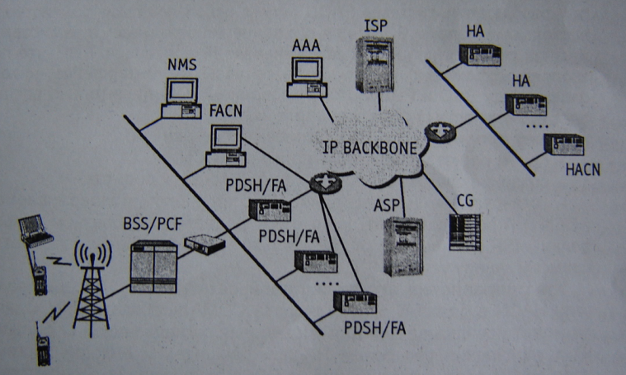

Основной состав системы пакетной передачи данных следующий:
-PDSN(Packet Data Service Node) /узел пакетной передачи данных;
-HA(Home agent)/домашний агент или агент опорной сети;
-RADIUS (Remote Authentication Dial-In User Service Server)/удаленная служба аутентификации абонента телефонной линии;
-AAA (Authentication Authority and Accounting)/центр аутентификации, авторизации и учета стоимости;
-FACN(Foreign Agent Control Node)/узел управления внешнего агента;
-HACN(Home agent Control Node)/узел управления агента опорной сети.
Узел PDSN является мостом между беспроводными сетями и Интернетом. Функции PDSN заключаются в следующем:
-Создание, поддержание и прерывание соединения мобильного агента.
-Присвоение IP-адресов службам Интернета.
-Обеспечение функций FA службам мобильного IP.
В основном, через Интернет поддерживается доступ проводных абонентов к мобильным узлам. После прерывания соединения с мобильными узлами на уровне звена данных информация транслируется непосредственно на пользовательский уровень протокола сети данных. Для служб мобильного IP, PDSN поддерживает стандарт внешнего агента мобильного IP: изменение направления соединения, идентификация доступа в сеть и присвоение НА адресов. PDSN полностью совместим со стандартами третьего поколения (3G).
Узел управления иностранного агента (FACN). Использование узла FACN
в базовой сети стандарта CDMA необязательно. Однако при расширении системы FACN может использоваться совместно с несколькими узлами PDSN для объединения основных узлов системы и узлов расширения. FACN обеспечивает IP-адресацию PCF, что позволяет эффективно использовать ресурсы R-P-интерфейса (интерфейс между BSC и PDSN). Использование FACN значительно расширяет возможности систем стандарта 3G.
Агент опорной сети (HA).Основные функции НА:
-прием регистрационного запроса от HACN;
- создание связанных записей о подвижных объектах;
- установление и прерывание IP-соединения, поддерживаемого PDSN: НА распаковывает данные и передает их в обратном направлении к ISP, а принятые от ISP данные – упаковывает и передает по прямому каналу узлу PDSN.
Узел управления агента опорной сети (HACN). Использование узла HACN в базовой станции сети стандарта CDMA необязательно. Однако он может использоваться для управления сигнализацией мобильного IP и управления ресурсами НА при расширении емкости системы. Узел HACN отвечает за прием из PDSN информации о регистрации мобильного IP-пользователя, и передачу ее указанному НА по прямому каналу. Использование HACN значительно расширяет возможности систем стандарта 3G.
Сервер ААА типа RADIUS. Сервер ААА – высокоэффективный RADIUS-сервер, обеспечивающий аутентификацию, учет стоимости базовых и дополнительных услуг. Сервер ААА реализуется на базе SUN SPARC Solaris7 или поздней версии.

Служба передачи коротких сообщений SMS

Для организации службы SMS создается центр обработки сообщений(SMSС), который выполняет все функции, связанные с получением, промежуточным хранением и контролем за доставкой сообщений мобильным пользователям.
Структура SMSС: сервер сообщений (непосредственно занимается обработкой сообщений и отслеживает их доставку) и шлюзовое устройство, которое обеспечивает взаимодействие сервера с элементами сетевой инфраструктуры (ЦК мобильной связи MSC, регистром HLR), интерфейс со службами голосовой и электронной почты, а также связь с внешними для данной сети источниками сообщений, например, центрами SMSС других мобильных систем.
В рамках возможностей ОКС №7 технология SMS для своего воплощения подразумевает программно-аппаратную реализацию уровней подсистемы передачи сообщений (МТР1, МТР2 и МТР3), управления соединениями
SCCP и поддержки транзакций ТСАР (рис. 2)

Рисунок 2
Общая схема организации службы SMS
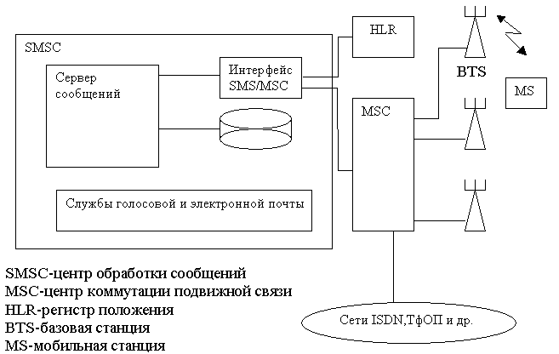

Рисунок 3

Место сервиса SMS в архитектуре ОКС №7
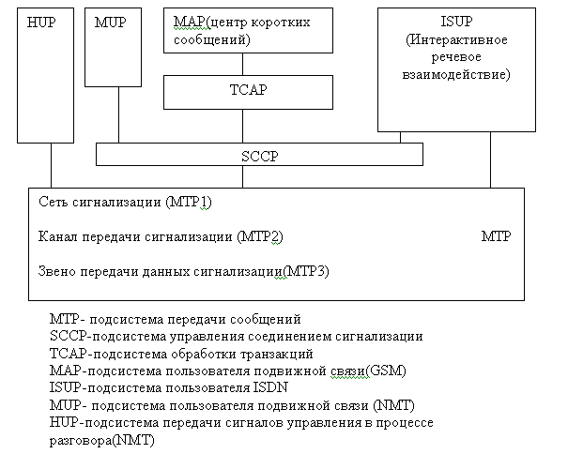
Уровень SCCP в данном случае отвечает за передачу блоков данных сигнализации(собственно сообщений) в рамках процедур услуг, не ориентированных на соединение. Уровень ТСАР (взаимодействуя с SCCP и MTP) в технологии SMS обеспечивает корректность передачи сообщений через сеть (подуровень транзакций TSL) и результативность этих передач (компонентный подуровень CSL).
На рисунке 3 показаны все эти реализуемые технологией SMS компоненты, а также компоненты, отвечающие за организацию мобильной связи для стандартов GSM(подсистема MAP) и NMT (подсистемы МUP и HUP).
При проектировании центра SMS учитываются основополагающие принципы модели ВОС, что позволяет интегрировать решения технологии SMS в единую аппаратно-программную масштабируемую платформу для всего многообразия внедряемых служб сети.
Рассмотрим обмен сообщениями между абонентами сетей CDMA и GSM, а именно CDMA/GSM-шлюз (или роуминговый шлюз).
Описание системы: шлюз CDMA/GSM предназначен для предоставления услуг роуминга абонентам сетей CDMA (ANSI IS-41), находящимся в роуминге в сетях GSM (ITU MAP), а также для работы в качестве межсетевого SMS-шлюза, обеспечивающего возможность корректной передачи SMS между сетями CDMA и GSM при отправке сообщений из сети GSM абонентам сети CDMA и наоборот. При использовании шлюза роумерам обеспечивается возможность автоматической регистрации в гостевой сети, совершения исходящих вызовов, приема входящих вызовов, адресованных на свой основной номер, и обмена SMS сообщениями. Предоставление услуг связи абонентам CDMA осуществляется при использовании универсальных карт идентификации абонентов (SIM-card) и абонентских терминалов стандарта GSM.
Шлюз выполняет функции конвертера сигнальных сообщений и процедур между сетями различных стандартов, а также преобразовании формата нумерации (ANSI E.212<>ITU E.214).
Функциональные возможности
- выполнение процедур регистрации и снятия с регистрации абонента сети CDMA при роуминге в сетях GSM с аутентификацией в домашнем центре AUC, если он существует, или во внешнем арендуемом центре AUC;
- возможность совершения исходящих вызовов абонентами сети CDMA, находящимся в роуминге в сети GSM;
- прием входящих вызовов, адресованных на основной номер абонента CDMA, при нахождении его в роуминге в сети GSM
- приема и отправка SMS сообщений абонентами сети CDMA в зоне обслуживания сетей GSM;
- передача SMS-сообщений между сетями CDMA и GSM;
- интеграция с информационными системами и базами данных сетей CDMA для импорта абонентских данных (ESN);
- преобразование формата номеров ANSI E.212 и ITU E.214 на основе таблиц соответствия и алгоритмов преобразования;
- управление конфигурацией и контроль функционирования системы через модем, с помощью терминала, подключаемого через RS-232 интерфейс, а так же по протоколу TCP/IP в сессии telnet. Настройка параметров системы осуществляется путем редактирования конфигурационных файлов и с использованием подсистемы WEB-техобслуживания;
- настройка параметров сигнализации ОКС№7;
- фиксация результатов сигнального обмена в учетных файлах;
- фиксация аварийных ситуаций в журнале аварий;
- включение в сети GSM и CDMA по цифровому потоку E1.
Схема включения системы в сеть оператора мобильной связи

Подключение шлюза к сетям CDMA и GSM производится по цифровым потокам E1 с поддержкой сигнализации OKC№7. обеспечивается взаимодействие с центром аутентификации (AUC) и базой данных абонентов сети CDMA. На рисунке представлена схема включения системы в сеть оператора мобильной связи.
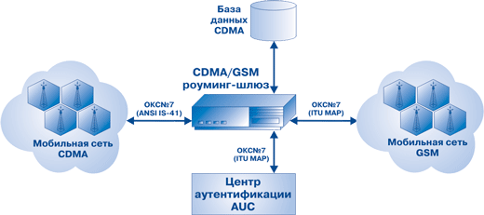
Рис 4.
Схема включения системы в сеть оператора мобильной связи
Алгоритм предоставления услуг роуминга абонентам CDMA в сетях GSM

Шлюз обеспечивает поддержку следующих операций взаимодействия сетей CDMA и GSM:
регистрация абонента CDMA в сети GSM;
снятие абонента с регистрации;
маршрутизация входящего вызова к абоненту CDMA, находящемуся в роуминге в сети GSM;
прием и отправка SMS-сообщений абонентам CDMA, находящимся в роуминге с сети GSM;
корректный обмен SMS-сообщениями между абонентами сетей GSM и CDMA.
При получении от сети GSM запроса на обновление данных при регистрации прибывшего абонента сети CDMA шлюз формирует запрос к домашней сети (CDMA) с соответствующим преобразованием сигнальных сообщений и форматов идентификаторов абонента (IMSI, ESN). Запросы на аутентификацию абонента шлюз перенаправляет на внешний центр аутентификации. Аналогично осуществляется обработка запросов на маршрутизацию исходящих или входящих вызовов, а также на доставку SMS-сообщений. Преобразование форматов нумерации осуществляется в несколько этапов на основе хранимых в шлюзе таблиц соответствия идентификаторов абонентов в сетях CDMA и GSM.
Обеспечивается возможность актуализации данных об абонентах на основании информации, получаемой из внешних баз данных сетей CDMA через файловый интерфейс или с использованием вызова встроенных процедур биллинговых систем. Такой подход позволяет обеспечить соблюдение требований по безопасности и защите от несанкционированного доступа к услугам сетей связи, а также повышает удобство эксплуатации системы, т.к. все вопросы, связанные с подключением/отключением абонентов и с открытием/закрытием доступа к услугам, решаются штатными средствами биллинговой системы Оператора.

Мобильный Интернет

Существуют две схемы для выхода в Интернет с сотового телефона. Первый способ: получение доступа в Интернет с мобильного телефона используя его мини-дисплей и встроенный мини-браузер, при втором способе мобильный телефон задействуется в виде модема, к которому можно подключить ноутбук и просматривать Web-страницы.

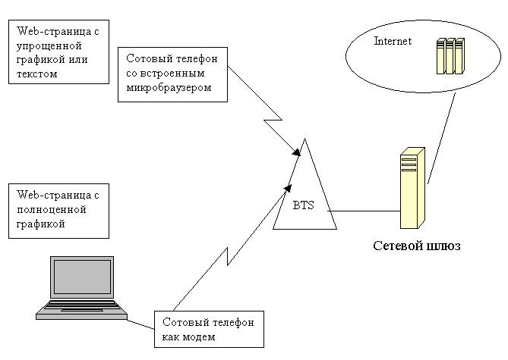
Установка телефонов CDMA 2000 в качестве радио-модема, c использованием СОМ порта: в этом случае максимальная скорость передачи данных ограничивается возможностями материнской платы и не превышает 115200 бит/c. Исключения составляют компьютеры с некоторыми материнскими платами, для которых максимальная скорость передачи данных может достигать 153,6 кбит/c.
Установка телефонов стандарта CDMA 2000 в качестве радио-модема, с использованием переходника СОМ-USB (RS-232): в этом случае максимальная скорость передачи данных может достигать 153.6 кбит/c;
Установка телефонов CDMA 2000 в качестве радио-модема, с использованием кабеля для USB порта: в этом случае максимальная скорость передачи данных может достигать 153.6 кбит/c.
Сегодня мобильные устройства IMT-MC-450 подключаются к компьютерным устройствам через последовательный или USB порты и выполняют функцию высокоскоростных модемов для передачи данных. Сейчас средняя скорость работы обычных компьютерных модемов - 56 Кбит/с, а сотовые телефоны без использования GPRS связываются с Интернетом еще медленнее. Новая технология позволит поддерживать скорость до 153 Кбит/с. А в принципе, IMT-MС может обеспечивать прием информации со скоростью 2,4 Мбит/с! Возможность просмотра Интернет в формате HTML непосредственно на экране телефона, а также получение и отправка электронной почты на сотовый телефон.

Модули для беспроводной передачи данных

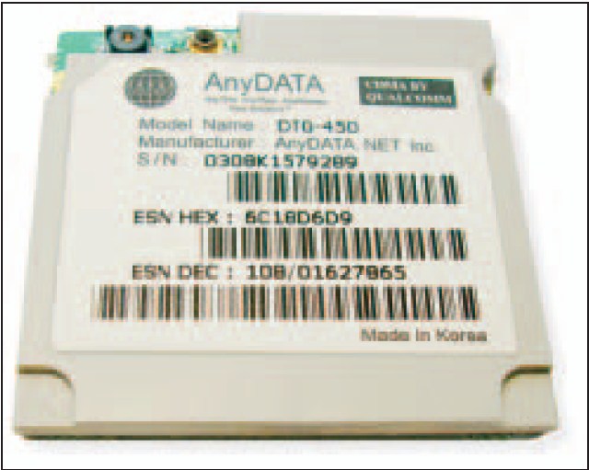Модуль AnyDATA DTG-450 предназначен для систем беспроводной телеметрии на базе технологии CDMA 2000 1x.Это один из самых миниатюрных модулей в мире (38х38х5,8 мм). Он поддерживает передачу данных и факсимильных сообщений по коммутируемым каналам, двухстороннюю отправку SMS-сообщений. Для быстрого доступа в Интернет и эффективной передачи данных по IP-сетям модем DTG-450 оснащен встроенным ТСР/ IP-стеком от компании AnyDATA. Скорость передачи данных до 153 кбит/с. На 100-контактном интерфейсе модуля объединены выводы следующих интерфейсов: питания, последовательного и порта RS-232C, жидкокристаллического дисплея и клавиатуры, MIDI, аналоговый акустический интерфейс, R-UIM, порты ввода/вывода общего назначения, внешний сброс.
Характеристики программного обеспечения
Поддерживаемые стандарты:
CDMA 2000 1x RTT: CDMA 2000 протокол обмена между мобильным объектом и базовой станцией;
IS-95A/B: протокол обмена между мобильным объектом и базовой станцией;
IS-637- Служба коротких сообщений;
IS-707-А.4: сервис асинхронной передачи данных, сервис G3 факса;
IS-707-А.5: сервис пакетной передачи данных;
ТСР/ IP: лицензионная версия по AnyDATA;
IS-96А: кодирование речевых сигналов;
IS-99: передача данных и факсимильных сообщений по коммутируемым каналам;
IS-657: пакетная передача данных.
Диапазоны частот:
прием 462,5-467,475
передача 452,5-457,475.

CDMA-Модем AnyDATA EM IV-450 (R)

Модем AnyDATA EM IV- оптимальное решение для беспроводной телеметрии на базе технологии CDMA. Он оснащен последовательным интерфейсом RS-232, что легко позволяет интегрировать его в уже существующие системы. Размеры составляют 107х60х29 мм. Модем поддерживает передачу данных и факсимильных сообщений по коммутируемым каналам, двустороннюю отправку SMS-сообщений. Для доступа в Интернет и эффективной передачи данных по IP-сетям модем
EM IV оснащен встроенным ТСР/ IP-стеком от компании AnyDATA. Скорость передачи данных до 153 кбит/с. В модеме осуществляется поддержка карт R-UIM, а также высокоточной системы позиционирования
GpsOne, которая, комбинируя сигналы от спутников GPS и беспроводных сетей, позволяет точно определить местонахождение.

Характеристики программного обеспечения
Поддерживаемые стандарты:
CDMA 2000 1x RTT: CDMA 2000 протокол обмена между мобильным объектом и базовой станцией;
IS-95A/B: протокол обмена между мобильным объектом и базовой станцией;
IS-637- Служба коротких сообщений;
IS-707-А.4: сервис асинхронной передачи данных, сервис G3 факса;
IS-707-А.5: сервис пакетной передачи данных;
ТСР/ IP: лицензионная версия по AnyDATA;
J-STD 008: протокол PSC между мобильным объектом и базовой станцией.

Стек протоколов TCP/IP

Протоколы стека TCP/IP предоставляют механизм передачи сообщений, описывают детали форматов сообщений и указывают, как обрабатывать ошибки. Протоколы позволяют описать и понять процессы передачи данных, не учитывая тип оборудования, на котором эти процессы происходят.
Стек протоколов TCP/IP предоставляет пользователям два основных сервиса, которые используют прикладные программы:
• Дейтаграммное средство доставки пакетов. Это означает, что протоколы стека TCP/IP определяют маршрут передачи небольшого сообщения, основываясь только на адресной информации, находящейся в этом сообщении. Доставка осуществляется без установки логического соединения. Такой тип доставки делает протоколы TCP/IP адаптируемыми к широкому диапазону сетевого оборудования.
• Надежное потоковое транспортное средство. Большинство приложений требует от коммуникационного программного обеспечения автоматического восстановления при ошибках передачи, потере пакетов или в сбоях в промежуточных маршрутизаторах. Надежное траспортное средство позволяет устанавливать логическое соединение между приложениями, а затем посылать большие объемы данных по этому соединению.

Структура стека протоколов TCP/IP.

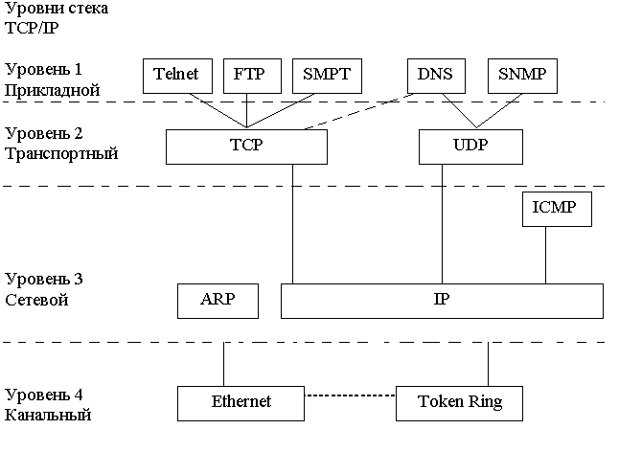

Канальный уровень (или уровень сетевого интерфейса) содержит две основные компоненты: аппаратный сетевой интерфейс компьютера (сетевую карту) и соответствующий драйвер этого сетевого интерфейса в операционной системе. Вместе они обеспечивают как физическое подключение к кабелю (или к другой физической среде), так и управление всеми аппаратными процессами передачи. Поддерживаются стандарты локальных сетей Ethernet, Token Ring, FDDI.
Сетевой уровень отвечает за перемещение пакетов по тому или иному маршруту в сети. В семействе протоколов TCP/IP сетевой уровень представлен протоколами: IP (Internet Protocol), ICMP-протокол межсетевых управляющих сообщений, IGMP- протокол поддержания членства в группах.
Транспортный уровень организует для вышестоящего прикладного уровня обмен данными между двумя компьютерами в сети. Используются транспортные протоколы TCP (протокол управления передачей данных) и UDP (протокол дейтаграмм пользователя). [UDP-дейтаграмма - пакет протокола UDP, это самостоятельная, отдельно высылаемая, не связанная с последующими и предыдущими порция данных]
ТСР обеспечивает надежную передачу потоков данных между двумя компьютерами в сети. В его задачи входит: разделять данные, поступающие от обслуживаемых им приложений, на блоки приемлемого размера для нижестоящего сетевого уровня; подтверждать получение пришедших к нему по сети пакетов; в течение установленных им периодов времени (таймаутов) ожидать прихода подтверждения о получении отправленных им пакетов. Поскольку ТСР берет на себя все проблемы обеспечения надежной доставки врученных ему данных по назначению, то прикладной уровень освобождается от этих забот.
UDP предоставляет прикладному уровню намного более примитивный сервис. Он лишь рассылает данные адресатам в виде пакетов, называемых UDP-дейтаграммами, без гарантии их доставки. Предполагается, что требуемая степень надежности пересылки должна обеспечиваться самим прикладным уровнем.
Прикладной уровень обеспечивает выполнение разнообразных прикладных задач. Существует определенный «классический» набор стандартных прикладных сервисов:
Telnet-протокол удаленного доступа,
FTP-протокол передачи файлов,
SMTP-простой протокол обмена электронной почтой,
SNMP-простой протокол управления сетью.
Назначение нижнего и верхнего уровней очевидно: канальный уровень занимается процессами передачи данных по присоединенной физической сети (это может быть локальная сеть Ethernet, Token Ring и тп.), а прикладной уровень обеспечивает выполнение отдельных задач пользователей (Telnet,FTP и др.). Различия между сетевым и транспортным уровнями не столь очевидно. В семействе протоколов TCP/IP сетевой уровень (IP-уровень) предоставляет ненадежный сервис. Другими словами, он направляет пакет с исходного пункта к пункту назначения, но не может гарантировать успешную доставку. Напротив, ТСР, имея в своем распоряжении лишь ненадежную сетевую службу IP, тем не менее обеспечивает приложениям надежный транспортный сервис. Для этого ТСР выполняет большой объем дополнительной работы: он подтверждает прием пакетов и принимает подтверждения от своего партнера в обмене, устанавливает тайм-ауты ожидания подтверждений на свои пакеты и, если подтверждения не приходят, производит повторную передачу данных и т.п.
Отсюда видно, что функции транспортного и сетевого уровней существенно различаются и дополняют друг друга.

Стык между сетью Интернет и сетью стандарта CDMA осуществляется с помощью шлюзов.

Например, Sky Router MTE920C –шлюз Ethernet-Internet CDMA (GSM) обеспечивает канал передачи данных через сети мобильной связи по протоколу IP и позволяющий организовать информационный обмен между удаленным хостом (RH), имеющим доступ в глобальную сеть Internet, и хостом, подключенным к шлюзу, посредством интерфейса Ethernet (LH).
При включении питания шлюз автоматически устанавливает соединение с сетью передачи данных CDMA (GSM) и поддерживает установленное соединение в работоспособном состоянии, гарантирующем двусторонний сетевой обмен по протоколу IP между RH и подключенным LH. Инициатором сеанса информационного обмена может выступать как LH, так и RH.
Сеансы информационного обмена между RH и LH могут происходить в произвольные моменты времени.
В качестве транспортных проколов могут применяться как UDP, так и TCP, при этом происходит перенаправление всех пакетов, адресованных на IP адрес шлюза, полученного у Internet провайдера, на IP адрес LH, назначенный ему в локальной сети
Встроенная ОС Linux позволяет легко настраивать шлюз MTE920C (G) под конкретные задачи пользователя.

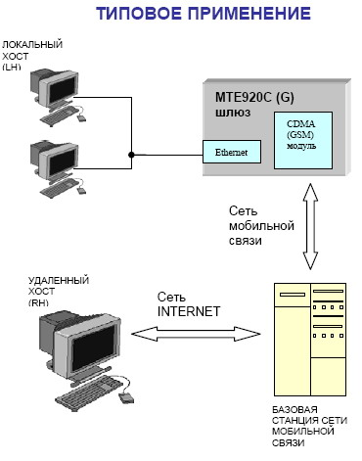

УФИМСКИЙ ГОСУДАРСТВЕННЫЙ АВИАЦИОННЫЙ ТЕХНИЧЕСКИЙ УНИВЕРСИТЕТ

Интерфейсы соединения

Подсистема коммутации с внешними сетями

Разработал :
Ст.гр. СПР-407
Макеева Анастасия
Лежнев Дмитрий

Уфа 2006

Внешние интерфейсы

Интерфейс - совокупность аппаратных и программных средств, обеспечивающих логическое или физическое взаимодействие устройств и программ вычислительной системы, например, при переходе с одного языка программирования на другой. Главная проблема взаимодействия устройств заключается в согласовании их скоростей, а также в методах кодировки. Согласование скоростей осуществляется благодаря применению буферов, в которые переводятся данные для того, чтобы второе устройство (которому адресуются данные) обрабатывало их при скорости работы ему присущей. Может применяться метод прерывания, когда медленно работающее устройство по окончании определенного цикла посылает сигнал программе обслуживания прерываний, направляющей следующую порцию данных. В некоторых случаях совместимость обеспечивается чисто программными методами, такие программы называются фильтрами.
Протокол - это оговоренные заранее правила передачи данных между двумя устройствами. К основным параметрам, описываемым протоколом, относятся используемый тип проверки ошибок, метод компрессии (сжатия) информации (если таковой имеется), способ определения передающим устройством окончания передачи, способ определения принимающим факта получения сообщения.

ТЕЛЕКОММУНИКАЦИОННЫЕ ПРОТОКОЛЫ БЕСПРОВОДНОГО
АБОНЕНТСКОГО ДОСТУПА
Б.С. Гольдштейн
1.Введение
Традиционная технологическая база сети абонентского доступа в настоящее время активно изменяется от медных проводов к радиоканалам и волокну. Изменения происходят и в потребностях пользователей (термин "пользователь", соответствующий современному телекоммуникационному рынку, заменяет традиционный термин "абонент" - пережиток времен телефонной монополии) в новых телекоммуникационных услугах.
Почти столетняя история постепенного эволюционного развития абонентской сети доступа, удовлетворявшейся полосой 3,1 кГц и базирующейся на медной проволоке, сменяется революционными преобразованиями, связанными с новыми технологиями, новыми концепциями, новыми методами и, в частности, с технологией беспроводного абонентского доступа (WLL).
В статье рассмотрены телекоммуникационные протоколы, используемые при подключении WLL к коммутационным узлам и станциям сети общего пользования. Анализ основных принципов взаимодействия элементов сети доступа и интерфейсов пользователь - сеть (UNI) обуславливает использование протоколов V5.1 и V5.2 в качестве основного интерфейса для подключения оборудования WLL.
2.Протоколы V5
В недавнем прошлом внутренние интерфейсы между выносными абонентскими концентраторами и модулями подключения цифровых линий коммутационного узла не подлежали международной стандартизации. Практически во всех установленных до сегодняшнего дня АТС для этих интерфейсов используются цифровые тракты 2.048 Мбит/с и собственные «внутрефирменные» протоколы компании - производителя. Очевидным недостатком такого подхода является ограничение свободы выбора операторов при расширении емкости и установке дополнительного абонентского оборудования. В последнее время в связи с расширением номенклатуры средств сети абонентского доступа и, в частности, распространением оборудования WLL возросла актуальность универсального протокола, который позволил бы совмещать оборудование различных производителей.
Разработка такого универсального протокола V5 между сетью доступа и коммутационным оборудованием для обслуживания аналоговых абонентов и абонентов узкополосной ISDN была начата в 1991 году Европейским институтом стандартизации ETSI. Первые спецификации V5 были изданы в 1993 году, а в 1995 году ITU-T утвердил рекомендации для V5.1 (без концентрации) и V5.2 (с концентрацией). Национальная часть протокола определяется для каждой страны в отдельности. Российские национальные спецификации утверждены Госкомсвязи и информатизации в 1997 г.
Интерфейс V5.1 позволяет подключить к АТС по цифровому тракту 2.048 Мбит/с до 30 аналоговых абонентов или В-каналов без концентрации . Сигнализация осуществляется по общему каналу.
Интерфейс V5.2 ориентирован на группу трактов 2.048 Мбит/с с максимальным числом равным 16 и поддерживает концентрацию, например, с коэффициентом 8. Для каждого доступа тракта предусмотрено несколько каналов для сигнализации и режим пакетной коммутации в D-канале. В таблице 2 приведены технические характеристики интерфейса V5.2.
В настоящее время в ETSI проходят стандартизацию еще две версии VB5.1 и VB5.2, являющиеся ATM-интерфейсом для организации широкополосных услуг абонентской сети доступа.

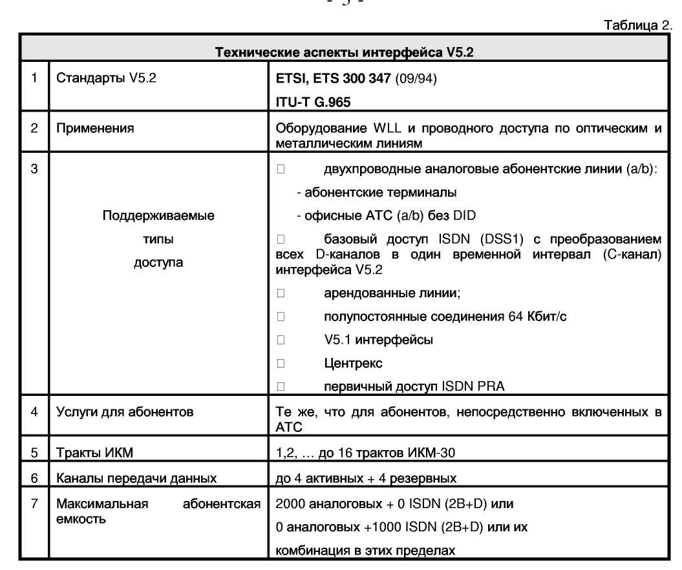

3. Другие варианты включения WLL
По мере развития сети WLL подключение оборудования доступа к узлам коммутации будут производится по протоколу V5. Сегодня, наряду с интерфейсами V5 и включением по двухпроводным абонентским линиям, возможно использование и других протоколов, например, в качестве временного решения. Такими протоколами в различных ситуациях установки WLL могут являться межстанционные системы сигнализации по двум выделенным сигнальным каналам с передачей регистровой информации в многочастотном коде методом "импульсный челнок" (при связи с городскими АТС механоэлектронных систем), разнообразные системы сигнализации сельских телефонных сетей (при включении в СТС), общеканальная система сигнализации №7 и др.. В некоторых случаях возможно использование протокола EuroDSS-1, обычно ориентированного на организацию первичного доступа ISDN при включении УПАТС в цифровые АТС.
4. Заключение
Основным интерфейсом подключения оборудования беспроводного абонентского доступа WLL является протокол V5.
Однако, в сегодняшних условиях выбор тех или иных протоколов для подключения WLL определяется конкретной проектной прагматикой и, в первую очередь, функциональными возможностями коммутационных узлов телефонной сети общего пользования. На эволюцию используемых протоколов также влияет постепенное наращивание емкости WLL. Удачно сконструированное современное оборудование WLL, как правило, позволяет осуществлять замену одного интерфейса на другой только с помощью изменения версии программного обеспечения.[8]

СИСТЕМА СИГНАЛИЗАЦИИ SS7
Концепция интеллектуальной сети при реализации ее сетевой архитектуры и прикладного протокола INAP использует один из ключевых элементов построения цифровых сетей связи - систему сигнализации SS7 (Signalling System No.7), стандартизованную ITU-T в рекомендациях серии Q.700. Дадим краткую характеристику SS7 в объеме, достаточном для определения прикладного протокола и интерфейсов IN(интеллектуальная сеть).
SS7 представляет собой стандартизованную на международном уровне общецелевую систему, предназначенную для осуществления обмена сигнальной информацией (информацией, передаваемой в процессе установления/разъединения соединений в сетях с цифровыми программно - управляемыми коммутационными станциями). Система оптимизирована для работы по цифровым каналам со скоростью 64 Кбит/с и по сути является специализированной системой передачи данных с коммутацией пакетов переменной длины до 274 байт. Кроме процессов установления/разъединения соединений она используется для передачи данных между коммутационными станциями и специализированными узлами сетей связи. SS7 применяется на всех типах цифровых сетей - PSTN, N(B)-ISDN, PLMN, IN. Архитектура протоколов SS7 и ее соответствие эталонной модели взаимодействия открытых систем показаны на рис
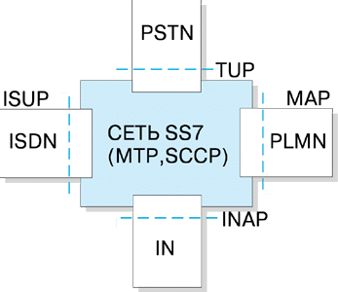
Рисунок 6.
Архитектура протоколов SS7 [5]

Доступ ЦСИО. Возможности и услуги

1. Основные принципы интегрального обслуживания
Концепцию интегрального обслуживания можно считать одной из самых удачных разработок МСЭ с технической точки зрения. Все опубликованные стандарты были тщательно проработаны. С точки зрения рынка новых технологий идея обычной (узкополосной) ЦСИО сначала представлялась слишком оптимистичной. Сравнительно низкий рост числа пользователей породил пессимистическое отношение к ЦСИО. В настоящее время более-менее определилась ниша этой технологий на инфокоммуникационном рынке.
Примечание: аспекты реализации широкополосной ЦСИО в данном документе не рассматриваются; по этой причине прилагательное "узкополосная" далее опускается.
На рисунке 8.1 показаны две модели ЦСИО. В верхней части рисунка представлена так называемая "эталонная модель ЦСИО", состоящая из семи функциональных блоков. В нижней части рисунка иллюстрируется одна из возможных реализаций ЦСИО.

Две модели цифровой сети интегрального обслуживания
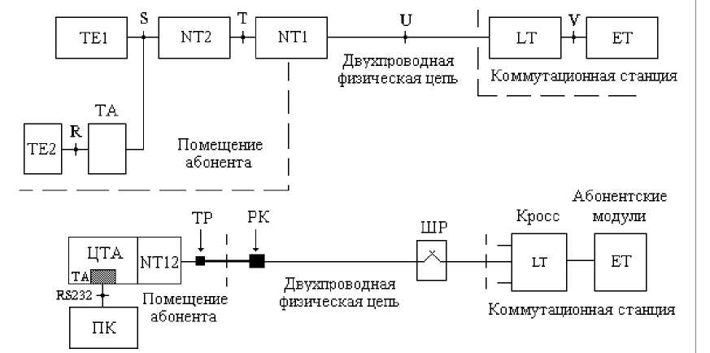

Рисунок 8.1
В ЦСИО могут использоваться две основные группы оконечных устройств. Терминальное оборудование первого типа TE1 (Terminal Equipment) отвечает всем требованиям ЦСИО по электрическим параметрам, протоколам сигнализации и иным характеристикам. Терминалы TE1 подключаются к четырехпроводному S-интерфейсу, характеристики которого стандартизованы в рекомендациях МСЭ серии I.
Все остальные виды терминалов, разработанных на основе других стандартов (или каких-либо специфических требований) образуют группу TE2. Их подключение к S-интерфейсу осуществляется через терминальный адаптер TA (Terminal Adapter). Интерфейс между TE2 и TA обозначается буквой R. Если в качестве TE2 используется стандартное оконечное оборудование данных, то параметры R-интерфейса будут определяться рекомендациями МСЭ серий V и X. При подключении факсимильного аппарата, отвечающего международным стандартам, параметры R-интерфейса будут определяться рекомендациями МСЭ серии T и так далее.
Примечание: аббревиатура "ТА", используемая в терминологии ЦСИО для указания на терминальный адаптер, визуально совпадает с сокращением, введенным ранее для телефонного аппарата.
В ЦСИО границей между сетью и пользователем считается T-интерфейс. Между точками S и T размещается функциональный блок сетевого окончания NT2 (Network Termination), выполняющий, при необходимости, операции мультиплексирования и концентрации. Процедуры передачи цифрового сигнала по линии обеспечивает сетевое окончание NT1. Часто функциональные блоки NT1 и NT2 реализуются в составе одного модуля. В этом случае они именуются NT12, а иногда - просто NT.
Через U-интерфейс сетевое окончание NT1 взаимодействует с линейным окончанием LT (Line Termination). Для интерфейса пользователь-сеть 2B+D обычно используется двухпроводная физическая цепь, то есть через U-интерфейс осуществляется двухсторонняя (дуплексная) передача цифровых сигналов. Для интерфейса пользователь-сеть 30B+D обычно используют тракт первичной цифровой системы передачи (ЦСП). Четырехпроводный V-интерфейс служит для сопряжения LT со станционным окончанием ET (Exchange Termination).
Приведенное выше описание функциональных блоков и интерфейсов не совсем удобно с практической точки зрения. В нижней части рисунка 8.1 показан один из возможных вариантов реализации функциональных блоков и интерфейсов в конкретном оборудовании. Цифровой телефонный аппарат (ЦТА) может, в частности, содержать:
- терминал TE1, обеспечивающий качественную передачу речи в цифровой
форме;
- терминальный адаптер TA, поддерживающий R-интерфейс типа RS232 для
подключения ПК;
- сетевое окончание NT 12 для реализации U-интерфейса с целью обмена
цифровыми сигналами с линейным окончанием LT.
В предложенной модели не используются четырехпроводные линии. Это не означает, что абонентская проводка, служившая ранее для подключения обычного телефона к ТФОП, может применяться в ЦСИО. Между телефонной розеткой (ТР) и РК используются однопарные телефонные распределительные провода типа ТРВ или ТРП, именуемые на профессиональном сленге "лапшой". Электрические характеристики этих проводов не гарантируют приемлемое качество при передаче цифровых сигналов, то есть необходимо заменить линейно-кабельные сооружения между ТР и РК (этот фрагмент АЛ выделен на рисунке 8.1 жирной линией).
Для ЦСИО определены два интерфейса пользователь-сеть: 2B+D и 30B+D. Канал типа «B» обеспечивает передачу информации со скоростью 64 кбит/с. В отечественной технической литературе он известен по аббревиатуре ОЦК. Канал типа «D» является служебным; он используется, в основном, для сигнализации. Скорость передачи по D-каналу для интерфейса 2B+D составляет 16 кбит/с. Интерфейс 30B+D предусматривает обмен служебной информацией со скоростью 64 кбит/с.

2. Возможности ЦСИО
Функциональные возможности ЦСИО определяются двумя группами факторов -внешними и внутренними. Внешние факторы определяются уровнем развития телефонной сети и тарифной политикой Оператора. Услуги ЦСИО, в полной мере, могут быть реализованы только в полностью цифровой телефонной сети и при условии, что в ней все коммутационные станции обеспечивают функции интегрального обслуживания. Внутренние факторы определяются рекомендациями МСЭ серии I, на основе которых реализованы соответствующе аппаратно-программные средства.
Минимизация влияния внешних факторов может быть достигнута за счет использования концепции "наложенной сети", апробированной в процессе цифровизации ГТС и СТС. Основная идея этой концепции, применительно к ЦСИО, показана на рисунке 8.2. Предполагается, что МАК1, среди абонентов которого есть пользователи ЦСИО, включен в цифровую коммутационную станцию АТС1, не поддерживающую функции интегрального обслуживания.
Концепция "наложенной сети" применительно к ЦСИО
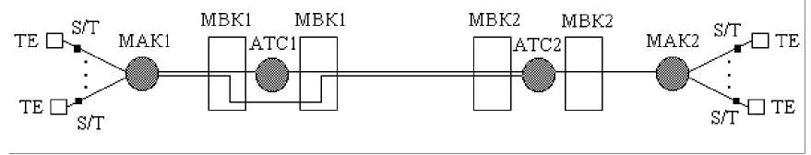

Рисунок 8.2
В подобных случаях на обслуживание нагрузки, создаваемой всеми пользователями ЦСИО, в МАК1 выделяются отдельные транспортные ресурсы (например, один тракт E1). Через МВК1 эти ресурсы обеспечивают включение МАК1 в АТС2, которая поддерживает функции ЦСИО. Таким образом, все пользователи ЦСИО, включенные в МАК1, обслуживаются в АТС2. Для МАК2 используется обычный вариант присоединения пользователей ЦСИО. Если АТС1 будет дооборудована аппаратно-программными средствами, которые обеспечат функции ЦСИО, то пользователи МАК1 могут быть переключены из АТС2 в свою коммутационную станцию.
Основными внутренними факторами, определяющими возможности ЦСИО, можно считать пропускную способность, которая специфицирована для интерфейсов пользователь-сеть. Для интерфейса со структурой доступа 2B+D (он называется базовым или основным) максимальные транспортные ресурсы составляют 144 кбит/с. Чаще всего встречаются два варианта использования возможностей доступа 2B+D:
- один B-канал для телефонной и/или факсимильной связи, а второй B-канал для доступа в Internet;
- оба B-канала объединяются для видеоконференции или доступа в Internet на более высокой скорости.
Конфигурация 30B+D, именуемая доступом на первичной скорости, имеет максимальные транспортные ресурсы 1920 кбит/с. Этот вид доступа обычно используется для включения УАТС, концентраторов и иных выносных модулей в цифровые коммутационные станции.
Интерфейсы пользователь-сеть, специфицированные для ЦСИО, не могут обеспечить поддержку услуг, требующих высокоскоростного обмена данными. В частности, пользователям ЦСИО не доступны некоторые видеоприложения, доступ в Internet на скорости выше 2048 кбит/с и прочее.

3. Услуги, поддерживаемые ЦСИО
Услуги, предусматриваемые ЦСИО, делятся на две группы - основные услуги и дополнительные услуги. Последние названы так потому, что они не могут быть предоставлены самостоятельно - любая из них предоставляется в дополнение к той или иной основной услуге, расширяя возможности связи, получаемые при пользовании этой основной услугой.
Рекомендациями МСЭ определено три класса основных услуг: услуги доставки информации, услуги предоставления связи и услуги телесигнализации. Практический интерес представляют услуги двух первых классов. Кроме того, услуги телесигнализации в Рекомендациях МСЭ серии I пока не проработаны.
Услуги доставки информации обеспечивают возможность передачи сигналов между интерфейсами пользователь-сеть, используя для этой цели имеющиеся в сети средства передачи и коммутации. Доставка возможна либо в режиме коммутации каналов, либо в режиме коммутации пакетов. Последний вариант возможен с использованием B-канала или D-канала.
Нужный пользователю режим, а также требования к характеристикам средств доставки, специфицируются в передаваемом по D-каналу сигнальном сообщении "запрос связи" с помощью атрибутов услуги доставки (например, "пакетный режим, D-канал, производительность M пакетов/с" или, например, "канальный режим, звуковые частоты в диапазоне 3,1 Кгц"). В соответствии с содержанием запроса в сети организуется соединение с характеристиками, отвечающими заданным значениям атрибутов.
Не приводя здесь, для краткости, перечня всех услуг доставки, отметим только, что возможности доставки информации в узкополосной ЦСИО ограничены как ресурсами самой сети, так и ресурсами доступа пользователя к сети: для доставки информации может быть предоставлена либо часть ресурса канала D, либо канал B, либо N каналов B (N ≤ 2 в основном доступе, N ≤ 30 в доступе на первичной скорости), либо цифровой тракт 2048 кбит/с.
Услуги предоставления связи поддерживаются совместно средствами сети и средствами терминального оборудования пользователя; обязательная функция сети -сформировать подходящую для запрошенного вида связи услугу доставки информации. В ряде случаев участие сети не ограничивается только этим (простейший пример -предоставление пользователю связи с сетевым автоинформатором). Узкополосная ЦСИО предоставляет пользователям такие, например, виды обслуживания, как телефонная связь, передача данных, обмен звуковой информацией в диапазоне 3,1 Кгц или 7 Кгц, факсимильная связь (аппаратов групп III или IV) и прочие. Любой вид связи может предоставляться по запросу, по заказу или с использованием постоянного канала.
Основная услуга, как правило, предоставляется в своей базовой форме (basic call), то есть в форме, гарантирующей стандартный минимально необходимый для данной услуги набор возможностей связи. Расширение возможностей обеспечивается при обращении пользователя к дополнительным услугам. Для каждой основной услуги существует, вообще говоря, свой список дополнительных услуг, хотя некоторые дополнительные услуги приложимы более чем к одной основной услуге. Ниже, для примера, дается сокращенный перечень дополнительных услуг телефонной связи:
- Предоставление информации о плате за связь (текущей или в конце связи);
- Определение номера вызывающего пользователя;
- Определение номера вызванного пользователя;
- Запрет пользователем предоставления информации об его номере;
- Прослеживание злонамеренных вызовов;
- Переадресация соединений (при занятости, при неответе, безусловная);
- Удержание соединения;
- Присвоение одному доступу нескольких номеров;
- Присвоение нескольким доступам одного номера;
- Субадресация (цифры, идентифицирующие конкретные терминалы в доступе);
- Соединение для справки (без нарушения текущей связи);
- Посредничество;
- Конференцсвязь;
- Перевод связи к другому пользователю;
- Ответ на вызов с другого аппарата;
- Замкнутые группы пользователей;
- Сигнализация пользователь-пользователь.
Часть этих дополнительных услуг предоставляется оперативно по запросу пользователя, другая часть заказывается заранее и программируется с помощью эксплуатационных команд техническим персоналом. [9]

Российский рынок ISDN услуг

Причин дороговизны ISDN-услуг не перечесть. Не вдаваясь в подробности, назовем лишь основные:
- отставание России на 15-25 лет от современного уровня производства средств связи и развития инфраструктуры связи;
- малое количество цифровых АТС и почти полное отсутствие цифровых сетей;
- необходимость приобретать оборудование за рубежом. Производство его части на отечественных предприятиях только начинается. В качестве примера можно назвать заводы в С.-Петербурге (выпуск цифровых АТС по лицензии NEC и Alcatel), Москве (АТС по лицензии Samsung), подмосковной Черноголовке (оборудование SDH и ИКМ по лицензии NEC);
- недостаток соответствующих специалистов и высокая стоимость их подготовки;
- нежелание российских регулирующих органов принимать в качестве стандарта европейские спецификации общеканальной сигнализации European Digital Subscriber System ° 1 (E-DSS1, или просто Euro ISDN); их неспособность завершить разработку "национальной" ОКС 7, принятие которой вызовет дополнительное удорожание импортного оборудования;
- монополизм на рынках междугородней и местной связи, перекрестное финансирование услуг связи;
- узость рынка, которая, с одной стороны, обуславливается все той же высокой стоимостью услуги и слабой платежеспособностью населения (замкнутый круг), а с другой - плохой информированностью потенциальных клиентов и менеджеров региональных компаний-операторов о преимуществах ISDN, разнообразии и технических возможностях абонентского оборудования.
Дополнительные услуги
Представители операторов могут попытаться доказать преимущество ISDN-телефонии над аналоговой ссылками на дополнительные услуги. Действительно, абонентам ISDN-линии предлагается большое количество дополнительных удобств, которых лишены пользователи аналоговых АТС. Назовем самые известные из них:
- различные виды переадресации вызовов;
- перехват вызова;
- автодозвон после освобождения занятой линии;
- предоставление отдельного номера для каждого устройства, подключенного к линии ISDN (интерфейс S/T позволяет подсоединять до восьми устройств);
- определение номера, с которого осуществляется входящий вызов (АОН);
- запрет как входящего, так и исходящего вызовов;
- наведение справки во время разговора (удержание вызова);
- конференцсвязь;
- организация закрытой группы абонентов;
- будильник;
- вызов по определенному номеру;
- идентификация следующего вызова во время разговора ("ожидание вызова");
- прямой вызов абонента под добавочным номером, минуя оператора мини-АТС;
- голосовая почта;
- соединение с абонентом, звонившим во время разговора или при отсутствии вызываемого, т.е. после очередного поднятия трубки.

Тарификация услуг
Мировая практика свидетельствует о том, что цена услуги ISDN складывается из трех составляющих: стоимости инициализации услуги (установки линии, подключения), ежемесячной абонентской платы и повременной платы за пользование линией

Доступ в Internet
До бума Всемирной сети услуги ISDN не пользовались особой популярностью даже в Германии. Об этом могут свидетельствовать такие цифры. За первые 10 лет (1984-1994 гг.) строительства ISDN-сети Deutsche Telekom к ней подключились 460,5 тыс. пользователей канала BRI (128 кбит/с) и 24,9 тыс. абонентов PRI (2 Мбит/с). В последующие же три года, которые отмечены взлетом интереса к Internet, в ISDN-сети Deutsche Telekom прибавилось 2401,8 тыс. абонентов, в том числе BRI - 2370,7 тыс. и PRI - 31,1 тыс. Другими словами, за годы триумфального шествия Internet по планете только в одной Германии численность пользователей ISDN выросла практически в 6 раз.
Перспективы ISDN в России
Главное препятствие на пути широкого распространения данной технологии - ее недоступность (по экономическим причинам) для частных пользователей. В развитых странах операторы получают половину своего дохода от обслуживания именно этой категории клиентов. Для корпоративного сектора стоимость услуг ISDN практически ничем не отличается от стоимости так называемой качественной телефонии. Учитывая, что компаниям, нуждающимся в передаче данных, приходится дополнительно арендовать соответствующие каналы, услуги ISDN могли бы стать экономически выгодной альтернативой, если бы не указанные выше причины и не отсутствие как национальной, так и региональных и даже общегородских ISDN-сетей.

Телемедицина
Предполагается, что одной из областей применений ISDN в России будет телемедицина. Данную точку зрения всячески пропагандируют практически все поставщики услуг ISDN и группа ученых из Научного центра сердечно-сосудистой хирургии (НЦССХ) им. Бакулева. Благожелательно относится к этой идее и директор НЦССХ академик РАМН Л. А. Бокерия.
Сотрудники НЦССХ имеют практический опыт по использованию видеоконференций для дистанционного консультирования больных. В октябре-декабре 1998 года в рамках проекта "Москва - регионы России" по каналам ISDN, предоставленным ММТ, были проведены 16 сеансов телемедицины. Авторы статьи пишут: "В процессе видеоконференций анализировался практически весь спектр медицинской информации: фрагменты историй болезни (текстовые файлы), статические изображения (рентгенограммы, эхокардиограммы, записи ЭКГ) и рисунки (схемы пороков и операций), видеоматериалы (фрагменты операций, данные катетеризации полостей сердца)".
Вердикт авторов: проведение полноценных медицинских видеоконфернций возможно при наличии следующей телекоммуникационной и компьютерной базы (подразумевается, что необходимое дорогостоящее медицинское оборудование в клиниках уже имеется):
- канала ISDN-связи с полосой пропускания не ниже 128 кбит/с;
- современного ПК со следующими характеристиками: ЦП Pentium 166 МГц с поддержкой ММХ, оперативная память 32 Мбайта, емкость жесткого диска 1,5-3 Гбайт, монитор с высоким разрешением и диагональю 15-17 дюймов, ИБП на 1000 вА;
- системы персональных видеоконференций, поддерживающей стандарты Н.323, Н.320 и Т.120;
- оборудования и программ ввода, обработки и хранения изображений, кривых ЭКГ и др.;
- видеомагнитофона с функциями стоп-кадра и пониженной (до 3-5 кадров/с) скорости воспроизведения. [2]

Оборудование для обеспечения базового доступупа.
Cетевой терминал NetMod представляет собой сетевое окончание (NT1), которое обеспечивает базовый доступ ISDN (ISDN BRA) для абонентских терминалов, в количестве от одного до восьми, c двумя интерфейсами ТфОП, а также c одним последовательным портом для высокоскоростной передачи данных по интерфейсу RS-232 и/или USB. Он подключен к телефонной станции ISDN по обычной медной витой паре, используются 2B1Q данные со скоростью 160 Кбит/с (U-линия). Подключение абонентских терминалов ISDN осуществляется с помощью стандартной 4-х проводной шины S-интерфейса. В нормальном режиме работы несколько терминалов снабжаются электропитанием от устройства NetMod. В случае прекращения подачи электроэнергии от сети в помещениях абонента, одно оконечное устройство получает дистанционное питание от станции ISDN по U-линии. Поддерживаются протоколы PPP и ML-PPP, которые обеспечивают динамические полосы пропускания 64 Кбит/с до 128 Кбит/с. Дополнительные функции, такие как AO/DI, могут быть реализованы даже после установки оборудования посредством дистанционной загрузки программного обеспечения.
Основные свойства:
- Обеспечение базового доступа ISDN (терминалам доступны каналы 2 B + D)
- Наличие двух интерфейсов ТфОП
- До восьми терминалов ISDN, подключенных к шине S- интерфейса
- Аварийный режим работы (дистанционное питание от АТС одного устройства ISDN или ТфОП по U-линии)
- Возможность управления системой NTMS.
- Наличие одного последовательного порта данных (до 128 Кбит/с) через RS-232 и/или USB соединение
- Поддержка протоколов BAP/BACP;
- Функция AO/DI с постоянным соединением через D-канал с динамическим изменением пропускной способности по требованию

Технические характеристики:

U-Интерфейс | Требования: в соотв. с ETSI ETR 080  Рабочая среда: медная витая пара  Линейный код: B1Q  Скорость передачи: 160 Кбит/с  Полезная скорость передачи: 144 Кбит/с  Диапазон : в соотв. с ETSI ETR 080  Коэффициент ошибок: < 10 -7
S–Интерфейс | Требования: в соотв. ETSI 300012 / ITU-1.430  Рабочая среда: 4-х пров. пассивная шина  Линейный код: AMI  Скорость передачи: 192 Кбит/с  Расстояние: 1км. с 1 терминалом (точка к точке), 200 м с 8 терминалами (короткая пассивная шина)
Интерфейсы ТфОП | Передача: в соотв. ITU-T Q.552  Тарификационные импульсы : 16 КГц или 12 КГц (по выбору, или переполюсовка (по выбору)  Сигналы набора: DTMF  Кодирование речевого сигнала: по А-закону  Уровень сигнала тон.частоты на выходе: -7 dBr  Уровень сигнала тон. частоты на входе: 0 dBr  Полное сопротивление линии на выходе: 600 Ом (по выбору - в комплексной форме)  Ток абонентской линии: *20 мА  Сопротивление абонентской линии: 600 Ом (вместе с телефонным аппаратом)  Напряжение вызывного сигнала: * 40 ср.кв.  Частота вызывного сигнала: 25 Гц (50 Гц по выбору )  Функции АОН: ETS 300 089, ETS 300 659-1согласно сигналу V. 23
Интерфейсы данных | Интерфейс RS-232: V.24  Интерфейс USB: USB 1.1
Электропитание | Рабочий режим: местное питание »230В, 50 Гц  Аварийный режим: дист. пит. от АТС по U-интерфейсу для одного терминала (ISDN или ТфОП)  Макс. напряжение на входе U- линии: 115 В  Мин. напряжение на входе U- линии: 30 В  Напряжение шины S – интерфейса на выходе: 35,6 В (обычное)  Подача питания к шине S- интерфейса: 4,5 Вт в рабочем режиме с электропитанием от сети на 420 мВт в авар. режиме
Условия окружающей среды | Температура: -5° С до 45° С С/ETS 300019-2-3 класс 3.2  Влажность: до 95%, при темп. 0°С до 45°С
Безопасность и защита | В соответствии с: EN 60950 + A1/A2/A3/A4, ITU-T K22, ITU-T K41,  ETS 300 047
Электромагнитная совместимость и помехозащищенность | Излучение: EN 550 22 класс В  Устойчивость: EN 500 82-1 и ETS 300386-2  Показатели статуса работы:Индикатор LED (в зависимости от модели): R.P., LINK, B1, B2, USB
[6]

Интернет - телефония

1.Технические аспекты
Во-первых, Интернет-телефония — это не компьютерная телефония. Понятие компьютерной телефонии предполагает возможность передачи голоса по компьютерным сетям передачи данных с помощью дополнительных аппаратных и программных средств. Интернет телефония —характеризуется тем, что голосовой трафик передается по пакетным сетям передачи данных на основе протокола IP. Правильнее называть эту область IP-телефонией или службой пакетных голосовых соединений, что звучит менее броско, зато наиболее точно отражает суть дела. Важно понимать, что IP-сеть является при этом носителем телефонного трафика. Таким образом, этот процесс, безусловно, относящийся к области телефонии, в корне отличается от того, что сейчас в сетях передачи данных называется передачей голоса поверх IP-протокола.
Сейчас под Интернет-телефонией понимают в первую очередь такую технологию, в которой голосовой трафик частично передается через телефонную сеть общего пользования, а частично — через Интернет. Именно таким образом осуществляются звонки с телефона на телефон, с компьютера на телефон, с телефона на компьютер (здесь вместо номера телефона используется IP-адрес), а также ставший в последнее время особенно популярным Surf’n'Call — звонок с Web-браузера на телефон (просматривая какой-нибудь корпоративный Web-узел, пользователь нажимает мышкой на кнопку Call и получает телефонное соединение с офисом этой компании).
Условно схему связи двух абонентов Интернет-телефонии можно представить так: Ключевым элементом Интернет-телефонии является связка Шлюз — Интернет — Шлюз. Шлюз представляет собой компьютер-сервер, дополненный специальными платами расширения и соответствующим программным обеспечением. Он служит интерфейсом между передающим звук устройством пользователя (телефоном, компьютером и т.п.) и сетью Интернет. Шлюз обеспечивает прием и преобразование данных в форму, пригодную для пересылки по Сети (и обратное преобразование). Абоненту 1 всего лишь нужно связаться с ним тем или иным способом. Шлюз, имеющий выход в Интернет, передаст по Сети данные на другой такой же шлюз, ближайший к Абоненту 2, после чего, претерпев обратное преобразование, звук достигнет цели своего путешествия.
Рассмотрим варианты использования Интернет-телефона и оценим воздействие Сети на качество звукового сигнала.

2.Телефон — телефон
Последовательность действий такова: необходимо набрать телефонный номер шлюза вашего провайдера Интернет-телефонии; затем, переключив телефонный аппарат в тоновый режим, набрать номер вызываемого абонента и свой идентификационный номер. При установлении связи вы даже не догадаетесь, что говорили через сеть Интернет, пока не сравните два счета: от телефонной компании и от провайдера Интернет-телефонии. Счет за разговор через сеть Интернет окажется значительно меньше (в ряде случаев на порядок) счета за идентичный по времени разговор по традиционному междугородному телефону!
Для связи в режиме «телефон — телефон» не нужен ни компьютер, ни модем. Подключение к сети Интернет и связанные с этим расходы тоже не потребуются. До шлюза сигнал добирается наравне с рядовыми телефонными звонками. При этом в него (как и в любой другой телефонный сигнал) могут примешаться помехи. С другой стороны, любые задержки на «последней миле» полностью отсутствуют. На уровень задержек, а следовательно, на комфортность и качество разговора в режиме «телефон — телефон» влияние оказывает лишь пропускная способность линий связи провайдера Интернет-телефонии и загруженность сети Интернет на маршруте следования пакетов. Проблема качества звука может решаться путем оптимизации задержек на пути следования сигнала. Из нескольких возможных маршрутов система выбирает наименее загруженные, а там, где это допустимо, повышает приоритет голосовых пакетов.
Если в непосредственной близости от абонента шлюза все-таки не оказалось, звонок отправляется по обычным телефонным маршрутам. Однако и в этом случае его стоимость оказывается существенно ниже стоимости прямой телефонной связи.

3.Компьютер — телефон (телефон — компьютер)
Установив на свой компьютер программу Интернет-телефонии. вы не утратите возможность связаться с человеком, у которого компьютера нет. Компьютер расширит ваши возможности и облегчит дозвон: теперь будет достаточно ввести лишь телефонный номер абонента в поле ввода программы или еще проще — выбрать его имя из телефонной книги.

4.Качество связи
Задержки являются главной проблемой Интернет-телефонии. Причин их возникновения несколько. Одни связаны с принципом построения сетей TCP/IP и особенностями коммутации пакетов, другие зависят от общей загрузки сети, качества линии связи и скорости модема, Если задержка превышает 250 мс, она становится заметной. Проблемы с качеством делают перспективы использования Интернет-телефонии вне сферы бытового и внутрикорпоративного общения достаточно туманными. Вряд ли ваш клиент или заказчик одобрит подобное стремление к экономии, если в разговоре с ним «двадцать пять тысяч долларов» вдруг превратятся в «...цать пять» или «...пять».
Необходимо преодолевать фундаментальный недостаток сети Интернет — большие и непредсказуемые задержки при передаче пакетов через длинные цепочки маршрутизаторов. Здесь существует несколько возможных решений.
Первое из них основано на внедрении протоколов резервирования ресурсов (типа RSVP), Однако существуют сомнения в масштабируемости этого решения. В любом случае оно влечет дополнительные затраты, которые придется перенести на тарифы Интернет-телефонии.
Второе решение заключается в замене традиционно используемых программных маршрутизаторов на аппаратные маршрутизирующие коммутаторы. Сегодня технология аппаратных маршрутизирующих коммутаторов бурно развивается, но она все еще недостаточно опробована. Кроме того, это решение требует огромных инвестиций.
Третье решение состоит в дифференциации пакетов сети Интернет по требуемой срочности их доставки. Вскоре на смену привычному IP-протоколу должен прийти новый протокол IPv6. Он ликвидирует «равноправие» пакетов и позволит мультимедиа-данным (к которым относится и звук) добираться по назначению значительно быстрее. Голосовые пакеты получат высший приоритет, и все будут уступать им дорогу.
Существует и четвертое, самое радикальное решение. Оно состоит в отказе от плохо контролируемой сети Интернет как от среды передачи телефонных потоков. Дело в том, что шлюзы IP-телефонии могут связываться не только через Интернет, но и через выделенную высокоскоростную сеть с коммутацией ячеек или кадров (АТМ, Frame Relay), обеспечивающую гарантированное качество обслуживания. Использование сети с низкими и предсказуемыми задержками обеспечит более качественную передачу речи, но такое решение дороже обычной Интернет-телефонии. На создание глобальной высокоскоростной сети, параллельной Интернету, потребуются годы и десятки, если не сотни, миллиардов долларов. Тем не менее этот процесс уже. что называется, пошел.

5.Экономические аспекты
Объем соответствующего рынка в 1996 году исследовательская компания Prost & Sullivan оценила в 1,8 млн. долл. В 1999 году, по прогнозу IDC, он достигнет 560 млн. долл. и охватит 16 млн. пользователь в мире. Frost & Sullivan предсказывает ежегодный темп прироста на 149%, что может привести к увеличению объёма рынка компьютерной телефонии до 1890 млрд. долл. к 2001 году.
Корпорация IDC, в свою очередь. Сумела расчитать, что в этом же 2001 году суммарная длительность международных звонков с территории США по сетям с комутацией пакетов составит 4 млрд. минут, а в пределах США таких звонков наберётся на 8.5 млрд. минут, что составит менее 1% общего объёма внутреннего и международного трафика. В 2002 году оборот средств на рынке Интернет-телефонии,по данным IDC, вырастет до 20,5 млрд. долл. и 11% всех телефонных звонков будет совершаться посредством IP-соединения.
IP-телефония, почти не существовавшая в 1997 году, по прогнозам Forrester Research, станет настоящей индустрией с оборотом в 1 млрд, долл. Пока что этот сектор рынка отличается крайней нестабильностью. По мнению аналитиков, полная смена телефонной инфраструктуры потребует 10-20 лет. Ожидается всплеск интереса к факсимильной IP-связи, при этом наибольшей популярностью будет пользоваться передача речи и данных.

6.IP-телефония в России
В нашей стране услуги международной телефонной связи традиционно дороже, чем на Западе. А использование IP-технологии подразумевает возможность ведения телефонных разговоров по единому, не зависящему от дальности связи тарифу, что позволяет сэкономить значительные средства уделенным на большие расстояния абонентам.
Начиная с 1997 г. в России стали реально строиться сети IP-телефонии. Спрос был большим. Правда, из-за неопределенности с лицензированием эта услуга предоставлялась с пометкой «в тестовом режиме». Тем не менее технология широко рекламировалась в прессе и демонстрировалась на выставках. На стендах CompTek постоянно предоставлялась бесплатная возможность сделать городские, междугородные и международные звонки через систему IP-телефонии. Желающие позвонить выстраивались в огромные очереди. Представители компании VocalTec, в то время единственной фирмы, поставлявшей оборудование для IP-сетей, участвуя в различных семинарах и конференциях, неоднократно заявляли, что Россия обогнала многие страны на пути предоставления коммерческих услуг по междугородной и международной IP-связи.
Технический аспект состоял в несовершенстве существовавшего оборудования. Первые шлюзы поддерживали не более одного потока Е1 (до 30 одновременных звонков), а качество связи было низким, что приводило к значительному искажению голосовых сообщений.
Со временем эти проблемы были решены. 1998 г. ознаменовался радикальным скачком в развитии технологии. Так, для сжатия речи и формирования IP-пакетов стали использоваться DSP-процессоры. Это существенно повысило качество передачи голоса (практически до уровня обычного телефонного разговора). Кроме того, исчезло ограничение по пропускной способности шлюза. Благодаря использованию оборудования, разработанного фирмой Cisco, стало возможным поддержание до 84 потоков Е1 или до 2520 одновременных разговоров. Производители плат компьютерной телефонии также предложили новые решения. Например, фирма Dialogic выпустила линейку DSP-плат DM3 IPLink, аппаратно реализующих функции IP-телефонии. К ним были приложены расширенные Си-библиотеки. Таким образом, пользователь получил возможность самостоятельно запрограммировать систему IP-телефонии в соответствии с собственными требованиями. Все это значительно расширило технические и функциональные возможности IP-технологии

7.Заключение
Надо признать, что за такое короткое время Интернет-телефония достигла замечательных успехов. Среди них основными стали усовершенствование алгоритмов кодирования речи и изобретение шлюзов, с помощью которых стало возможно вести переговоры не только посредвом персональных компьютеров, но и по обычному телефону.
Речевые потоки и так уже передаются в оцифрованном виде. Ничто не мешает дополнительно ввести функцию компрессии оцифрованной речи (снизив требуемую полосу пропускания для одного речевого потока с 64 до, скажем, 1З Кбит/с обеспечивающих высокое качество передачи речи) и связать АТС между собой не выделенными линиями связи, а виртуальными каналами через сеть АТМ. Это позволит снизить тарифы на дальнюю связь и сделать их не менее привлекательными, чем тарифы операторов IP-телефонии.
Таким образом, пока далеко не очевидно, что окажется выгоднее строить новые шлюзы IP- телефонии или модернизировать существующую инфраструктуру дальней связи. [11]

Оборудование для записи сигнального трафика в сетях GSM/GPRS/SS7/CDMA/ISDN
Ocean – это индустриальный компьютер, предназначенный для сбора сигнального трафика по Е1 и STM-1 интерфейсам для дальнейшей обработки (как в режиме реального времени, так и в режиме постпроцессинга) в приложениях компании Astellia или в приложениях сторонних разработчиков (например, Call Analyser).
Основные возможности:
- Возможность анализа до 620 сигнальных линков
- Возможность удаленного управления
- Поддержка синхронизации по GPS и NTP протоколу
- Возможность подключения до 20 полнодуплексных потоков Е1
- Поддержка HSL интерфейсов
Техническая спецификация:
Интерфейсы Е1:
- Вход: 120/100 Ом (витая пара) или 75 Ом (коаксиал). Подключение высокоомное
- Выход: 120/100 Ом (витая пара) или 75 Ом (коаксиал)
- Чувствительность по входу: -32 dBm
- Структура Е1: в соответствии с G.703, G.704
Интерфейсы Optical STM-1:
- STM-1: single или multimode
Интерфейсы STM-1 Electrical:
- Высокоомные входы
Интерфейсы Ethernet:
- 100 Base TX
- 100 Base FX
Основные параметры:
- Размеры: 19", 4U
- Вес: 14 кг.
- Напряжение питания: 90-132/180-264 VAC
[1]

Breeze2000 ALVARION - система беспроводной телефонной связи и передачи данных в стандарте CDMA 1xRTT на основе технологии IP
Компания Alvarion представила Breeze2000 - систему для построения беспроводных сетей телефонной связи и передачи данных в стандарте CDMA 1xRTT на основе технологии IP.
Система рассчитана на обслуживание мобильных и стационарных абонентских терминалов в сетях городского масштаба со средней плотностью абонентов. Применение IP архитектуры как основы для построения сети позволяет операторам связи значительно снизить начальные инвестиции в построение системы. Кроме того, система Breeze2000 в целом призвана обеспечить значительную экономию за счет низкой цены оборудования и незначительных затрат на подключение к магистральным каналам IP.
Система позволит обеспечивать качественные телефонные услуги по интерфейсу V5.2 включая сопутствующие сервисы, такие как факс G3, платные телефоны (payphone) и передачу данных в режиме коммутации каналов с постоянной готовностью при скоростью до 153 кБит/с.
Вместе с тем, система Breeze2000 содержит автономный IP-шлюз, соединенный с PSTN посредством интерфейсов SS7 или PRI, для обеспечения соединений внутри соты, что обеспечивает экономию при использовании спутниковых магистральных каналов. Система будет выпускаться для частотных диапазонов 450 МГц, 850 МГц, 1900 МГц и 2100 МГц .[13]

Семейство SI2000 в современных сетях телекоммуникаций.
Функциональная архитектура семейства SI2000 в полной мере отражает современные тенденции развития цифровых систем коммутации и построения сетей связи. Она полностью удовлетворяет рекомендациям МСЭ-Т Q.511 и Q.512 и базируется на концепции универсального интерфейса для оборудования сети доступа. Архитектурное разделение узла коммутации (SN – Switch Node) и узлов сети доступа (AN - Access Node) различного функционального назначения, позволяет наиболее гибко внедрять новые перспективные услуги электросвязи и современные технологии абонентского доступа.
Для соответствия изменяющимся сетевым требованиям и условиям применения необходима независимая от услуг архитектура сети, которая сможет объединить различные типы проводных и беспроводных технологий доступа, технологий передачи по медным (парным и коаксиальным) кабелям, волоконно-оптическим кабелям и радиосвязи, а также может конфигурироваться и обслуживаться единой системой управления. Предлагаемая ИСКРАТЕЛ общая архитектура сети (отвечающая концепциям ITU-T и ETSI) представлена на рисунке.
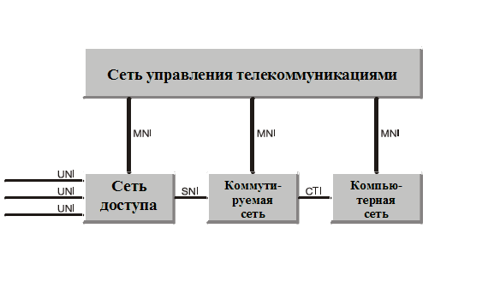
Где: UNI User Network Interface (интерфейс пользователь-сеть)
SNI Service Network Interface (интерфейс коммутируемой сети и сети доступа)
CTI Computer Telephony Interface (интерфейс компьютерной телефонии)
MNI Management Network Interface (интерфейс сети управления телекоммуникациями)
Сеть доступа обслуживает различные типы интерфейсов пользователь-сеть (с предоставлением коммутируемых и некоммутируемых соединений, узкополосных и широкополосных услуг связи). Она объединяет информационные потоки в транспортном механизме SNI (E1, STM-1, ATM или V5.x) и предоставляет их в коммутируемую сеть. Компьютерная сеть предоставляет пользователю расширенные услуги, реализуя функции обработки голосовых запросов, центров обслуживания вызовов, расчетов с абонентами и т.п. Все эти сети управляются посредством общего интерфейса MNI сетью управления телекоммуникациями.
Для построения коммутационных систем малой и средней ёмкости в функциональной архитектуре семейства SI2000 предусмотрено применение узла коммутации и доступа (SAN – Switch and Access Node), сочетающего функции оборудования сети доступа и коммутируемой сети на базе одного аппаратного модуля. Использование стандартного интерфейса V5.2 для подключения узлов сети доступа к узлу коммутации дает возможность производить централизованное управление абонентскими данными как для оборудования, входящего и интегрированного в семейство SI2000, так и для оборудования узлов сети доступа сторонних поставщиков, поддерживающего интерфейсы V5.1 и/или V5.2. Опережающее развитие технологий беспроводного и широкополосного доступа в сочетании с таким подходом определяет высокий технический уровень предлагаемых ИСКРАТЕЛ сетевых решений. Использование стандартных интерфейсов также облегчает ИСКРАТЕЛ локализацию продукта и позволяет предлагать на рынке узлы сети доступа семейства SI2000 в качестве самостоятельных продуктов для расширения ёмкости существующих систем коммутации. Оба эти фактора дают возможность оператору сети связи находить оптимальные ценовые решения при создании новых, а также при модернизации и расширении существующих сетей связи
Наличие централизованной системы технической эксплуатации позволяет управлять всеми узлами семейства SI2000 из единого центра, что обеспечивает значительную экономию эксплуатационных расходов оператора сети связи.
Другой важный аспект интеграции компьютерных систем в оборудование телекоммуникаций нашел своё отражение в появлении в семействе SI2000 компьютерных узлов предоставления услуг (SVN – Service Node), реализующих функции центров обработки вызовов, справочных систем, серверов доступа к ресурсам сетей передачи данных и другие приложения. Концепция компьютерной телефонии (CTI - Computer Telephony Integration), поддерживаемая такими организациями по стандартизации электросвязи как ISO, ITU-T, ETSI, ECMA и ANSI является в настоящее время одним из главных направлений развития семейства SI2000.
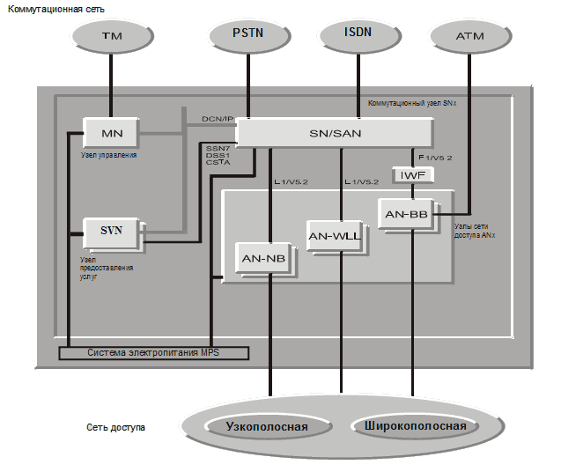
Где: TM – Telecommunication management (сеть управления телекоммуникациями)
PSTN – Public Switched Telephone Network (коммутируемая телефонная сеть общего пользования)
ISDN – Integrated Services Digital Network (цифровая сеть с интеграцией служб общего пользования)
ATM – Asynchronous Transfer mode (асинхронный метод передачи. В данном случае – коммутируемая сеть связи построенная с использованием оборудования АТМ)
DCN/IP – сеть передачи данных, использующая стек протоколов IP
E1/V5.2 – интерфейс сети доступа, использующий тракты ИКМ
SSN7, DSS1, CSTA – протоколы сигнализации и управления, используемые для связи узла предоставления услуг с коммутационным узлом
Семейство SI2000 обеспечивает построение коммутационного оборудования ёмкостью:
до 40000 абонентских линий (В-каналов);
до 7200 цифровых или аналоговых соединительных линий (каналов);
до 60 сигнальных каналов системы сигнализации ОКС-7.
Расширение абонентской емкости и увеличение количества соединительных линий производится с помощью добавления типовых съемных блоков или модулей.
Система обеспечивает возможность включения абонентских линий базового доступа (BRA) и аналоговых абонентских линий в любых пропорциях в пределах суммарной абонентской емкости и производительности. Система также позволяет включать на уровне узла сети доступа абонентские линии стандарта SDSL и обслуживать абонентов WLL в стандарте CDMA.
Обеспечена возможность включения абонентских линий доступа на первичной скорости (PRA), обслуживаемых системой сигнализации EDSS1, пучков соединительных линий, обслуживаемых системой сигнализации ОКС №7 и QSIG (на ведомственной сети), а также пучков соединительных линий, обслуживаемых иными, традиционными для сетей РФ и стран СНГ, системами межстанционной телефонной сигнализации в любых пропорциях в пределах суммарной канальной емкости и производительности.
В системе SI2000 реализована функция наблюдения (LM – legal monitoring), иначе называемая “СОРМ”. В составе семейства SI2000 поставляется как станционная часть, так и пульт управления.

Программируемые узлы SI2000
Коммутационный узел - SN предназначен для коммутации соединительных линий и управления телекоммуникационными услугами узлов доступа, а так же выполнения части функций управления, технического обслуживания, функций LM (СОРМ). Емкость SN до 240 трактов E1.
Системное и прикладное программное обеспечение узла коммутации функционирует в реальном масштабе времени и обеспечивает предоставление телекоммуникационных услуг, а так же выполнение функций управления, генерации статистической и тарифной информации, технического обслуживания и мониторинга аварийных ситуаций, функций LM (СОРМ).
Узел SN используется в качестве групповой ступени коммутации. Может быть использован как при формировании городской или сельской АТС емкостью до 40000 портов или большой УАТС, так и как самостоятельный транзитный узел ёмкостью до 7200 каналов. Узел SN реализует также функции полупостоянной коммутации каналов 64 Кбит/с. Он может быть использован в качестве интегральной платформы для обслуживания коммутируемых и арендованных линий в различных сетях. Аппаратной платформой этого узла является модуль МС. Внешний вид узла SN представлен на рисунке 5 слева (открытые кассеты).
Аналоговые и абоненты базового доступа ЦСИС подключаются к узлу коммутации только через узлы доступа.
Для подключения узлов доступа, в соответствии с рекомендациями ITU-T Q.512, стандартами ETSI и спецификациями для национальной сети России, разработан интерфейс V5.2. Для подключения узлов сети доступа сторонних производителей также реализован интерфейс V5.1. Интерфейсы V5.1 и V5.2 поддерживают интеграцию большого количества специализированных продуктов для построения сетей доступа, таких как Wireless Local Loop (WLL) и т.п.
В состав интерфейса V5.2 могут входить от 1 до 16 потоков 2048 кбит/сек. Необходимое количество потоков в интерфейсе V5.2 выбирается исходя из количества подключенных абонентских линий к данному узлу доступа и средней суммарной нагрузки на абонентскую линию.
Для подключения аналоговых абонентов возможно использование уже установленных аналоговых абонентских концентраторов типа AXM, конструктивно идентичных абонентским модулям ASM предыдущих версий. Такая возможность позволяет использовать узел SN для модернизации существующих коммутационных станций семейства SI2000 предыдущих версий.
Для обеспечения включения системы SI2000 в телефонную сеть общего пользования реализованы следующие сетевые интерфейсы:
Цифровой сетевой интерфейс с сигнализацией ОКС-7 (подсистемами MTP, ISUP и SCCP). Соответствует Рекомендациям ITU-T и национальным спецификациям;
Цифровые сетевые интерфейсы с сигнализацией по одному или двум выделенным сигнальным каналам (городские и сельские универсальные), с передачей сигналов управления декадным кодом (СЛ, СЛМ, ЗСЛ линии), методом импульсный челнок (СЛ, СЛМ линии) или импульсный пакет (ЗСЛ линии) и с использованием процедуры АОН по методу безинтервальный пакет (СЛ, ЗСЛ линии).
Для подключения УАТС с функциями ЦСИС и другого терминального оборудования ЦСИС посредством доступа на первичной скорости (PRA) реализован цифровой абонентский интерфейс (PRI) – сторона сети (Network side) c абонентской сигнализацией DSS1. Соответствует стандартам ETSI
Для инсталляции системы SI2000 в качестве УАТС, для соединения с другими системами внутри ведомственной сети, в соответствии со стандартами ETSI реализован цифровой сетевой интерфейс с сигнализацией QSIG. В целях подключения УАТС SI2000 с функциями ЦСИС реализован цифровой абонентский интерфейс (PRI) – сторона пользователя (User side) c абонентской сигнализацией DSS1. Соответствует стандартам ETSI.
Дополнительно узел коммутации имеет следующие интерфейсы:
Интерфейс для подключения узла управления
Интерфейс типа ETHERNET - для локального подключения узла управления;
Интерфейс для подключения удаленных узлов управления посредством организации РРР - канала в потоке 2Мбит/сек;
Интерфейс для подключения пульта управления LM (СОРМ).
Интерфейс CSTA, который предназначен для подключения средств компьютерной телефонии. Соответствует рекомендациям ECMA.

Услуги, предоставляемые SI2000
A | Услуги доставки информации
1 | Услуга доставки информации 64 Кбит/сек без ограничений в режиме коммутации каналов
2 | Услуга доставки информации 3.1 Кгц аудио с коммутацией каналов
3 | Услуга доставки речевой информации в режиме с коммутацией каналов

B | Услуги предоставления связи
1 | Телефония 3,1 Кгц
2 | Телефония 7 Кгц
3 | Видео телефония
4 | Телефакс группы 4
5 | Европейская услуга предоставления связи по передаче файлов (согл. ETSI)
6 | Услуга предоставления связи по передаче файлов через ЦСИС
7 | Телетекс
8 | Синтаксический видеотекс в режиме коммутации каналов
9 | Телекс
10 | Смешанный режим
[4]

Список использованной литературы

- http://mobile.pr-group.ru/gsm/ocean.htm
- http://narod.yandex.ru/cgi-bin/yandmarkup?cluster=10&prog=0x2757571A &HndlQuery=2099248096&PageNum=11&g=113&d=0&q0=784327568&p=11
- http://www.3tel.ru/equipment_bls_al_breeze2000.html
- http://www.comquest.ru/kb/lib/0002/
- http://www.csu.ac.ru/osp/os/1996/02/source/ainet.html
- http://www.vinco-t.ru/index.php?PAGE_ID=20&CURRENT_CLASS_ID=109& CURRENT_MANUFACTURER_ID=0&item_id=640
- IP-телефония и ТфОП./ Технологии и средства связи, 1999г №2
- Гольдштейн Б.С. Сигнализация в сетях связи. М.: Радио и связь, 1997
- Модернизация сетей доступа. Версия 1.2 г. 2003

УФИМСКИЙ ГОСУДАРСТВЕННЫЙ АВИАЦИОННЫЙ ТЕХНИЧЕСКИЙ УНИВЕРСИТЕТ

Радиоинтерфейс (MS-BS)
Интерфейс 1х EV-DO

Разработал:
ст.гр. СПР-407
Хакимзянова Ю.О.

Уфа 2006
Особенности радиоинтерфейса системы IMT-MC 450 1xEV-DO

ВВЕДЕНИЕ
Не так давно в России был принят федеральный стандарт третьего поколения сотовой связи IMTMC-450, позволяющий абонентам достигать высоких скоростей передачи данных (до 153 кбит/с). Но уже ведутся работы по внедрению стандарта следующего поколения EV-DO, позволяющего достичь в той же полосе частот значительно большей скорости передачи данных (до 2,4 Мбит/с).
Стандарт CDMA в настоящее время используется достаточно широко и существует большое
количество его разновидностей. Попробуем разобраться в его отличительных особенностях.

ЭВОЛЮЦИЯ ПОКОЛЕНИЙ СЕТЕЙ НА БАЗЕ CDMA

Первые коммерческие системы сотовой связи, построенные на основе технологии
многостанционного доступа с кодовым разделением каналов (CDMA), были основаны на
стандарте IS-95 A/B. Данные сети предоставляли абонентам голосовые услуги и услуги передачи данных, основанные на канальной коммутации. Скорость передачи данных была невысока, до 64 кбит/с. В стандарте IS-95B уже появилась пакетная передача данных, но скорость еще относительно невысока, до 115 кбит/с.
Эволюция стандарта показана на рис. 1.

Рис. 1.Эволюция стандарта CDMA

Основным преимуществом стандартов данной линейки, с точки зрения абонента, является совместимость радиоинтерфейса стандартов различных поколений. Это выделяет определенные особенности в эволюции стандартов. Так трубки стандарта IS-95 могут работать в сетях 1Х. Это стало возможным благодаря унификации использования частотного ресурса, так как ширина несущей для всех стандартов одинакова и составляет примерно 1,25 МГц. Стандарт EV-DO (от английского EVolution Data Only) рассчитан исключительно для передачи данных и поэтому не требует оборудования для коммутации каналов, т. е. данную сеть можно относительно легко использовать как с сетями CDMA 1Х, так и с сетями IS-95, как наложенную сеть для высокоскоростной передачи данных. Рассмотрим, что позволяет достичь таких высоких скоростей в той же самой полосе частот.

ОСОБЕННОСТИ РАДИОИНТЕРФЕЙСА CDMA 2000 1X

Отличительной особенностью технологии многостанционного доступа с кодовым разделением каналов является возможность нескольких абонентов передавать данные или разговаривать на одной и той же частоте в один момент времени. Это достигается следующим образом. Имеется исходная достаточно узкополосная информация (голос или данные). После предварительного кодирования и перемежения происходит процесс расширения спектра. Каждый информационный канал расширяется соответствующей функцией Уолша и далее парой псевдослучайных последовательностей (PN-кодами) с фиксированной чиповой скоростью 1,2288 Mчип. Далее полученные последовательности от разных абонентов суммируются и передаются по радиоканалу (рис. 2).

Рис. 2. Принцип формирования сигнала CDMA

Соответственно минимальная информационная скорость одного канала составляет 9600 бит/с. Этого достаточно для передачи голосовой информации и именно это является условием обратной совместимости системы данного стандарта с системами, построенными на базе стандартов IS-95.
Таким образом, обеспечивается преемственность различных поколений. Для голосового канала и передачи данных со скоростью 9600 бит/с используются функции Уолша длиной 64 бита. Для обеспечения большей скорости необходимо уменьшить длину кодовой последовательности. Для скорости передачи 19200 бит/с используются функции Уолша длиной 32 бита, и далее в соответствии с ростом скорости длина функции уменьшается, составляя, например, для скорости 153,6 кбит/с, 4 бита. В теории возможно и достижение скорости передачи данных 307,2 кбит/с, но на практике это не осуществимо. На рис. 2 видно, что мощность непосредственно связана с емкостью системы. Фактически качество алгоритмов управления мощностью и определяет пиковую и среднюю емкость системы. Такой подход наиболее целесообразен в случае большого количества голосовых абонентов. Контроль за скоростью передачи данных в таком случае тоже сводится к контролю мощности.
Рассмотрим далее структуру логических каналов в прямом и обратном u1082 канале системы CDMA2000 1Х.
Предлагаем начать с прямого канала системы 1Х. Для удобства читателя все типы каналов
перечислены в табл. 1.
Таблица 1.

Вышеперечисленные каналы подразделяются на общие и выделенные каналы. Ниже даны общие физические каналы:
• Forward Pilot Channel(F-PICH);
• Forward Synchronous Channel(F-SYNC);
• Forward Paging Channel(F-PCH).
А также логические каналы:
• Forward Broadcast Control Channel(F-BCCH);
• Forward Quick Paging Channel (F-QPCH);
• Forward Common Power Control Channel(F-CPCCH);
• Forward Common Assignment Channel(F-CACH);
• Forward Common Control Channel(F-CCCH).
Кроме общих каналов также существуют каналы трафика, собственно, являющиеся каналами
передачи основной информации. Выделяют следующие логические типы данных каналов:
• Forward Dedicated Control Channel(F-DCCH);
• Forward Fundamental Channel(F-FCH);
• Forward Supplemental Channel(F-SCH).
По каналу F-DCCH передается абонентская сигнализация во время вызова. В свою очередь, по фундаментальному каналу F-FCH возможна передача голосовой информации, а также данных. При необходимости получения больших скоростей задействуются дополнительные каналы F-SCH.
Так, для передачи данных со скоростью 153,6 кбит/с необходимо использование 16 F-SCH. Всего при использовании конфигурации RC3 в одном секторе на одной несущей возможна организация 64 каналов по 9,6 кбит/с. В свою очередь, с учетом общих каналов максимально теоретически возможное число доступных голосовых каналов для абонентов в одном секторе составляет 61 (несколько общих каналов занимают один физический канал на радиоинтерфейсе). В реальной ситуации емкость системы в одном секторе меньше, это обусловлено интерференцией и алгоритмами хэндовера.
Для достижения высокой скорости передачи данных объединяются несколько каналов, при этом уменьшается длина кода, но также уменьшается и коэффициент расширения, что приводит к уменьшению зоны покрытия на данной скорости, либо к необходимости увеличения мощности прямого канала для достижения приемлемого покрытия. Но простое увеличение мощности в полосе приводит к ухудшению отношения сигнал/шум. То есть получается замкнутый круг, практически никогда мощность, излучаемая сектором базовой станции, не достигает пиковой величины. Именно с этим и связана относительно небольшая область покрытия на больших скоростях, а также небольшая емкость для высокоскоростных абонентов.
В качестве модуляции в прямом канале используется QPSK-модуляция.
В обратном канале системы 1Х имеются следующие типы каналов (табл. 2).
В отличие от прямого канала в обратном канале можно выделить следующие типы общих каналов:
• Reverse Pilot Channel(R-PICH);
• Reverse Access Channel(R-ACH);
• Reverse Enhanced Access Channel(R-EACH);
• Reverse Common Control Channel(R-CCCH).
И также следующие типы выделенных каналов:
• Reverse Dedicated Control Channel(R-DCCH);
• Reverse Fundamental Channel(R-FCH);
• Reverse Supplemental Channel(R-SCH);
• Reverse Supplemental Code Channel(R-SCCHT).
Общие каналы используются абонентским терминалом для связи с базовой станцией и доступа в сеть. Обратный пилот-канал используется для первоначального захвата абонентским терминалом базовой станции, трассировки и последующего контроля мощности.
Каналы трафика по своей структуре и функциям аналогичны прямому каналу.
В отличие от прямого канала в обратном канале используется HPSK-модуляция.

ОТЛИЧИТЕЛЬНЫЕ ОСОБЕННОСТИ РАДИОИНТЕРФЕЙСА CDMA 2000 1X EV-DO
Такое подробное рассмотрение структуры радиоинтерфейса CDMA 2000 1Х, возможно,
утомительно, но совершенно необходимо для понимания принципиальных отличий стандарта
CDMA 2000 1Х EV-DO.
Если в стандарте 1Х пропускная способность прямого и обратного канала одинакова, то в стандарте EV-DO пропускная способность прямого канала значительно больше. Этому есть достаточно простое объяснение: если стандарт 1Х в основном используется для голоса и данных, т. е. трафик достаточно симметричен, то стандарт 1xEV-DO рассчитан только на передачу данных, этим и обусловлена большая скорость в прямом канале. Трафик данных не симметричен, обычно абоненты принимают больше информации, чем передают.
Структура каналов EV-DO показана на рис. 3.
Рис. 3.Структура каналов EV-DO
Из рисунка видно, что принципиально структура формирования каналов в данном стандарте практически аналогична стандарту 1Х и сам стандарт обратно совместим со стандартом 1Х. Но кроме этого добавляются специфические каналы, присущие данному стандарту. В прямом канале это каналы оценки активности и контроля мощности обратного канала, а также блокирование канала контроля передачи данных, которое используется сетью для запрещения u1072 абонентскому терминалу выбора сектора.
Обратный канал по типу модуляции и структуре полностью аналогичен стандарту 1Х за исключением двух новых логических каналов: информации о скорости передачи данных в обратном канале (абонентский терминал сообщает скорость передачи данных в обратном канале) и контроля передачи данных (DRC). При этом терминал сообщает максимально возможную скорость передачи данных в прямом канале.
Максимальная скорость передачи данных для абонента 1xEV-DO в прямом канале может достигать величины 2,4 Мбит/с. Такая скорость достижима благодаря принципиальным отличиям прямого канала:
1. В прямом канале используется технология временного разделения абонентов. Технология временного разделения наиболее оптимально подходит для пакетной передачи данных. При этом в прямом канале в стандарте EV-DO используются 16 тайм - слотов длительностью по1,67 мс каждый, в которых и передается абонентская информация. То есть в какой-то момент времени передается информация одного абонента. Это позволяет выделить полную мощность передатчика для каждого конкретного абонента. Нет необходимости контроля мощности в прямом канале.

Соответственно в прямом канале нет источников интерференции внутри соты, присутствуют помехи от соседних сот.
2. В зависимости от типа передаваемой информации используется адаптивная модуляция. От типа модуляции, применяемой в прямом канале, зависит скорость передачи данных, система оценивает размер кодируемого пакета, состояние радиоинтерфейса и назначает в соответствии с этим вид модуляции QPSK, 8-PSK или 16-QAM.
3. Применяются алгоритмы контроля скорости передачи данных. Скорость передачи данных зависит от состояния радиоинтерфейса в соте, и если в системе 1х для достижения больших скоростей производилось управление мощностью передаваемой информации, то, так как в системе EV-DO передаваемая мощность постоянна, производится оценка состояния радиоинтерфейса и быстрая подстройка скорости передачи данных. Зависимость скорости передачи информации приведена в таблицах 3 и 4.
Таблица 3. Скорость передачи данных в прямом канале

Поясним вышесказанное. Например, абонент закачивает файл данных большого размера или смотрит потоковое видео, система сама назначает ему скорость. Абонентский терминал оценивает отношение сиг-нал/шум в секторе и вместе с информационным запросом передает индекс DRC, в соответствии с которым система определяет максимально возможную скорость передачи данных в прямом канале. Данный индекс динамически меняется во время сеанса в зависимости от уровня интерференции. В соответствии с количеством бит в кодируемом пакете система назначает вид модуляции, количество тайм-слотов и соответственно скорость передачи данных.

Rdo Индекс DRC Пороговое С/Ш, дБ

38,4 кбит/с 1 -12
76,8 кбит/с 2 -9,6
153,6 кбит/с 3 -6,8
307,2 кбит/с 4 -3,9
307,2 кбит/с 5 -3,8
614,4 кбит/с 6 -0,6
614,4 кбит/с 7 -0,8
921,6 кбит/с 8 1,8
1,2288 Мбит/с 9 3,7
1,2288 Мбит/с 10 3,8
1,8432 Мбит/с 11 7,5
2,4576 Мбит/с 12 9,7

Таблица 4

Таким образом, при значении DRC-индекса 12 и передачи пакетов большого объема скорость
передачи данных абонента достигает 2,4 Mбит/с. При этом он занимает всего лишь один тайм-слот. Вся остальная емкость доступна для других абонентов. То есть система управляет скоростью передачи и никогда не выделит больше ресурсов абоненту, находящемуся в худших условиях.
При передаче данных в направлении к базовой станции абонентский терминал принимает
широковещательный RA-канал, в котором содержится информация о загрузке обратного канала. Данный канал содержится в каждом тайм-слоте. Вместе с данными передается и информация о скорости передачи в обратном канале, что упрощает работу базовой станции.

ЗАКЛЮЧЕНИЕ
Достаточно сложно отразить в статье все нюансы и тонкости радиоинтерфейса 1Х EV-DO, но большие возможности передачи данных, реализованные в нем, оказались востребованы
глобальным рынком. В настоящее время число пользователей данного стандарта превышает 4,3 млн. человек, и он является самым внедренным стандартом третьего поколения. Абонентам сетей остается u1085 надеяться, что сети IMT-MC-450 перейдут на данный стандарт как можно быстрее и порадуют нас новыми услугами высокоскоростной передачи данных, потокового видео и сотового телевидения, а также многими другими.

Рис.4. Общая структурная схема радиоинтерфейса

3.Сетевой Уровень (Network Layer)

2.Канальный Уровень (Data Link Layer)

1.Физический Уровень
(Physical Layer)

Сетевой Уровень (Network Layer)
Этот уровень управляет направлением данных (посылкой данных в правильном направлении к правильному адресату на выходящей передаче и получением входящих передач на уровне пакета). Сетевой уровень делает маршрутизацию и пересылку.

Канальный Уровень (Data Link Layer)
Этот уровень обеспечивает контроль на ошибки и синхронизацию для физического уровня.
Количество элементов в ПСП для BTS MS: 32768 бит ,2⁴²- 1 бит
Количество каналов BTS на 1 несущей частоте:1 пилот-канал, 1 канал сигнализации , 7 каналов перс. вызова ,55 каналов связи
Количество каналов MS: 1 канал доступа, 1 канал связи
Скорость передачи данных: в канале синхронизации , в канале перс. вызова и доступа , в каналах связи: 1200 бит/с 9600,4800 бит/с 9600, 4800, 2400, 1200 бит/с
Кодирование в каналах передачи BTS (канал синх., перс. вызова, связи): сверточный код г = 1/2, длина кодового огр. К=9

Кодирование в каналах передачи MS: сверточный код г = 1/3, К=9 64-ичное кодирование ортогональными сигналами на основе ф-ций Уолша.

Физический Уровень (Physical Layer)
Этот уровень передает поток битов по сети на электрическом и механическом уровне. Он обеспечивает аппаратный способ посылки и получения данных относительно несущей.
Диапазон частот передачи MS: 824,040 - 848,860 МГц
Диапазон частот передачи BTS: 869,040 - 893,970 МГц
Относительная нестабильность несущей частоты BTS: ±5*10-⁸
Относительная нестабильность несущей частоты MS: ±2,5*10-⁶
Вид модуляции несущей частоты: QPSK (BTS), 0-QPSK (MS)
Ширина спектра излучаемого сигнала: по уровню минус 3 дБ по уровню
минус 40 дБ: 1,25 МГц 1,50 МГц
Метод расширения спектра: DSSS-CDMA
Тактовая частота ПСП: 1,2288 МГц
Требуемое для приема отношение энергии бита информации к спектральной плотности шума (Eo/No):6-7 дБ
Максимальная эффективная излучаемая мощность BTS:до 50 Вт
Максимальная эффективная излучаемая мощность MS, 1 класс , 2 класс, 3 класс:
до 1,0 Вт
Точность управления мощностью передатчика MS: ±0,5 дБ

http://www.cdma.ru, http://termin.narod.ru

Р.А. КАПУСТИН,
КОМПАНИЯ HUAWEI TECHNOLOGIES

Передача пользователя одной соты к другой (Хэндовер)
В среде подвижной связи, так как абонент перемещается из зоны покрытия одной базовой станции к зоне покрытия другой базовой станции, должен происходить переход обслуживания с перемещением линии связи от одной базовой станции к следующей. Такой переход носит название Хэндовера (эстафетная передача).

. Система CDMA поддерживает различные процессы Хэндовер:
Первый - мягкий хэндовер.,где, во время перехода мобильная станция одновременно поддерживает связь с двумя или тремя базовыми станциями. Как только мобильная станция перемещается из своей текущей соты (исходная сота) к следующей соте (целевая сота), подключение канала трафика одновременно поддерживается с обеими сотами. Рисунок 1(a) и рисунок 1(b) поясняет одновременные связи в течение мягкого хэндовера. На связи в прямом направлении (см. рисунок 1(a)) мобильная станция использует приемник Rake, чтобы демодулировать два отдельных сигнала от двух различных базовых станций. Два сигнала объединены для получения составного сигнала лучшего качества. На связи в обратном направлении (см. рисунок 1(b)), мобильной станция передает сигнал, получаемый обеими базовыми станциями. Эти две соты демодулируют сигнал отдельно и посылают демодулируемые рамки назад центру коммутации подвижной связи (MSC). MSC содержит селектор, который выбирает лучший из двух фреймов и передает его назад.
Второй - более мягкий хэндовер. Этот тип хэндовера возникает, когда мобильная станция перемещается между двумя различными секторами одной соты. На связи в прямом направлении мобильная станция выполняет тот же самый вид объединяющего процесса как при мягком хэндовере. В этом случае, мобильная станция использует свой Rake приемник, чтобы объединить сигналы, полученные из двух различных секторов. На связи в обратном направлении, однако, два сектора одной соты одновременно принимают два сигнала от мобильной станции. Сигналы демодулируются и объединяются внутри соты, и только один фрейм передается назад в MSC.
Третий - жесткий хэндовер. Система CDMA использует два типа жесткого хэндовера. Хэндовер CDMA-к-CDMA происходит, когда мобильная станция - передает между двумя несущими CDMA (то есть, два канала расширенного спектра, которые центрированы в различных частотах). Этот жесткий хэндовер может также возникать, когда мобильная станция - передает между системами двух различных операторов. Хэндовер CDMA-к-CDMA иногда называют хэндовер D-к-D. С другой стороны, хэндовер CDMA-к-аналогу происходит, когда вызов CDMA направляется в аналоговую сеть. Это может происходить, когда мобильная станция перемещается в область, где имеется аналоговая служба, но не служба CDMA. Хэндовер CDMA-к-аналогу иногда называют хэндовер D-к-A.

СВЯЗЬ В ПРЯМОМ НАПРАВЛЕНИИ
Центр коммутации мобильной связи
Целевая сота
Исходная сота
Мобильная станция объединяет два сигнала

Рисунок 1(а). Мягкий хэндовер между двумя базовыми станциями при связи в прямом направлении.
СВЯЗЬ В ОБРАТНОМ НАПРАВЛЕНИИ
Центр коммутации мобильной связи
Целевая сота
Исходная сота
Мобильная станция
Селектор
Выбирает лучший фрейм
Демодулированный фрейм
Демодулированный фрейм

Рисунок 1(b). Мягкий хэндовер между двумя базовыми станциями при связи в обратном направлении.

Необходимо отметить, что каждый сектор в системе CDMA отличается от любого другого контрольным (пилотным) каналом. Контрольный пилот канал - один из четырех логических каналов – пилот-сигнал, поисковый, синхро-, и трафик- каналы - на связи в прямом направлении(см. рис.2). Канал пилот сигнала служит в качестве «маяка» для сектора и помогает мобильной станции в обнаружении других логических каналов того же самого сектора. Пилот сигнал не несет никакой другой информации, кроме короткого PN кода с индивидуальным смещением, присущим конкретному сектору. PN последовательность со смещением становится другой PN последовательностью, и эта смещенная PN последовательность ортогональна к первоначальной последовательности. Код PN, переданный в канале пилот-сигнала, использует это качество, чтобы получить отличие от других секторов и других базовых станций. Смещение PN последовательности, ассоциируемое со специфическим сектором, определено в параметре PILOT_PN для этого сектора.
Для описания SNR контрольного канала используется специальный термин: энергия на чип на плотность интерференции, или E_{c}/I₀. Эта энергия на чип отличается от энергии на бит E_{b} в этой "чипе" ссылкой к PN последовательностям, которое получили расширение. Так как канал пилот сигнала не содержит никакой информации в базовой полосе частот, то пилот сигнал - не дерасширенный, и биты не восстанавливаются. Поэтому для описания силы пилот сигнала используется SNR, или E_{c}/I₀. Заметьте, что, так как контрольный сигнал - не дерасширяемый, E_{c}/I₀ будет меньше 1 большую часть времени.
Частота
CDMA

Трафик канал К (для абонента К)
Трафик канал 2 (для абонента 2)
Трафик канал 1 (для абонента 1)
Синхро-канал
Поисковый канал
Контрольный (пилотный) канал

Мощность

Рисунок 2. CDMA сигнал расширенного спектра (SS-) при связи в прямом направлении.

Главные установки

В CDMA, мобильная станция - активный участник процесса мягкого хэндовера. Мобильная станция постоянно уведомляет базовую станцию относительно локальных условий распространения; базовая станция использует эту информацию для принятия хэндовер решений. Этот хэндовер с помощью мобильной станции (mobile-assisted handoff - MAHO) – полуавтоматический хэндовер, очевиден, так как мобильная станция делает измерение E_{c}/I₀ связи в прямом направлении и сообщает базовой станции о результате измерения. Так как каждая базовая станция передает свой собственный пилот сигнал на различном смещении PN, E_{c}/I₀ пилот сигнала дает хорошую оценку относительно того, действительно или нет конкретный сектор должен быть сектором обслуживания для мобильной станции.
При управлении процессом хэндовер, мобильная станция сохраняет в своей памяти четыре исключительных списка секторов базовой станции. Сектора хранятся в форме смещений контрольного сигнала PN для этих секторов. Эти списки также называются наборами. Существует четыре набора - активный набор, кандидат набор, соседний набор, и сохраненный набор.
Активный набор (A) содержит контрольные сигналы тех секторов, которые поддерживают активные соединения с мобильной станцией на трафик каналах. Если активный набор содержит только один контрольный сигнал, то мобильная станция не находится в процессе мягкого хэндовера. Если активный набор содержит больше чем один контрольный сигнал, то мобильная станция поддерживает связь с соответствующими секторами на отдельных трафик каналах. Базовая станция в конечном счете управляет процессом хэндовер, потому что контрольный сигнал может быть добавлен к активному набору только, если базовая станция посылает сообщение направления хэндовера (handoff direction message) мобильной станции, и сообщение содержит тот специфический контрольный сигнал, который будет добавлен к активному набору. Активный набор может содержать по крайней мере шесть контрольных сигналов.
Установки кандидата содержит те контрольные сигналы, чьи E_{c}/I₀ достаточны для того, чтобы сделать их кандидатами хэндовера. Это означает что, если E_{c}/I₀ из индивидуального контрольного сигнала больше контрольного порог обнаружения T_ADD, тогда этот контрольный сигнал будет добавлен к набору кандидата. Контрольный сигнал удаляется из этого набора и помещается в соседнем наборе, если сила этих контрольных падает ниже контрольного порога снижения T_DROP для продолжительности больше чем, определенной в величине истечение таймера снижения хэндовера - T_TDROP. Кандидат набор может содержать по крайней мере шесть контрольных сигналов.
Заметим, что контрольный сигнал может быть удален из активного набора и помещен в кандидат набор, если полученное сообщение направления хэндовера не включает этот сигнал; и если T_TDROP для этого контрольного сигнала не истек, тогда контрольный сигнал удаляется из активного набора и помещается в кандидат наборе.
Соседний набор (N) содержит те контрольные сигналы, которые находятся в соседнем списке сектора обслуживания текущих мобильных станций. Первоначально, соседний набор содержит те контрольные сигналы, которые посылаются к мобильной станции в сообщении соседнего списка (neighbor list message) базовой станцией обслуживания. Чтобы сохранять текущими, все контрольные сигналы в соседнем наборе, мобильная станция хранит стареющий счетчик для каждого контрольного сигнала в этом наборе. Счетчик обнуляется при перемещении контрольного сигнала из активного или кандидат набора в соседний набор. Счетчик увеличивается для каждого контрольного сигнала в соседнем наборе всякий раз при получении сообщения модификации соседнего списка (neighbor list update message). Контрольный сигнал перемещается из этого набора в набора сохранения, если счетчик превышает NGHBR_MAX_AGE. Соседний набор может содержать, по крайней мере, 20 контрольных сигналов.
Заметим, что контрольный сигнал может быть удален из активного набора и помещен в соседнем наборе, если полученное сообщение направления хэндовера не включает тот специфический контрольный сигнал; и если T_TDROP для этого контрольного сигнала истек, контрольный сигнал удаляется из активного набора и помещается в соседнем наборе.
Оставшийся набор (R) содержит все возможные контрольные сигналы в системе для данной несущей частоты CDMA, исключая контрольные сигналы, которые находятся в активном, кандидат, и соседнем наборах. Контрольный сигнал смещения PN в этом наборе определяется приращением параметра контрольного сигнала PILOT_INC. Например, если PILOT_INC равен 4, то индивидуальные сектора в системе могут только передавать контрольные сигналы со смещениями 0, 4, 8, 12, и т.д. PILOT_INC передается мобильной станции в сообщении соседнего списка и сообщении модификации соседнего списка.

Пример процесса передачи пользователя от одной соты в другую (Хэндовера)

В следующем примере, мы исследуем процесс хэндовер от исходной соты до целевой соты. Как показано на рисунке 3, мобильная станция перемещается из зоны покрытия исходной соты А в зону покрытия целевой соты B. Ниже описывается последовательность событий, возникающих в течение этого перемещения:

- Здесь мобильная станция обслуживается только сотой А, и ее активный набор содержит только контрольный сигнал A. Мобильная станция измеряет E_{c}/I₀ контрольного сигнала B и обнаруживает, когда это значение становится больше T_ADD. Мобильная станция посылает сообщение измерения силы контрольного сигнала и перемещает контрольный сигнал B из соседнего набора в кандидат-набор.

- Мобильная станция принимает сообщение направления хэндовера из соты A. Сообщение указывает мобильной станции начать поддержку связя на новом трафик канале с сотой B; сообщение содержит смещение PN соты B и код Уолша вновь назначенного трафик канала.

- Мобильная станция перемещает контрольный сигнал B из кандидат-набора в активный набор. После установления трафик канала в прямом направлении, специфицированного в сообщении направления хэндовера, мобильная станция посылает сообщение завершения хэндовер. Теперь активный набор содержит два контрольных сигнала.

- Мобильная станция обнаруживает что контрольный сигнал А стал ниже T_DROP. Мобильная станция запускает таймер снижения.

- Таймер снижения достигает T_TDROP. Мобильная станция посылает сообщение измерения силы контрольного сигнала.

- Мобильная станция принимает сообщение направления хэндовер. Сообщение содержит только смещение PN соты B. Смещение PN соты А не включено в сообщение.

- Мобильная станция перемещает контрольный сигнал А из активного набора в соседний набор, и посылает сообщение завершения Хэндовер

Целевая сота

Исходная сота
Мобильная станция

E_{c}/I₀
В активном наборе 1 контрольный сигнал А
В активном наборе 1 контрольный сигнал В
В активном наборе 2 контрольных сигнала А&В

T_ADD
T_DROPP

(1)
(2)
(3)
(4)
(5)
(6)
(7)
Расстояние

Рисунок 3. Процесс хэндовер. После [1].

Существует другой механизм, который может запускать передачу сообщения измерения силы контрольного мобильной станцией. Если мощность контрольного сигнала в кандидат-наборе превышает мощность контрольного сигнала в активном наборе при сравнении активного набора относительно набора кандидата T_COMP × 0.5дБ, то мобильная станция посылает сообщение об измерении силы контрольного сигнала.

Поиск пилот сигнала
В дополнение к расширению кодом Уолша, связь в прямом направлении также расширяется с помощью PN последовательности (с удельным смещением PILOT_PN) в 1.2288 Мбит/сек. Этот сигнал связи в прямом направлении, подобно любому другому сигналу, перемещающемуся сквозь подвижную среду, может сталкиваться с отражениями, которые являются результатом многолучевости. В результате, различные пилотные сигналы могут достигать мобильной станции в разное время, и многолучевой компонент одного контрольного сигнала может прибывать на несколько выборов позже, чем его компонент, пришедший по прямому пути. Поэтому, используются окна поиска, чтобы искать контрольные сигналы, которые находятся в активном, кандидат, соседнем окнах и в окне сохранения. Параметр SRCH_WIN_A определяет ширину окна поиска, используемого для поиска контрольных сигналов в активном и кандидат наборах, параметр SRCH_WIN_N определяют ширину окна поиска, используемого для поиска контрольных сигналов в соседнем наборе, и параметр SRCH_WIN_R определяет ширину окна поиска, используемого для поиска контрольных сигналов в наборе сохранения. Эти три параметра передаются к мобильной станции в сообщении параметров системы и сообщении направления хэндовера.
Поисковое окно для активного и кандидат наборов относится к самому раннему прибывающему компоненту многолучевого распространения контрольного сигнала. Мобильная станция должна выровнять по центру поисковое окно для каждого контрольного сигнала в активном и кандидат-наборах вокруг самого раннего прибывающего пригодного для использования компонента многолучевого распространения контрольного сигнала. Например, если SRCH_WIN_A определен как 40 чипов, то мобильная станция ищет 20 чипов относительно самого раннего прибывающего компонента многолучевого распространения контрольного сигнала. Для каждого контрольного сигнала в соседнем наборе и в наборе сохранения, мобильная станция центрирует поисковое окно для каждого контрольного сигнала около смещения PN последовательности контрольного сигнала, используя эталон времени [1] мобильной станции.

Пилот - канал (Контрольный канал)

Пилот-канал идентифицирован функцией 0 Уолша (w₀). Канал непосредственно не содержит никакой информации. Последовательность это поток 0 (нулей) и является распространением функции 0 Уолша. Результирующая последовательность (все 0) - есть распространение или перемножение пар квадратур PN последовательности. Следовательно, пилот- канал - есть действительная PN последовательность (см. рисунок 4). PN последовательность с определенным смещением однозначно идентифицирует специфический сектор, который передает пилот-сигнал. Обратите внимание, что и функция 0 Уолша и PN последовательность выполняются со скоростью 1.2288 Mcps.
После PN распространение, полосовые фильтры используются для формирования цифровых импульсов. Эти фильтры являются низкочастотными фильтрами цифрового импульсного потока и регулируют полосу спектра сигнала. Этим способом достигается крутизна скатов полосы пропускания сигнала.
Пилот-канал передаётся непрерывно сектором базовой станции. Пилот- канал обеспечивает мобильные станции синхронизацией и опорной фазой. Измерение в МС отношения сигнал / шум (то есть, E_{C}/I₀) пилот- канала также показывает, какой из секторов обслуживания, является сильным для этой МС.

а
А
Все биты канала
BB
filter
BB
filter
1,2288 Mcps
W₀
(все 0 на
1,2288 Mcps)
I пилот PN
последовательность
1,2288 Mcps)
Q пилот PN
последовательность
1,2288 Mcps)
На QPSK
модулятор

Рис. 4. Пилот-сигнал.

Литература

[1] TIA/EIA IS-95A, «Mobile Station-Base Station Compatibility Standard for Dual-Mode Wideband Spread Spectrum Cellular System,» Telecommunications Industry Association.
[2] Garg, V. K., K. Smolik, and J. E. Wilkes, Applications of CDMA in Wireless/Personal Communications, Upper Saddle River, NJ: Prentice Hall, 1997.

Harte, L., CDMA IS-95 for Cellular and PCS: Technology, Applications, and Resource Guide, New York, NY: McGraw-Hill, 1997.
Labedz, G., et al., «Predicting Real-World Performance for Key Parameters in a CDMA Cellular System,» Proc. 46th Annual Vehicular Technology Conf., IEEE, 1996, pp. 1472–1476.
Lin, S., and D. J. Costello, Jr., Error Control Coding: Fundamentals and Applications, Englewood Cliffs, NJ: Prentice Hall, 1983.
Qualcomm, The CDMA Network Engineering Handbook, Vol. 1: Concepts in CDMA, 1993.
TIA PN-3570 (TSB-74), «Support for 14.4 Kbps Data Rate and PCS Interaction for Wideband Spread Spectrum Cellular Systems,» Telecommunications Industry Association.
TIA IS-665, «W-CDMA Air Interface Compatibility Standard for 1.85-1.99 GHz PCS Applications.»
TIA/EIA IS-96A, «Speech Service Option Standard for Wideband Spread Spectrum Digital Cellular System,» Telecommunications Industry Association.

УФИМСКИЙ ГОСУДАРСТВЕННЫЙ АВИАЦИОННЫЙ ТЕХНИЧЕСКИЙ УНИВЕРСИТЕТ

Структура подсистемы коммутации с внешними сетями
Вопросы билинга

Разработал:
Ст.гр. СПР-407
Сергеева А.
Гимадутдинова К.

Уфа 2006
Подсистема коммутации

Состоит из сетей коммутации каналов и пакетов. Ниже дается описание элементов, входящих в эти сети.
Центр мобильной коммутации cMSC C&C08 iNet. MSC является основным элементом сети с коммутацией каналов. В качестве центра мобильной коммутации для сетей CDMA 2000 1Х (CDMA 450) компания Huawei предлагает одну из своих последних разработок - интегрированную систему коммутации большой емкости, которая выпускается под торговой маркой cMSC для сетей CDMA 2000. Данная система уже хорошо зарекомендовала себя на сетях подвижной связи китайских операторов (China Mobile, China Unicom), где она используется для построения сложных сетей большой емкости как стандарта GSM, так и CDMA 2000. В настоящее время проводится процесс сертификации данного вида оборудования для применения в России для построения сетей CDMA и GSM.
Как ядро подсистемы коммутации MSC выполняет следующие функции: установление вызовов, выбор маршрутов, управление вызовами, распределение радиоресурсов, управление подвижностью, регистрация местоположения, управление хэндоверами. Кроме того, MSC формирует данные расчетов с абонентами, управляет доступом абонентов к ТФОП и к услугам сети, поддерживает интерфейс с другими сетями по протоколу ОКС № 7.
Динамическая база данных (визитный регистр). VLR обеспечивает хранение временной информации (данные, необходимые для установления вызовов) о пользователях, приписанных к другим сетям и находящихся в данный момент в зоне обслуживания MSC. Поскольку VLR предназначен для хранения данных, необходимых для функционирования MSC, конструктивно он объединен с MSC.
Узел коммутации услуг (SSP) принимает запрос на услугу IN, который затем транслирует на SCP. SCP активизирует определенный модуль поддержки услуг и информирует об этом SSP. После ответа SSP SCP запускает определенную процедуру обработки вызова с предоставлением запрашиваемой услуги. В подсистеме коммутации М800 CDMA MSC узел коммутации услуг SSP также конструктивно объединен с MSC/VLR.
Архитектура аппаратных средств. Система cMSC состоит из следующих функциональных модулей (рис. П1.6):
CNET (центральный блок сетевой коммутации NET): максимальная емкость блока - 128k временных каналов, центральный блок NET осуществляет коммутацию каналов. Емкость блока может изменяться дискретно от 16k до 128k с шагом 16k. Блок может выпускаться в различных конфигурациях.

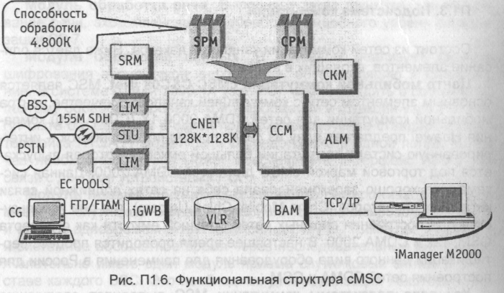
СКМ (модуль синхронизации) обеспечивает синхронизацию всей системы от сети более высокого уровня и распределяет синхросигналы между модулями системы.
ССМ (модуль управления связью) осуществляет управление передачей данных между модулями MSC.
СРМ (центральный модуль обработки) осуществляет формирование и хранение глобальных данных.
SPM (модуль обработки услуг) выполняет процедуры активизации и обработки услуг и поддерживает линии ОКС № 7/PRA.
SRM (модуль общих ресурсов) поддерживает глобально используемые общие ресурсы, такие как SPD, MFC, CC.
LIM (модуль интерфейса с линией) в основном осуществляет сборку/разборку сервисных данных и сигнальных данных, является оборудованием передачи, обеспечивая интерфейс 128-модульной MSC с другим сетевым оборудованием.
ВАМ (модуль администрирования) выполняет функции О&М (эксплуатации и технического обслуживания), обеспечивает сигнализацию об авариях MSC, поддерживает интерфейсы с терминальным оборудованием операторов для выполнения процедур удаленного/централизованного технического обслуживания.
iGWB (шлюз iGateway с биллинговым центром) отвечает за прием, хранение, формирование биллинговых файлов, поддерживает интерфейс с биллинговым центром.

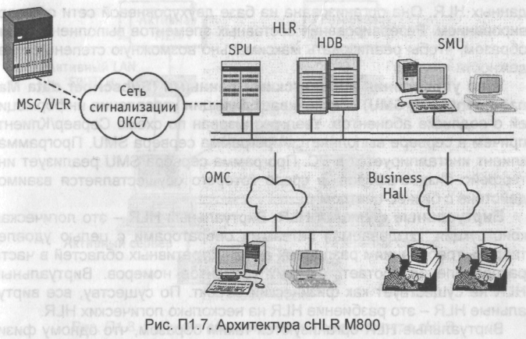

VLR (регистр временного местонахождения) обеспечивает хранение информации о визитных абонентах, обслуживаемых MSC. Этот логический узел интегрирован в SPM и реализован на базе платы GSPC.
ALM (модуль аварийной сигнализации) обеспечивает подачу звуковых/световых аварийных сигналов в случае аварийного состояния оборудования или при недопустимом ухудшении условий окружающей среды в месте установки оборудования.
Домашний регистр cHLR M800 и центр аутентификации (рис. П1.7). Являясь центральной базой данных системы, HLR хранит соответствующие данные обо всех подвижных абонентах, относящихся к контролируемой им зоне. В центре аутентификации (Authentication Center, AC) хранится информация об алгоритме аутентификации, которая позволяет предотвратить несанкционированный доступ к системе и гарантирует обеспечение секретности при связи подвижных абонентов по радиоинтерфейсу. Физически HLR и АС представляют собой единое устройство.
Система cHLR состоит из следующих основных элементов:
Узел обработки сигнализации (Signaling Processing Unit, SPU), который реализует различные функции обработки и доступа к сигнализации. Платформа структуры аппаратных средств узла реализована на базе структуры системы коммутации С&С08, которая может быть представлена в пары модулей: модуля коммутации (SM) и модуля администрирования/связи (AM/CM).
База данных HLR (HLR database, НОВ) реализует функции хранения информации по подвижным абонентам, а также обеспечивает такие функции служебной обработки, как регистрация местоположения, аутентификация, а также операции обработки базовых вызовов и вызовов дополнительных видов обслуживания. Это главная база данных HLR. Она организована на базе двухуровневой сети с резервированием. Резервирование составных элементов выполнено таким образом, чтобы реализовать максимально возможную степень ее надежности.
Узел управления абонентскими данными (Subscriber data Management Unit, SMU) обеспечивает функции управления информацией о подписке абонентов. Узел реализован по схеме Сервер/Клиент, причем в сервере выполняется программа сервера SMU. Программа-клиент инсталлируется в PC. Программа сервера SMU реализует интерфейс бизнес-офисов, в среде которого осуществляется взаимодействие с бизнес-центром.
Виртуальные функции HLR. Виртуальный HLR - это логическая конструкция, создаваемая сетевыми операторами с целью удовлетворить требованиям различных административных областей в части распределения соответствующих сегментов номеров. Виртуальный HLR не существует как физический объект. По существу, все виртуальные HLR - это разбиение HLR на несколько логических HLR.
Виртуальные HLR организуются таким образом, что одному физическому номеру HLR ставится в соответствие несколько логических номеров HLR. В каждом виртуальном HLR управляемые сегменты номеров могут быть установлены в соответствии с требованиями, регламентируемыми правилами управления административными областями. Управление собственно физически существующим HLR осуществляется на централизованной основе оператором. Привилегированный администратор HLR должен установить пароль, права доступа, управляемый сегмент номеров и зону действия каждого из подчиненных операторов. Оператор каждого из сегментов номеров может управлять данными только тех абонентов, которые, в соответствии с установленной конфигурацией, относятся к его сегменту.

Высокая степень надежности: В HLR типа М800 используются профессиональные, общие и систематические меры защиты (рис. П1.8). Для обеспечения полной гарантии надежности функционирования системы предусмотрены следующие аппаратные и программные средства:
Жизненно важные компоненты структуры аппаратных и программных средств работают в режиме горячего резерва на уровне плат.
Технология многопроцессорной избыточности.
Распределенная обработка.
Использование режима перераспределения нагрузки.
Для долговременного хранения программ и статических данных в SPU (узел обработки сигнализации) используется флэш-память. Это позволяет обеспечить время восстановления программ и данных менее 3 минут.

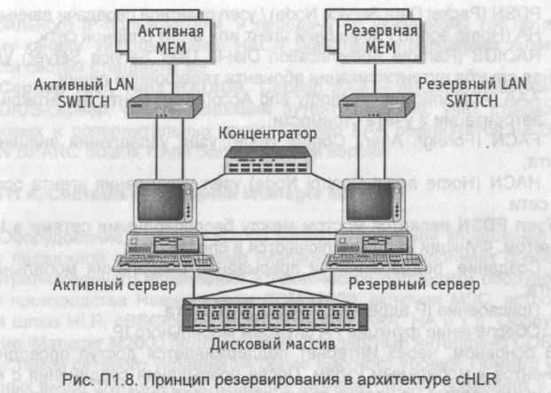

Для снижения сложности системы и повышения степени интеграции и стабильности работы компонентов платы разрабатывались на базе ASIC технологии.
Элементы сети пакетной передачи. Рис П1.9 иллюстрирует структуру базовой сети пакетной передачи данных Huawei CDMA2000 1Х. Основной состав системы пакетной передачи данных следующий

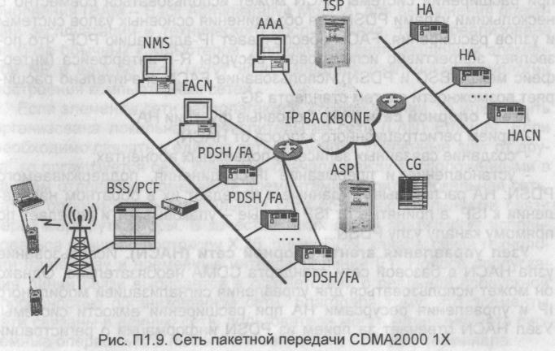

PDSN (Packet Data Service Node) / узел пакетной передачи данных;
НА (Home agent) / домашний агент или агент опорной сети;
RADIUS (Remote Authentication Dial-In User Service Server) удаленная служба аутентификации абонента телефонной линии;
ААА (Authentication Authority and Accounting) центр аутентификации, авторизации и учета стоимости;
FACN (Foreign Agent Control Node) узел управления внешнего агента;
HACN (Home agent Control Node) узел управления агента опорной сети.
Узел PDSN является мостом между беспроводными сетями и Интернетом. Функции PDSN заключаются в следующем:
Создание, поддержание и прерывание соединения мобильного агента.
Присвоение IP адресов службам Интернета.
Обеспечение функций FA службам мобильного IP.
В основном, через Интернет поддерживается доступ проводных абонентов к мобильным узлам. После прерывания соединения с мобильными узлами на уровне звена данных информация транслируется непосредственно на пользовательский уровень протокола сети данных. Для служб мобильного IP, PDSN поддерживает стандарт внешнего агента мобильного IP: изменение направления соединения, идентификация доступа в сеть и присвоение НА адресов. PDSN полностью совместим со стандартами третьего поколения (3G).
Узел управления иностранного агента (FACN). Использование узла FACN в базовой сети стандарта CDMA необязательно. Однако при расширении системы FACN может использоваться совместно несколькими узлами PDSN для объединения основных узлов системы и узлов расширения. FACN обеспечивает IP-адресацию PCF, что позволяет эффективно использовать ресурсы R-P-интерфейса (интерфейс между BSC и PDSN).Использование FACN значительно расширяет возможности систем стандарта 3G.
Агент опорной сети (НА). Основные функции НА:
прием регистрационного запроса от HACN;
создание связанных записей о подвижных абонентах;
установление и прерывание IP-соединения, поддерживаемого PDSN: НА распаковывает данные и передает их в обратном направлении к ISP, а принятые от ISP данные - упаковывает и передает по прямому каналу узлу PDSN.
Узел управления агента опорной сети (HACN). Использование узла HACN в базовой сети стандарта CDMA необязательно. Однако он может использоваться для управления сигнализацией мобильного IP и управления ресурсами НА при расширении емкости системы. Узел HACN отвечает за прием из PDSN информации о регистрации
мобильного IP-пользователя, и передачу ее указанному НА по прямому каналу. Использование HACN значительно расширяет возможности систем стандарта 3G.
Сервер ААА типа RADIUS. Сервер ААА - высокоэффективный RADIUS-сервер, обеспечивающий аутентификацию, учет стоимости базовых и дополнительных услуг. Сервер ААА реализуется на базе SUN SPARC Solaris 7 или более поздней версии.

П1.4. Система управления iManager M2000

Оборудование iManager M2000 является системой управления сетью подвижной связи. Система iManager M2000 выполняет функции централизованного управления и технической поддержки оборудования производства Huawei серии CDMA2000, включая MSC, встроенный шлюз HLR, cBSC/cBTS, PDSN, RADIUS ААА, НА и т.д. Оборудование iManager M2000 поддерживает стандартный интерфейс CORBA с системой сетевого управления более высокого уровня. Помимо указанных выше функций оборудование iManager M2000 позволяет в соответствии с реальной конфигурацией сети и требованиями оператора задать такие параметры элементов сети (NE), при которых достигается максимальная эффективность управления сетью и предоставления всего комплекса услуг абонентам сети подвижной связи.
Структура сети управления (рис. П1.10). Все аппаратные средства системы iManager M2000, включая сервер и терминалы, реализуются на базе компьютеров общего назначения. Оборудование, обеспечивающее интерфейс сетевых элементов (NE) и модуля администрирования (ВАМ - Back Administrative Module) для выполнения операций эксплуатации и технического обслуживания, также реализовано на базе обычных компьютеров. Для объединения различных элементов NE в единую сеть могут использоваться различные технологии построения компьютерных сетей.
Если элементы сети располагаются в одном здании, то может быть организована локальная вычислительная сеть (LAN) Ethernet. Если необходимо связать в единую сеть элементы, удаленные друг от друга, то организуется сеть WAN, т.е. сначала между расположенными в каждом отдельном помещении элементами строится локальная сеть, затем организованные локальные сети соединяются линиями связи через маршрутизаторы. В качестве таких линий связи могут использоваться линии по протоколу Х.25, линии DDN, каналы связи технологии frame relay и временные интервалы линий Е1. Полоса пропускания линий связи выбирается в соответствии с реальной пропускной способностью организованной сети. Благодаря тому, что элементы сети связаны в единую сеть, пользователи могут активизировать системные операции для любого элемента сети с любого терминала.
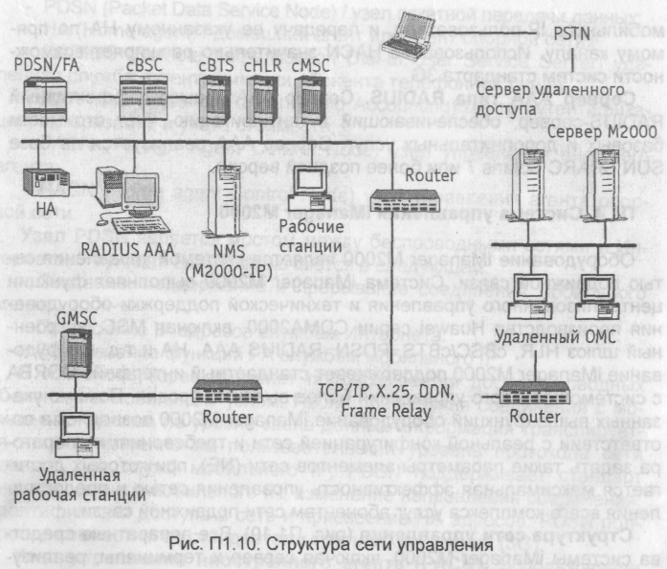

Централизованное управление характеристиками сети. В системе осуществляется сбор оперативных данных о рабочих характеристиках всего комплекса оборудования и непрерывный сбор и анализ статистических данных. Графический интерфейс системы позволяет обслуживающему персоналу получать информацию о результатах сбора статистических данных в удобной форме, запрашивать необходимую информацию о состоянии системы и отображать на дисплее информацию об авариях и сбоях в функционировании элементов сети.
Централизованное управление конфигурацией сети. В системе поддерживаются функции отображения, запроса и изменения конфигурации аппаратных средств элементов сети. Графический интерфейс системы позволяет отображать на дисплее конфигурацию стативов, полок и плат. Кроме того, для задания более эффективной конфигурации аппаратных средств обслуживающий персонал периодически получает отчет о сборе статистических данных о конфигурации всех элементов сети.
Система сбора и анализа аварийной сигнализации. Система самостоятельно осуществляет анализ аварийных сообщений с целью выявления взаимосвязи между возникшими авариями и устранения
излишней информации об авариях, выводимой пользователю, что позволяет пользователю точнее и быстрее обнаруживать место возникновения аварии.

П1.5. Услуги в сети CDMA 2000 1Х

Базовые услуги телефонной связи. Оборудование системы CDMA2000 1Х поддерживает все типы базовых услуг, включая голосовую телефонную связь, передачу коротких сообщений и голосовую почту.
Дополнительные виды услуг. Оборудование системы CDMA2000 1Х поддерживает следующие виды дополнительных услуг: идентификация номера, перенаправление вызова, DND (запрет входящих вызовов), CW (ожидание вызова), СТ (переадресация вызова), RFC (удаленное управление вызовами), 3WC (трехсторонние переговоры), СС (конференц-вызовы), SPINA (доступ к PIN абонента), SPINI (перехват PIN абонента) и т.д. Для предоставления в системе дополнительных услуг абонентам используются процедуры активизации услуг, поддержки услуг и управления услугами. Для удовлетворения индивидуальных требований абонентов к услугам в оборудовании М800 CDMA MSC может поддерживаться режим конфигурирования услуг самим абонентом.
Интеллектуальные услуги. Оборудование системы CDMA2000 1Х поддерживает ряд интеллектуальных услуг, включая РРС (предварительная оплата), MVPN (виртуальная частная сеть подвижной связи), FPH (бесплатные услуги телефонной связи) и т.д.
Услуги определения местоположения. При активизации услуги определения местоположения между резидентными прикладными программами подвижной станции и сетевого элемента РОЕ (узел определения местоположения) передаются данные местоположения. Для поддержки этой услуги необходимо, чтобы через А-интерфейс обеспечивалась передача сообщений ADDS по стандарту TIA/EIA 801. Этот стандарт определяет процедуры передачи указанного типа сообщений и не определяет другие процедуры передачи данных PLD (данные местоположения).
Услуги пакетной передачи данных. По сравнению с IS-95 большим преимуществом CDMA 2000 1Х является обеспечение услуг по передаче больших объемов данных. Традиционные телекоммуникационные услуги будут постепенно интегрированы с Интернетом (Электронная почта, Всемирная сеть VWVW , FTP, электронная коммерция) и информационными услугами (видео-по-требованию, услуги интерактивного видео, медиа услуги), которые требуют существенно более высоких скоростей передачи, большего объема предоставляемых услуг и более открытого интерфейса услуг.

